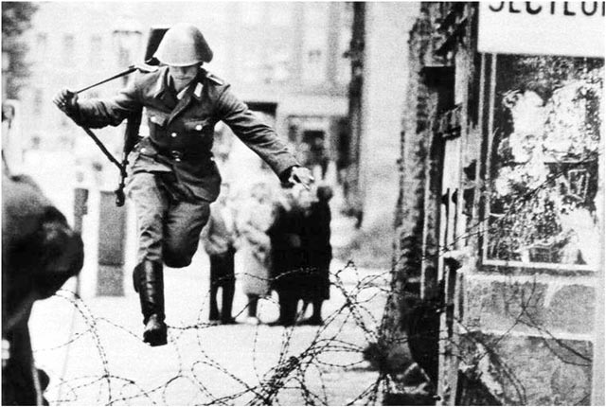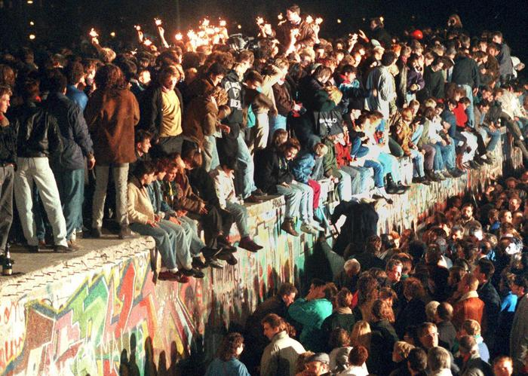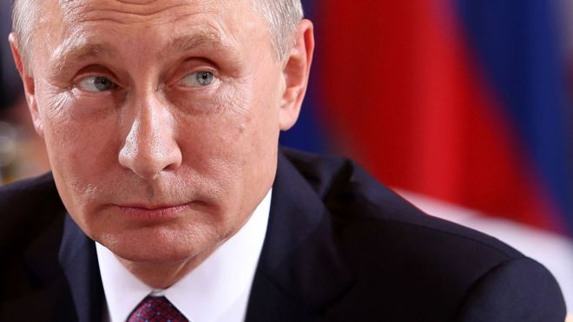
Giovanna Cigliano | Russia contemporanea parte 3

Sommario
13° Capitolo: Da Chruscev a Breznev (1954-82) 3
Lotte di successione e ascesa di Chruscev 3
Riforme e “transizione al comunismo”: il decennio chrusceviano (1954-64) 8
La politica estera tra coesistenza pacifica e rivalità comunista 11
L’epoca di Breznev: stabilizzazione e “socialismo sviluppato” (1964-82) 22
Dalla guerra del Vietnam all’invasione dell’Afghanistan 29
14° Capitolo: La sfida di Michail Gorbacev 38
Questioni economiche, demografiche, ambientali, nazionali 38
Da Andropov a Gorbacev 40
Il riformismo di orbace (1986-88) 42
Il “nuovo modo di pensare” in politica estera 47
15° Capitolo: il 1989 e la fine dell’URSS 55
1989 55
Il declino di Gorbacev e l’ascesa di El’cin 62
Crisi e dissoluzione dell’Unione Sovietica 66
Bilanci e interpretazioni 70
16° Capitolo: Da El’cin a Putin 72
La Russia di El’cin: riforme e conflitto costituzionale 72
Dopo il 1993: democrazia e autoritarismo 78
L’ascesa di Putin 83
Dopo l’impero: riconfigurazioni geopolitiche dello spazio ex sovietico 86
Prospettive attuali 92

13° Capitolo: Da Chruscev a Breznev (1954-82)

Lotte di successione e ascesa di Chruscev
Nei primi giorni di marzo del 1953 Stalin fu colpito da ictus e morì in due giorni. Alcuni pensavano che soccorsi giunsero in ritardo o intenzionalmente o per timore di commettere errori. I luogo tenti si erano febbrilmente dati da fare per eliminare testimoni e personaggi scomodi dell’entourage di Stalin. La notizia fu diffusa pmentre divampavano proteste di massa in Europa orientale (Berlino e Pilsen) e nei Gulag. Malenkov, Berija e Molotov iniziarono le loro manovre per la successione.
Il Plenum del CC, Consiglio dei ministri e Presidium si radunarono congiuntamente. Il Presidium fu ridotto da 25 a 10 uomini e l’MGB (ministero per la sicurezza dello Stato fu accorpato al Ministero degli Interni (MVD), affidato a Berija. Malenkov cumulò la Segreteria del CC e quella di presidente del Consiglio dei ministri. Con Molotov, Malenkov e Berija formarono una sorta di triumvirato. Malenkov era il preminente fra i 3.
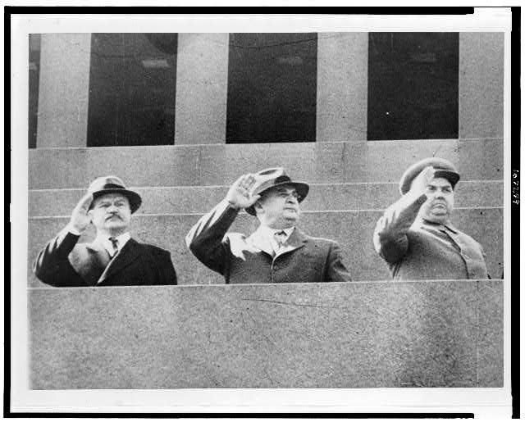
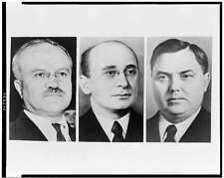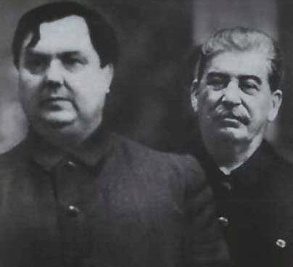
Malenkov fu posto di fronte a una scelta fra amministrazione del partito e dello Stato. Scelse lo Stato e abbandonò la sella della Segreteria del CC. Rapidamente Chruscev ascese come nuova figura di spicco nella Segreteria. Berija si decise a imprimere un’accelerazione al cambiamento. Concesse un’amnistia a chi lavorava nei Gulag. Il sistema dei Gulag si ridimensionò. Cercò di ridurre il ruolo amministrativo del partito per lasciare campo libero alla tecnocrazia ministeriale dall’altro alle elites etniche delle Repubbliche. L’apertura alle nazionalità, contemporanea alla rivolta anticomunista scoppiata a Berlino Est segnò il pretesto del suo arresto alla fine del giungo 1953. Malenkov lo aveva tradito per allearsi con Chruscev (che aveva avuto l’appoggio militare) e Zukov.
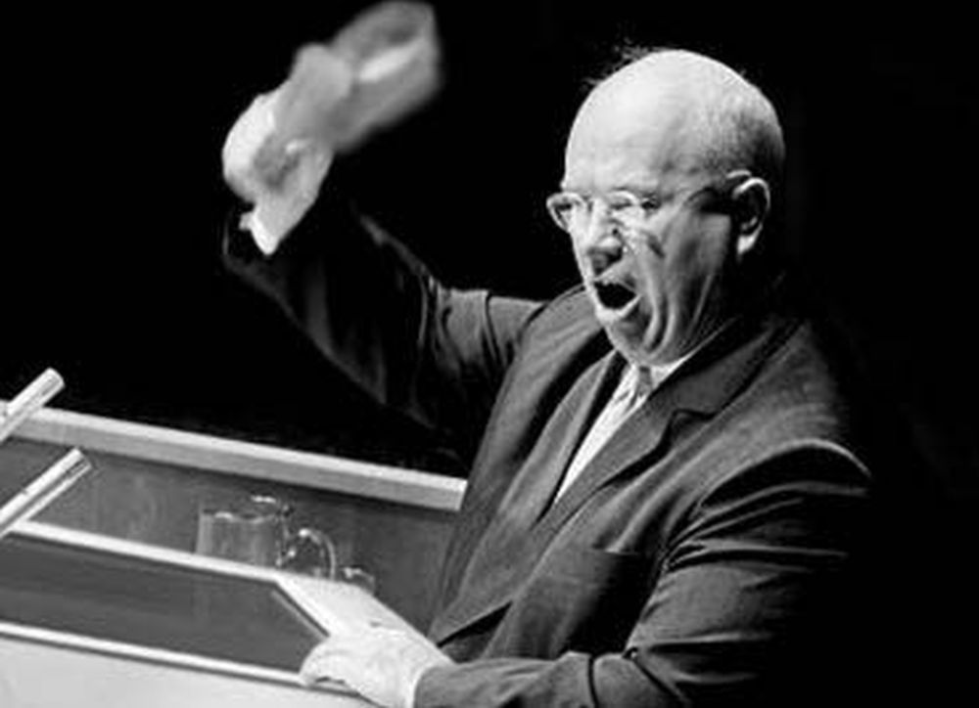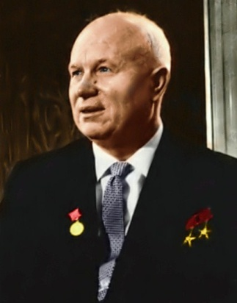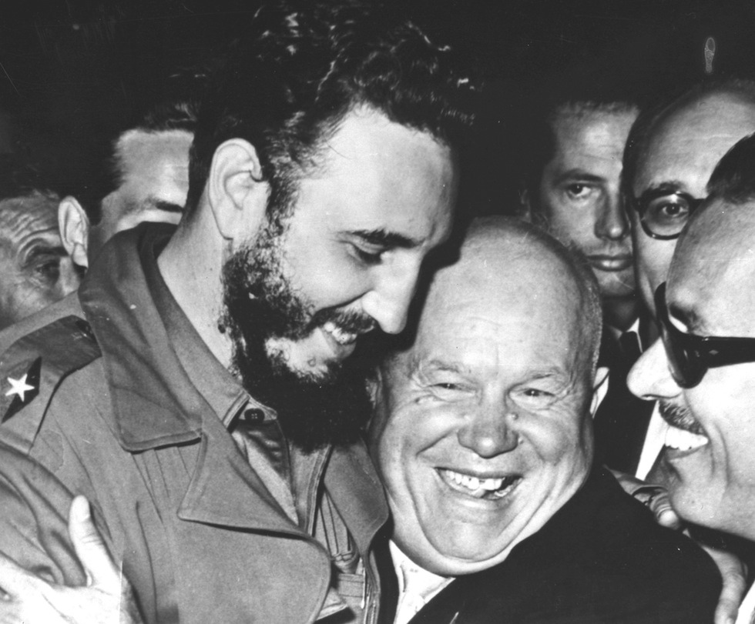
Nel dicembre 1953 Berija fu giustiziato. Seguirono esecuzioni fra i funzionari della polizia politica. Sarà l’unica epurazione sanguinosa perpetrata dopo la morte di Stalin. Chursvev fu nominato nel settembre 1953, primo segretario del partito e rafforzò tale ruolo anche con il ministero degli Interni. All’inizio del 1954 scorporò dal Ministero degli Interni il Comitato per la sicurezza dello Stato (KGB). La polizia fu divisa in due brache: il GUGB (Commissariato del popolo per la sicurezza dello stato), rimasto presso l’MVD, aveva giurisdizione sulle questione interne e sul Gulag.
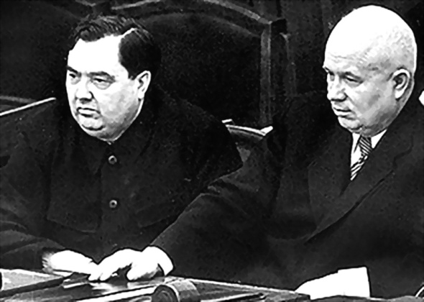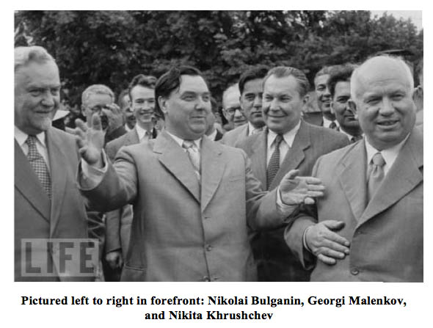
La rivalità fra Chruscev e Malenkov aumentò. Il terreno di scontro furono le politche economiche. Malenkov fin dall’agosto 1953, in occasione della V sessione del Soviet Supremo dell’URSS, aveva lanciato la sua linea politica economica, imperniata sulla trasformazione intensiva dell’agricoltura e s un maggiore sviluppo dell’industria leggera e dei beni di consumo. Nel settembre 1953 Chruscev convocò una sessione straordinaria del CC dedicata all’agricoltura e avanzò la sua proposta: era incentrata sulla mobilitazione del parito a livello locale per promuovere il dissodamento di terre vergini come il Caucaso settentrionale, il bacino del Volga, la Siberia occidentale e il Kazakistan, in modo da guadagnare milioni di campi da arare. Chruscev ottenne l’appoggio di giovani entusiasti, dell’industria pesante che voleva mantenere il predominio sull’industria leggera. Decisiva per la sua vittoria fu la capacità del Partito che riaffermava la sua preminenza sullo Stato.
Nel febbraio 1955 Malenkov si dimise dalla presidenza del Consiglio dei ministri e fu sostituito da Bulganin.
Nel corso del 1955 Chruscev diede un svolta significativa ala politica estera dell’URSS e ottenne numerosi successi diplomatici. In vista del XX Congresso procedeva al ricambio dei quadri locali e intermedi del partito. Nel febbraio 1956 fu convocato con sei mesi di anticipo. Fu una svolta nella storia dell’URSS. Qui Chruscev espose alla platea il nuovo indirizzo di politica estera: la “coesistenza pacifica”. La guerra fra URSS e paesi capitalistici non era inevitabili. Il contesto internazionale era cambiato vista l’ascesa del Terzo mondo e l’emergere del fronte dei non allineati. Poi quando il Congresso era formalmente finito, in un discorso di quattro ore a porte chiuse, presentò il rapporto segreto sui crimini di Stalin, le degenerazioni del “culto della personalità”. Fu l’inizio della destalinizzazione.
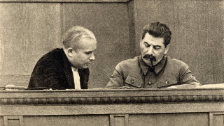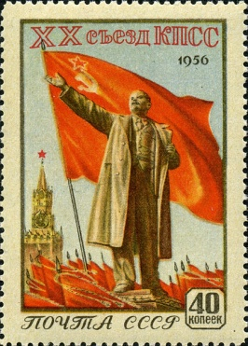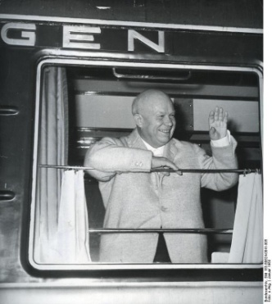
La denuncia di Chruscev fu sentita come coraggiosa sia nei contenuti e sia nelle modalità. Era il frutto di un attento calcolo politico: era la commistione di scioccanti verità a lungo taciute, importanti omissioni e menzogne. La condanna era incentrata sulle repressioni compiute dopo la morte di Kirov soprattutto ai danni di funzionari dello Stato, del partito, dell’esercito ma tralasciava le violenze perpetrate nel periodo del 1° Piano quinquennale e della collettivizzazione. Se avesse riportato questo significava delegittimare le fondamenta del sistema economico e sociale dell’epoca e riconoscere l’esistenza di milioni di vittime fra i cittadini comuni. Le responsabilità erano addossate tutte alla personalità di Stalin, ai suoi collaboratori, ai dirigenti della polizia politica. Scagionò alcuni membri del Politbjuro e i dirigenti e funzionari dell’epoca, che secondo Chruscev non sarebbero potuti intervenire.
Fu posta grande enfasi sugli errori compiuti da Stalin alla vigilia e alle prime fasi della guerra, su cui pesava la grave responsabilità delle sconfitte iniziali e le immense perdite umane e materiali dell’URSS. Chruscev procedeva a smantellare il mito di Stalin come condottiero vittorioso nella Grande Guerra Patriottica. Mito presente ormai in tutto il mondo. Chruscev stesso si preoccupò della risonanza del suo “rapporto segreto”: l’impatto delle notizie portò il suo nome presto alla ribalta.
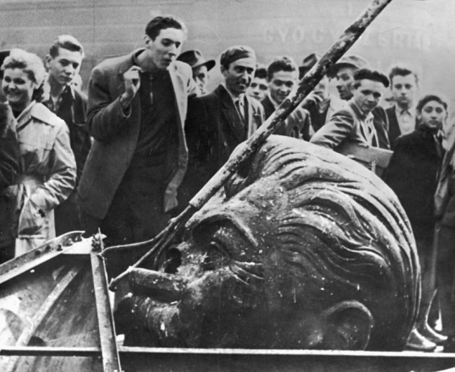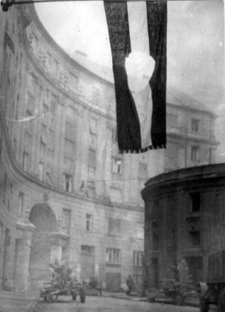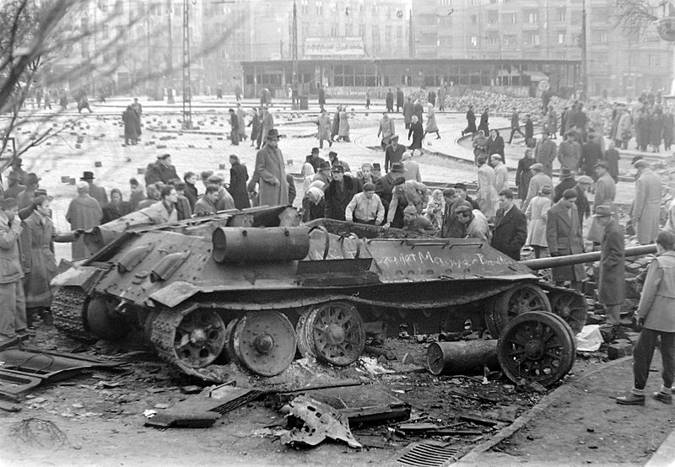
La destalinizzazione aprì la strada in Ottobre a disordini e proteste in Polonia, la rivoluzione in Ungheria (subito repressa nel sangue dei carri armati sovietici). Chruscev si apprestava a lanciare nel febbraio 1957 una riforma economica che trasferiva i poteri dei ministri a più di cento Consigli economici regionali competenti per più branche, i sovnarchozy. Questa riforma era un terremoto dell’amministrazione e della vita dei funzionari in quanto il potere era distribuito e trasferito in mano a segretari regionali a scapito dell’alta burocrazia moscovita.
In risposta a questa riforma molti membri del Presidium cercarono di liberarsi di Chruscev per relegarlo al ministero dell’agricoltura. Il Presidium nella riunione del 19 giugno, con una maggioranza di 8 voti contro 3, chiese le dimissioni di Chruscev. Chruscev sostenne la necessità di convocare il Plenum del CC, che era abilitato a prendere simili decisione. In questa sede grazie all’appoggio di Zukov e delle forze armate respinse i suoi oppositori. L’ “Opposizione antipartito” fu accusata di contrastare la politica di coesistenza pacifica, la desalinizzazione e l’istituzione dei sovnarchozy. Malenkov, Kaganovic, Molotov persero i propri seggi nel Presidium. Zukov prima ministro della Difesa ora entrò a far parte nel Presidium, ma dopo un po’ di tempo divenne ingombrante e fu rimosso dagli incarichi.
Nel 1958 Chruscev subentrò a Bulganin nella carica di primo ministro. Era già segretario di partito, ma ora cumulava tutte e due le cariche massime. Le lotte di successione seguite alla morte di Stalin finirono.
Si apriva una nova fase politica caratterizzata dalla fine del ricorso alla violenza nei dissidi interni al partito, poi emancipazione dal despota, dalla burocratizzazione dei processi decisionali. Ora si passava alla negoziazione fra alti dirigenti e amministrazioni. Prima la negoziazione era sempre messa in discussione dalle purghe.

Riforme e “transizione al comunismo”: il decennio chrusceviano (1954-64)
L’epoca di relativa libertà culturale cominciata dopo la morte di Stalin fu definita “disgelo” proveniente dal romanzo di Erenburg, pubblicata nel 1954. Era l’inizio di una nuova stagione letteraria in URSS. Il conformismo dell’Unione dei scrittori fu messo in discussione. Nel 1955 furono riabilitati autori sovietici come Isaac Baabel e Michail Bulgakov. Fu consentito leggere Dostoevskij e tradurre opere di scrittori occidentali. Gli scrittori affrontarono temi prima proibiti:
- Antisemitismo (Babi Yar di Evtuscenko del 1961)
- Gulag (Una giornata di Ivan Denisovic di Aleksandr Solzenicyn del 1962)
- Le sofferenze dei deportati (Requiem di Anna Achmatova)
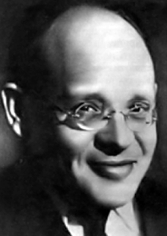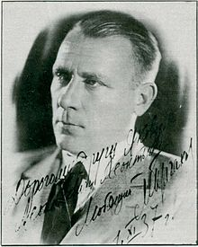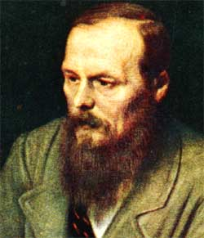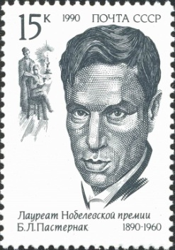
Dal 1953 al 1962 nessun artista o pensatore fu esiliato o imprigionato per le sue idee e per le sue opere. Ma si era lontano dalla libertà di espressione e discussione. La pubblicazione del racconto di Vladimr Didincev, Non di solo pane, criticava la nuova classe dirigente. Chruscev in una riunione con gli scrittori nel 1957 li avverti che non avrebbe tollerato la messa in discussione del sistema sovietico. Boris Pasternak pubblicò in Italia nel 1957 il Dottor Zivago. Nel 1958 ricevette il premio Nobel per la letteratura. ma fu costretto a rifiutarlo a casa delle pressioni esercitate dall’Unione degli scrittori e risposte con il silenzio la scelta di rimanere in patria.
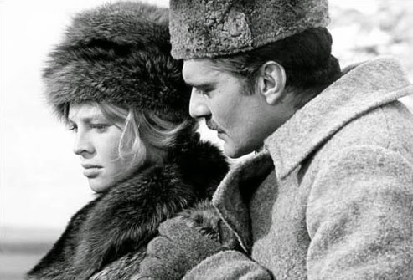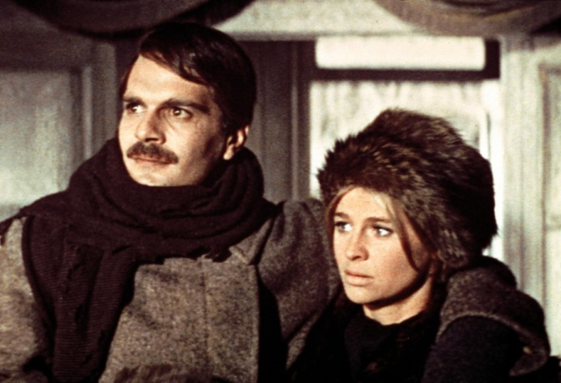
Il “disgelo” era davvero fragile: dipendevano dall’andatura della politica internazionale, dalla lettura personale di Chruscev, dalla maggiore minore funzionalità dell’opera nel denigrare Stalin (unico vero obiettivo di Chruscev). C’era distanza fra il partito e gli autori, che volevano descrivere la realtà non seguendo la linea ufficiale.
La destalinizzazione ebbe effetti durevoli in materia di codice penale e tutela dei diritti individuali. Ebbe fine l’incondizionato arbitrio della polizia politica e si diede inizio alla “legalità socialista”. Nuovo era il controllo dei tribunali: si poteva ricorrere all’avvocato, era possibile appellarsi ai propri diritti contro l’amministrazione. Ma il quadro della tutela dei diritti rimaneva ancora carente. L’elemento principale della riforma penale fu l’abolizione nel 1961 della definizione di “nemico del popolo”, di reato di “crimine controrivoluzionario” ora era sostituito con “crimine particolarmente pericoloso nei confronti dello Stato” (non era contemplata la pena di morte). Era il nuovo modo di perseguire i reati di opinione e di dissenso.
Il sistema del Gulag andò in declino. Il ridimensionamento era iniziato nel 1953 ma a partire dal 1954 crollò definitivamente a causa dello smantellamento del comparto economico del ministero dell’Interno. Nel momento in cui la polizia politica svolgeva il suo ruolo economico, il Gulag cessò di essere un bacino di manodopera per l’industria. Le liberazioni e le riabilitazioni avvenivano a ritmo elevato. All’inizio del 1953 i detenuti erano più di 5 milioni, invece, nel 1959 erano meno di un milione.
Chruscev considerava primario rinnovare gli apparati burocratici (Stato e partito), un gigante definito “sistema amministrato di gestione e di comando”. L’obbiettivo di Chruscev era il “finimondo amministrativo”: rafforzamento del prestigio del partito e decentramento del potere dei ministeri. La riforma del 1957 con le 105 regioni economiche gestite dai sovanrchozy, Chruscev voleva sostituire le piramidi dei ministeri economici organizzati in nome di una più efficace gestione delle risorse. All’inizio il sistema dava buoni risultati all’inizio ma il tasso di crescita rallentò: il limite era la specializzazione tecnologica.
Il 6° Piano quinquennale (1956-60) non diede risultati. Si preferì varare nel XXI Congresso straordinario del gennaio-febbraio 1959, un nuovo piano settennale (1959-65). Prevedeva lo sviluppo dell’industria chimica, la produzione di fertilizzanti per l’agricoltura, al crescita degli idrocarburi, petrolio e gas naturale. Gli investimenti erano nella zona ad est degli Urali.
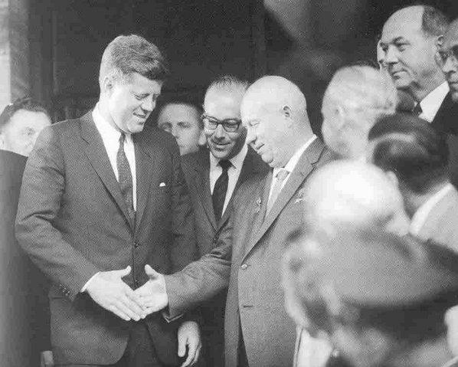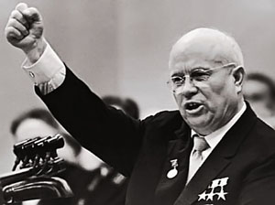
Destino anche molte risorse verso la produzione di beni di consumo. Il dinamismo in politica estera si accompagnò ad investimenti nella difesa e nell’industria aerospaziale. Avvennero pertanto contrasti fra Chruscev e il “complesso militare-industriale”. L’apparato militare era una sorta di freno alla crescita economica dell’industria leggera. Nel 1963 il Piano settennale fu abbandona e si costituì il Consiglio supremo dell’economia nazionale.
L’agricoltura era il terreno di sperimentazione di Chruscev. Dopo il fallimento delle “città agricole” e la campagna di dissodamento delle terre vergini nel 1958 fu decretata l’abolizione delle Stazioni di macchine e trattori (MTS), le cui dotazioni avrebbero dovuto essere rilevate dai kolchozy. Le aziende collettive compravano macchinari obsoleti che non riuscivano a riparare. Nel 1961 fu creata un’organizzazione che forniva assistenza tecnica alle aziende (selchozteknika).
Dal viaggio negli Stati Uniti (1959) Chruscev aveva ricavato nuove idee per incrementare la produzione agricola. Fu impressionato dall’impiego del granturco per nutrire gli animali e progettò ampie aree dell’Ucraina al granturco qualora le terre vergini riuscissero a giungere a buoni livelli di produttività. Secondo Chruscev la produzione pro capite di burro e latte avrebbe dovuto eguagliare nel 1960-61 quella statunitense.
I raccolti ebbero un risultato eccellente nel 1958. Ma gli anni seguenti iniziarono con una pessima resa nel 1963. L’agricoltura sovietica era in balia di contingenze atmosferiche come la siccità. L’epoca di Chruscev aveva introdotto modifiche permanenti: ad esempio la coltivazione di aree mai utilizzate prima, l’impiego di fertilizzanti chimici, deviamento dei corsi d’acqua in Asia centrale. Però questi cambiamenti ecologici potevano portare anche a disastri: Chruschev mise in atto faraonici progetti di ingegneria ambientale (in risposta alla faraonica ingegneria sociale di Stalin).
Al XXI Congresso Chruscve aveva annunciato il compimento in URSS del “socialismo realizzato” e l’inizio della fase della società comunista. Voleva rispondere alla sfida di Mao e della Cina, che dichiarano che con la destalinizzazione l’URSS si allontanava dal comunismo. Il XXII congresso dell’ottobre 1961 molte furono le critiche a Cina e Albania. Qui fu delineato il piano ventennale di “transizione al comunismo”. Nel 1970 l’URSS avrebbe dovuto superare gli USA nella produttività pro-capite. Il PCUS non era più “avanguardia del proletariato” (come nel programma del 1919) ma “partito del popolo”. La guerra era dichiarata evitabile e si sosteneva l’inevitabilità della transizione dal capitalismo al socialismo. Fu decisa la rimozione della salma di Stalin dal mausoleo di Lenin e le città che portavano il suo nome furono ribattezzate.
Due anni dopo il XXII Congresso emersero già le prime difficoltà economica sia nel progresso industriale che agricolo. Chruscev era in declino e le sue promesse furono velleitare.
Chruscev portò tutele nel campo delle pensioni, nell’infortunistica, nella sanità e nell’istruzione. I kolchoziani rimanevano cittadini di serie B. Gli standard di vita migliorarono ma erano modesti. Il livello di redditi più alto era quello dei paesi baltici. Aumentò il distacco fra repubbliche avanzate e arretrate. L’urbanizzazione aumentò. Secondo il censimento del 1959 la popolazione urbana era il 48%. Durante il suo decennio l’urbanizzazione superò il tasso demografico contadino. Secondo Lewin era la “novità decisiva del XX secolo nella storia russa”.

La politica estera tra coesistenza pacifica e rivalità comunista
La fine della guerra di Corea nel 1953 era la fine della fase più acuta della guerra fredda.
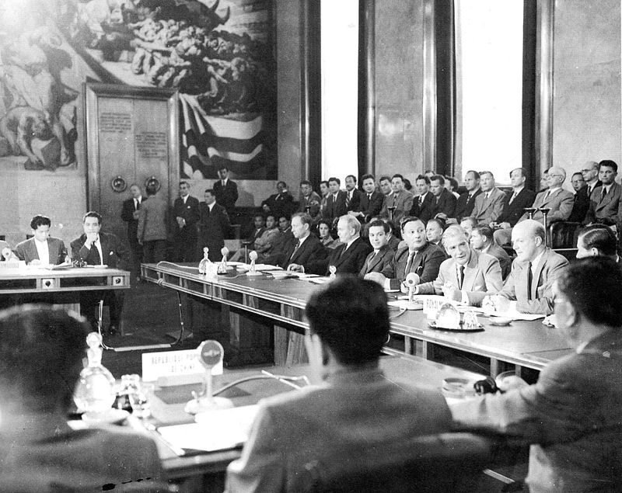
Alla Conferenza di Ginevra (aprile-luglio 1954) sull’Indocina, fu definita la divisione del Vietnam lungo il 17° parallelo:
- Il regime comunista di Ho Chin Min a Nord
- Il regime affiliato all’Unione francese a Sud
Qui partecipò anche la Cina sostenuta dall’URSS. L’emergere della Cina come potenza comunista fu sancito dalla visita di Chruscev a Pechino. Qui l’URSS riconosceva i diritti cinesi sulla Manciuria (anche Porth Arthur) e ampliava il volume dei propri aiuti al paese nel 1954.
La politica estera dell’URSS fu stravolta dal 1955 grazie al dinamismo di Bulganin e Chruscev. Viaggiarono e assunsero iniziative sia in Europa sia in America, ma anche in Asia e Terzo Mondo.
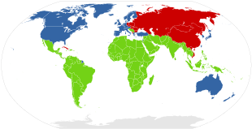
La Conferenza di Bandung nell’aprile 1955 articolò il panorama mondiale. Inoltre erano gli anni della colonizzazione e frantumazione delle tradizionali sfere d’influenza imperialistiche. L’URSS aveva nuovi spazi di manovra.
Nel maggio 1955 la Russia accettò di risolvere la questione dell’Austria, amministrata ancora dai vincitori della guerra. Il governo della parte occidentale fu riconosciuto come legittimo per tutto il paese. Le quattro potenze vincitrici firmarono a Vienna un trattato che prevedeva al ritorno delle frontiere prima dell’Anschluss. L’Austria era dichiarato un paese neutrale.
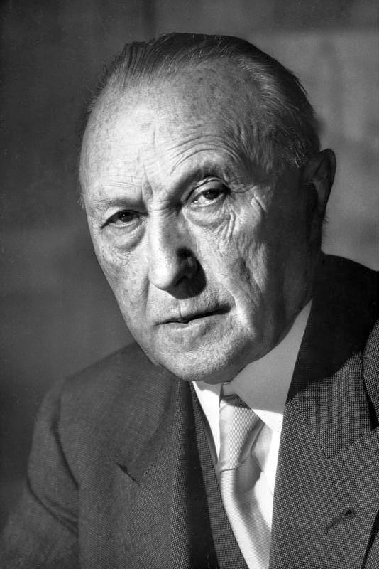
Konrad Adenauer, cancelliere della RFT, visitò Mosca riallacciando le relazioni diplomatiche fra i due paesi. La Conferenza di Ginevra non risolse la questione dell’unificazione della Germania, ma i rapporti erano cordiali. Verrà detto lo “spirito di Ginevra”.
I sovietici rafforzavano il controllo sui paesi firmatari del Patto di Varsavia. Bulgagin e Chruscev viaggiarono a Belgrado e seguì il disgelo con Tito.
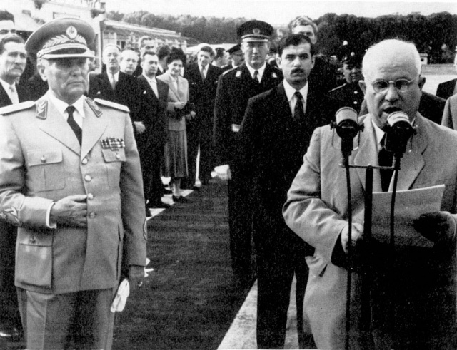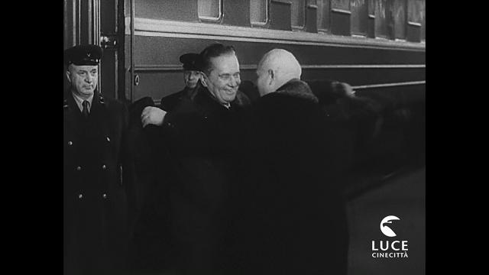
A Giugno 1955 URSS e Iugoslavia sottoscrivevano una dichiarazione congiunta sulla legittimità delle differenti scelte nazionali nello sviluppo del socialismo. Dopo il XX Congresso l’URSS adottò la nuova linea politico- diplomatica: la “coesistenza pacifica”. Bulgagin e Chruscev andarono a Londra nell’aprile 1956. Era la prima volta in un importante paese occidentale dopo la guerra. A giugno con la dissoluzione del Cominform e l’allontanamento di Molotov, Tito stipulò degli accordi con i russi.
Nel XX Congresso Chruscev aveva denunciato Stalin e aveva aperto verso la pluralità delle esperienze comuniste. Tutto ciò diede speranza ai paesi del blocco sovietico.
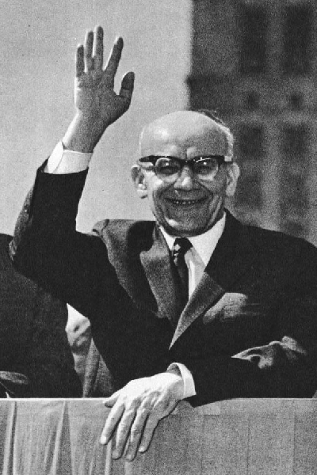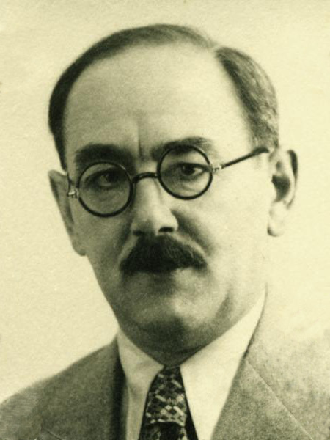
Wladyslaw Gomulka fu riabilitato in Polonia e divenne capo del Partito comunista polacco, ma ci furono le prime manifestazioni studentesche nelle piazze.
Ma Chruscev non voleva riformismi nei paesi satelliti dell’URSS, quindi, le autorità polacche invitarono la popolazione a evitare un bagno di sangue. In Ungheria nell’ottobre 1956, sull’onda della solidarietà ai polacchi, ci fu una rivoluzione urbana nelle strade di Budapest. Imre Nagy, 1° Ministro, dichiarò l’Ungheria sarebbe diventata un paese neutrale e avrebbe abbandonato il sistema monopartitico. L’Armata Rossa represse la rivolta nel sangue. L’Ungheria non fu aiutata dagli Alleati. L’immagine internazionale dell’URSS ricevette un contraccolpo sul piano internazionale.
Nuovo prestigio ottenne nel 1957 i successi nella “conquista dello spazio”. I sovietici lanciarono il primo satellite, lo Sputnik. Gli statunitensi furono battuti sul tempo. Furono lanciati anche lo Sputnik 2, Lunik, Luna 2. Nell’aprile 1961 Yuri Gagarin fu il primo cosmonauta inviato nello spazio sulla navicella Vostok I. Nel settembre 1960 Chruscev, riferendosi alla competizione con gli USA, dichiarò baldanzosamente alla platea dell’ONU: <<la storia è dalla nostra parte; vi seppelliremo!>>
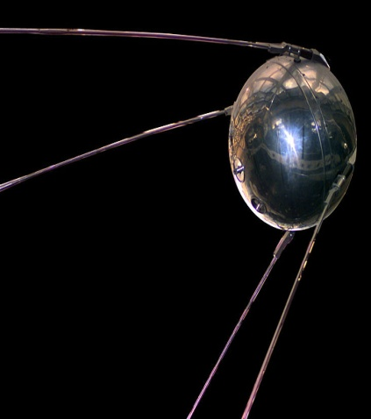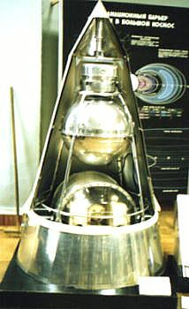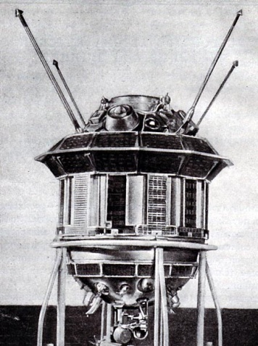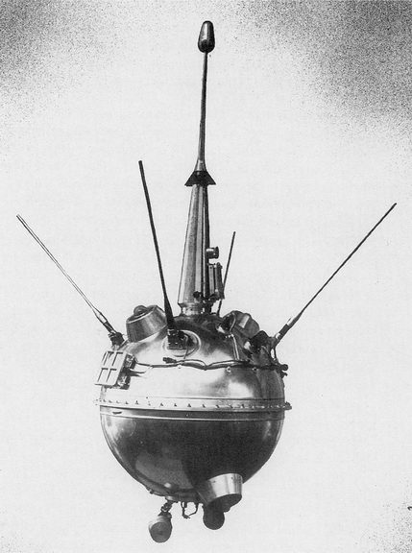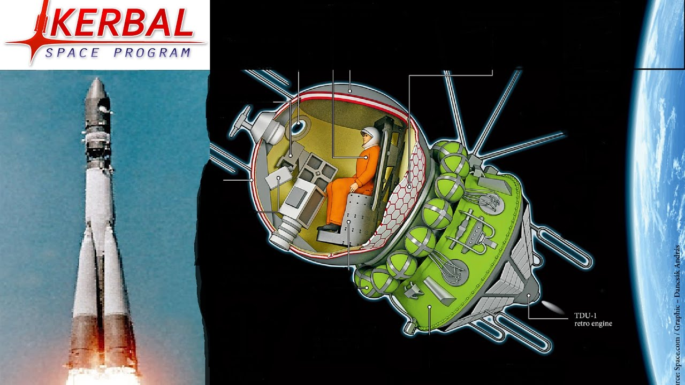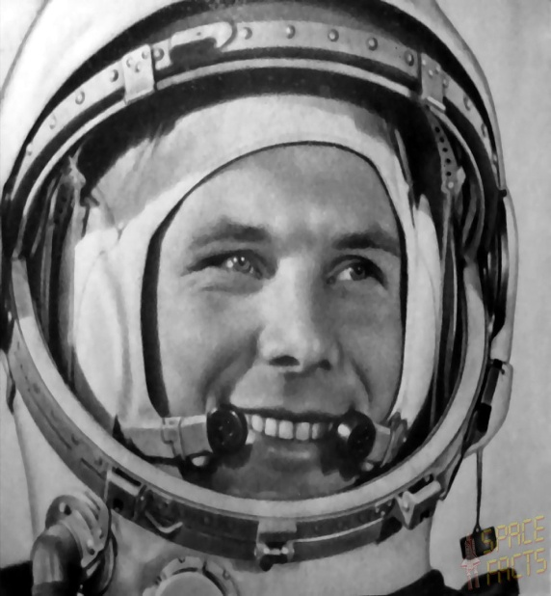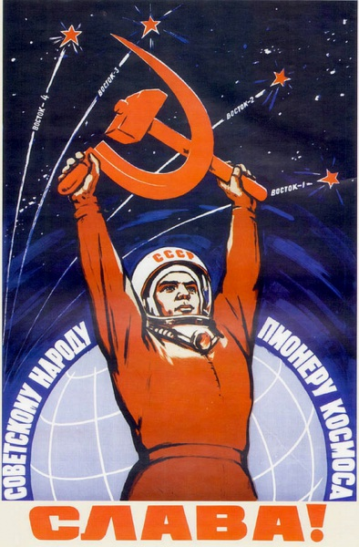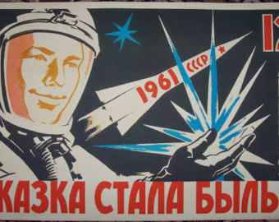
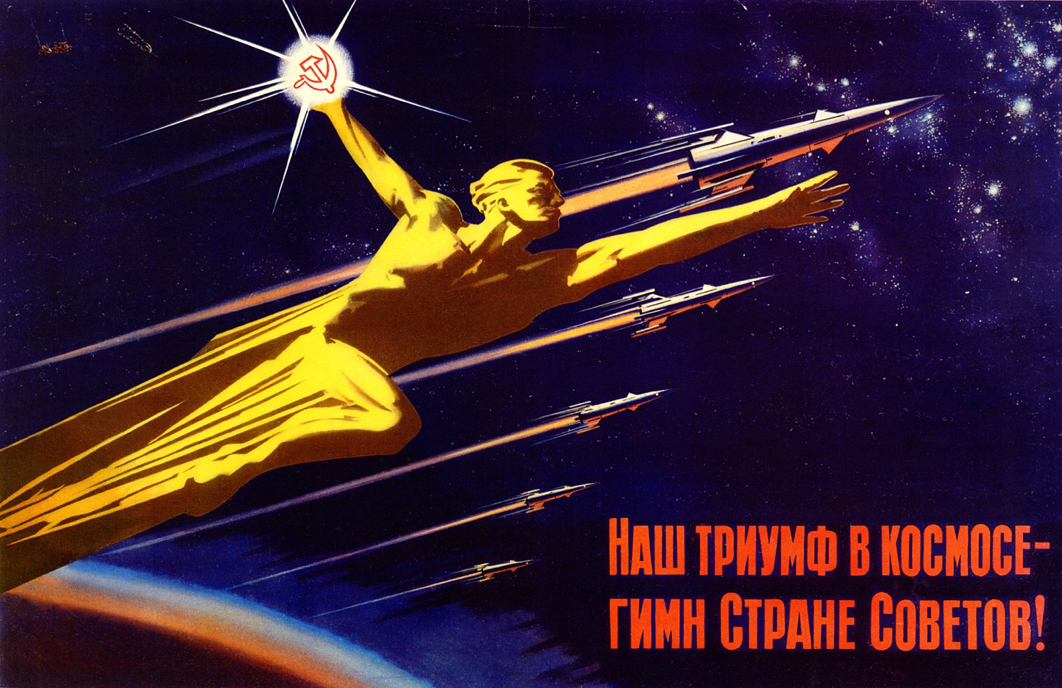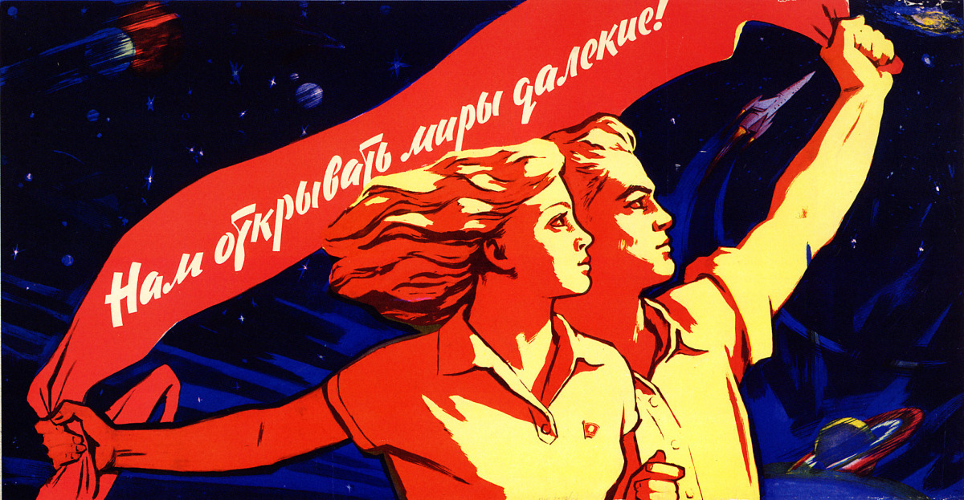
Il vantaggio nella corsa allo spazio spinse Chruscev a sostenere la teoria della “coesistenza pacifica” propugnata in due conferenze dei partiti comunisti nel novembre 1957.
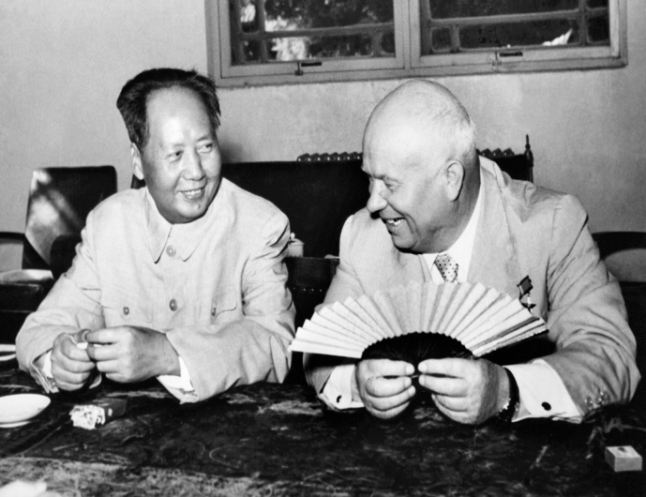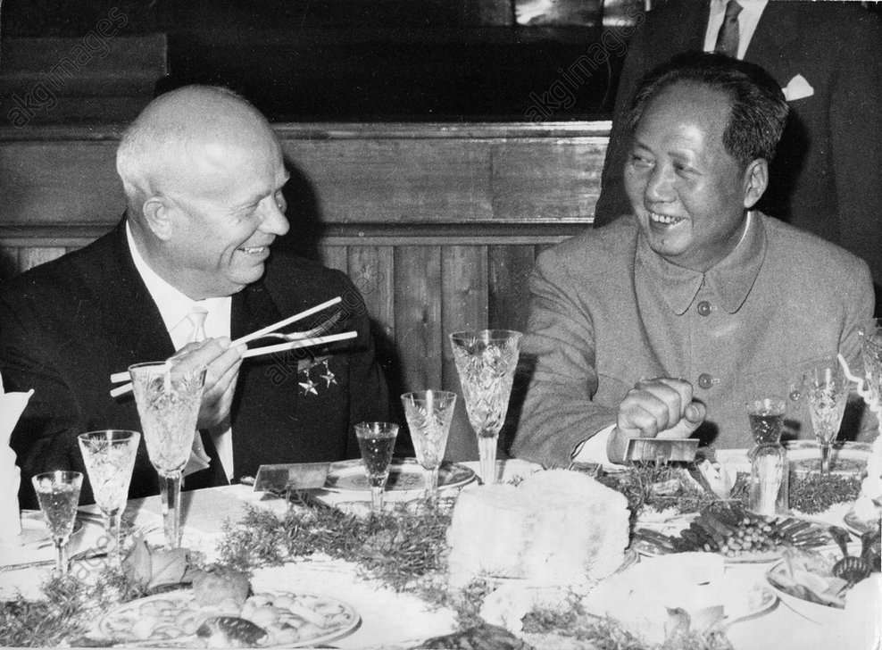
La Cina di Mao lanciava la sfida alla Russia sovietica. Nel 1958 proclamò la realizzazione della transizione dal socialismo al comunismo. La Cina criticava Chruscev di avere “destalinizzazito” la Russia e di avere una politica “morbida” nei confronti dell’alleato americano. Mao richiedeva un atteggiamento più aggressivo del blocco comunista nella competizione sugli armamenti nucleari. Ma sollecitava anche la condivisione della tecnologia sovietica per la costruzione di una bomba atomica. Chruscev però proseguiva per la sua strada.
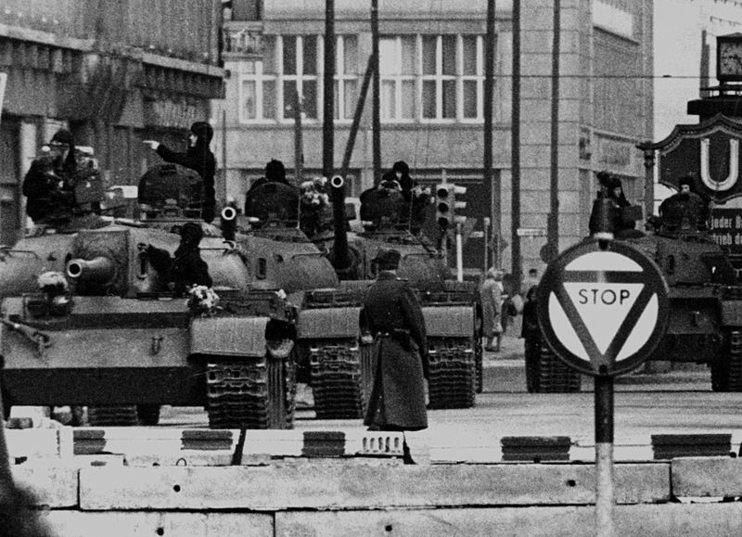
In Europa nella RFT (Repubblica Federale Tedesca) gli USA dislocarono varie testate nucleare. Chruscev propose la denuclearizzazione dell’Europa centrale. Gli USA accettarono timidamente. Nel 1958 ci fu un ultimatum agli Alleati di smilitarizzare Berlino. Ebbe inizio la Crisi di Berlino nell’agosto 1961. Fu costruito il muro da parte della DDR, a cui in sovietici avevano ceduto il governo della città.
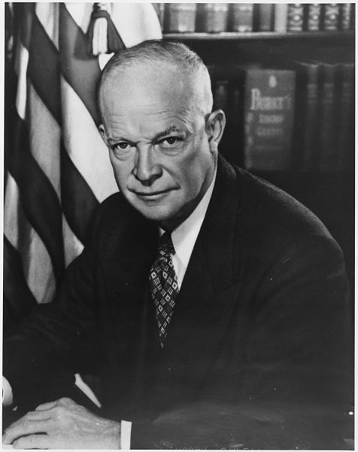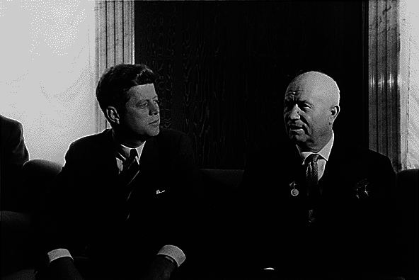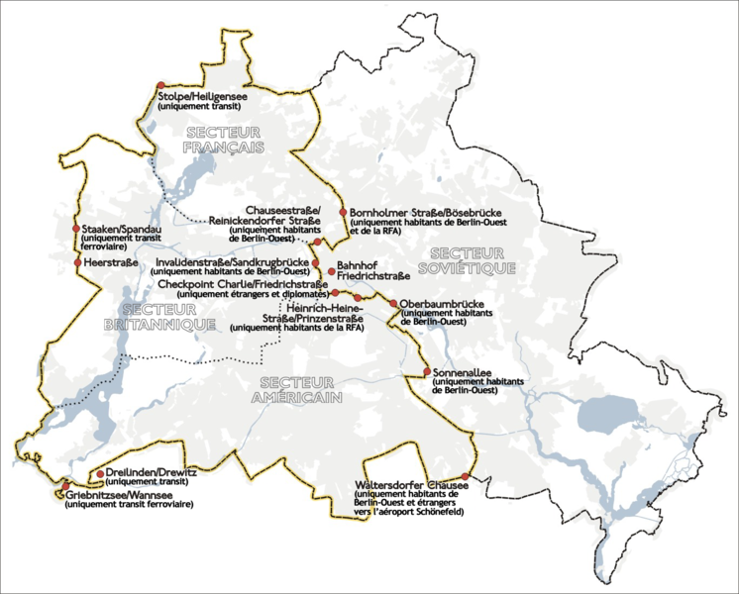
Chruscev fece visita a Dwigth Eisenhower nel settembre 1959. L’incontro a Cap David si svolse in un clima di cordialità. Ma il futuro incontro a Parigi fu annullato a causa dello spionaggio statunitense.
I rapporti fra Cina e URSS si incrinarono dal 1960. I cinesi accusavano i sovietici di tradire i principi di Lenin con la politica di coesistenza pacifica. I sovietici consideravano i cinesi irresponsabili per l’apertura di una prossima guerra. Ma la Cina riconobbe la superiorità dell’URSS.
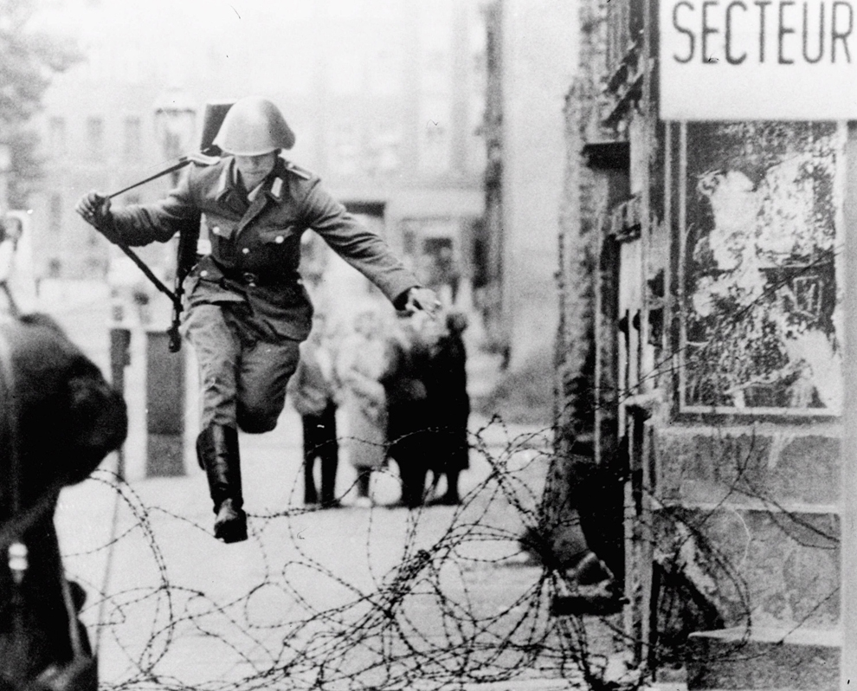
L’Albania uscì dall’orbita sovietica. L’atteggiamento distensivo si incrinò con il fallito tentativo, nella primavera del 1961, compiuto dai profughi cubani negli USA, di invadere Cuba con il sostegno della CIA (l’operazione della “baia dei porci”).
Nel gennaio 1959 Fidel Castro aveva guidato la rivoluzione cubana e si era dichiarato pro-URSS. Gli USA provarono a ribaltare il regime. Churscev istallò a Cuba missili nucleari a corto raggio ma provocò il blocco navale e un ultimatum statunitense.
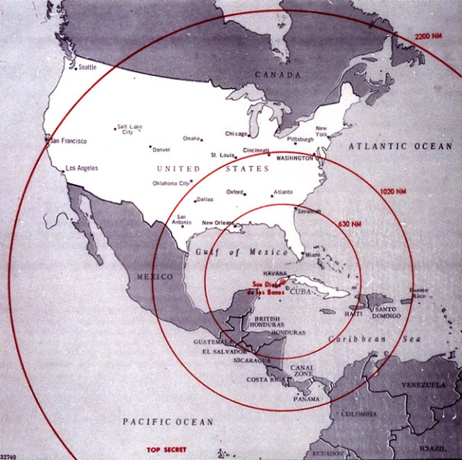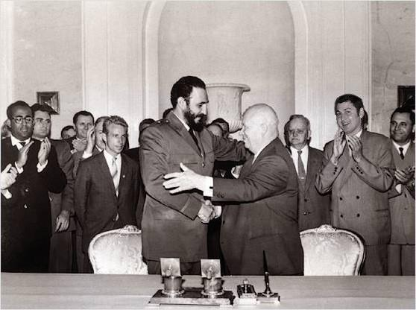
La grave crisi diplomatica portò il mondo sull’orlo di un conflitto nucleare nel 1963. Kennedy e Chruscev giunsero ad un accordo. L’URSS ritirò i missili in cambio dell’impegno degli USA di non invadere Cuba. La linea diretta fra i due capi di Stato portò al trattato dell’agosto 1963 di bandire i test nucleari non sotterranei. La Cina inasprì i suoi rapporti con Chruscev poiché aveva ricevuto un’umiliazione per il ritiro dei missili. Ora i cinesi accusavano i sovietici di voler “restaurare il capitalismo” e di tradire il marxismo.

L’epoca di Breznev: stabilizzazione e “socialismo sviluppato” (1964-82)
Chruscev aveva trascurato di consolidare il proprio consenso. I troppi viaggi all’estero e gli scarsi consensi delle innovazioni avevano portato a far emergere di possibili outsider. La battuta d’arresto in politica estera (la crisi missilistica di Cuba e i “rimproveri della Cina”) e i recessi economici resero la sua posizione più debole.
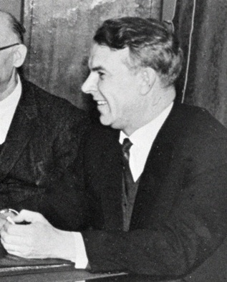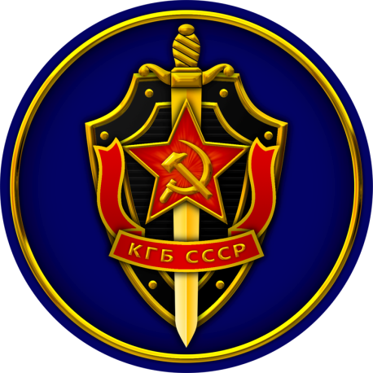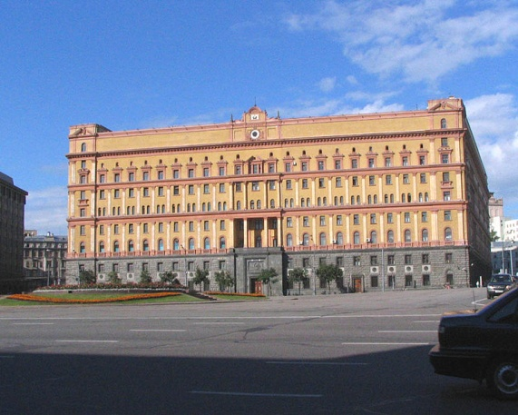
Il capi del KGB, Valdimir Semicatnyi e Aleksandr Sepelin, isolarono Chruscev, in vacanza sul Mar Nero, da ogni comunicazione esterna e ne gestirono il ritorno a Mosca per prender parte al Presidium del 14 ottobre 1964. All’oscuro di tutto fu sollevato dalla carica di 1° segretario del CC e di 1° Ministro con la scusa che aveva collezionato insuccessi in politica estera e in economia e aveva gestito il potere in maniera personalistica.
Al vertice della Segreteria subentrò Leonid Breznev e al capo del governo subentrò Aleksej Kosygin. Fu stabilito che nessuno poteva cumulare le cariche di capo del partito e capo dell’esecutivo in futuro.
Era l’inizio di una troika, triumvirato, fra Breznev, Kosygin e Nikolaj Podgorny (presidente del Presidium del Soviet Supremo).
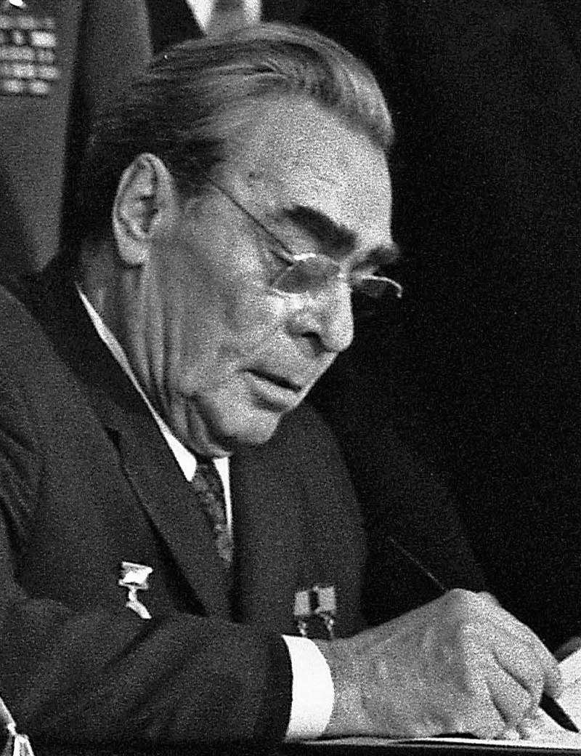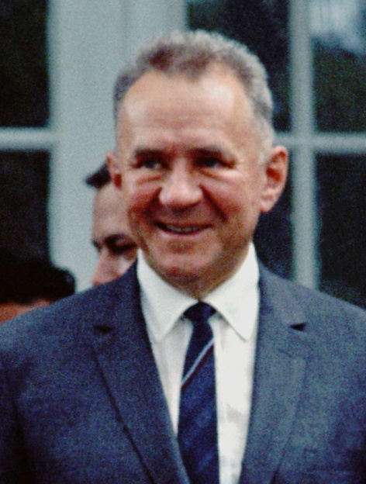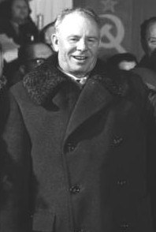
Grande importanza aveva anche Michail Suslov, responsabile della propaganda e dell’ideologia, che tenne il discorso di condanna ufficiale di Chruscev. Alla fine degli anni 60’ Breznev assunse una posizione eminente, soprattutto in scelte di politica estera. Breznev fu il primo leader dell’URSS a non aver avuto esperienza diretta della rivoluzione bolscevica o della guerra civile. Il suo governo aveva buoni rapporti con il “complesso militare-industriale”. Era in sintonia con il desiderio di stabilità e tranquillità dei vari apparati e poneva fine alla stagione di sperimentazione continua di Chruscev.
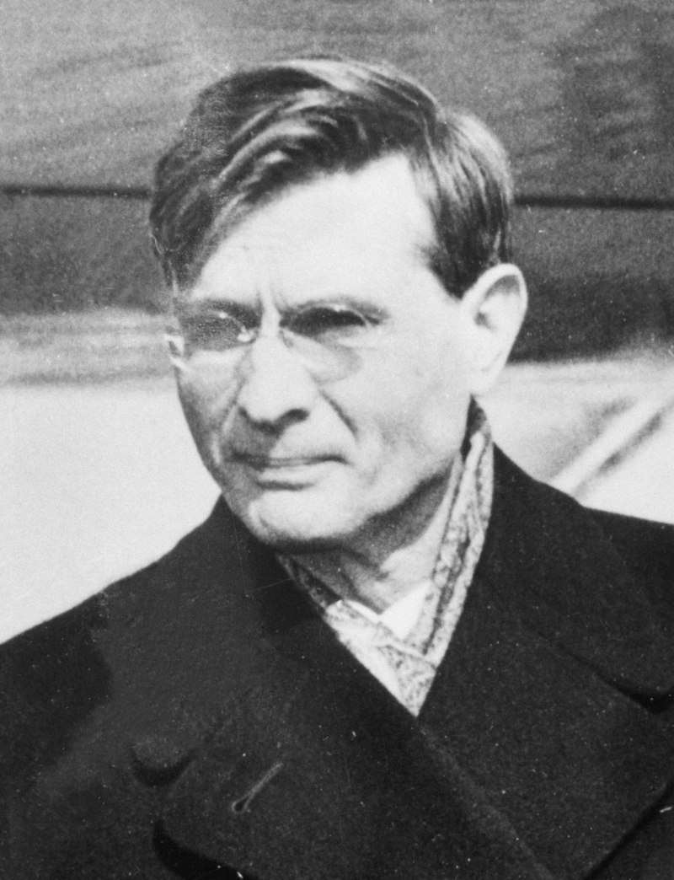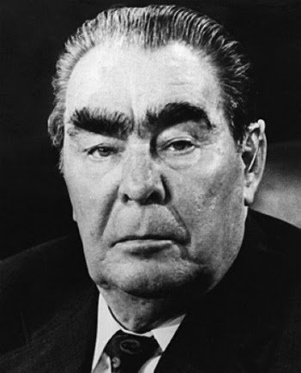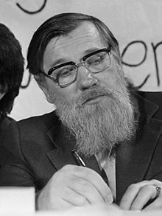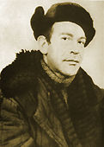
Nel XXIII Congresso del PCUS (marzo-aprile 1966) i seguaci di Chruscev furono messi da parte. Il Presidium fu trasformato in Politbjuro. Fu reintrodotta la carica di segretario generale del partito, che era stata soppressa dalla morte di Stalin. Ovviamente fu attribuita a Breznev. La composizione del Politbjuro rimase immutata per 5 anni. Il 1966 fu la fine della stagione del “disgelo”. La riabilitazione di Stalin era imminenti. Due scrittori come Andrej Sinjavskij e Julij Daniel furono condannati rispettivamente 7 e 5 anni di lavoro forzato.
Nacque un circuito imperniato sul samizdat, diffusione di copie dattiloscritte fatte circolare privatamente fra gli autori. Alcune opere riuscivano nel varcare i confini. Accadde ad esempio per Arcipelago Gulag di Solzenicyn, espulso nel 1969 dall’Unione degli scrittori.
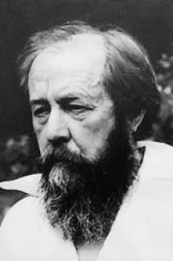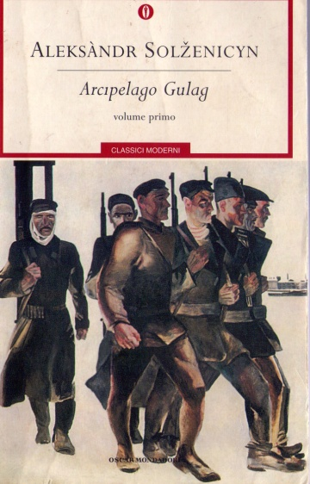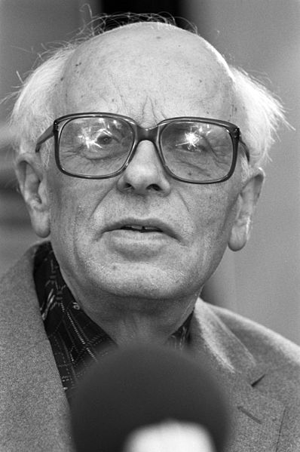
Si costituì un vasto fenomeno di opposizione intellettuale al regime noto come “dissenso”. I principali esponenti erano Solzenucyn e il fisico nucleare Andreij Sacharov. Questo movimento era deluso per la chiusura degli spazi di critica che si erano aperti negli anni 50’, dalla volontà di tenere i riflettori accesi sul problema dei diritti umani e civili in URSS. Le persone coinvolte erano tutte di una certa caratura culturale. La critica avveniva durante gli anni dell’invasione della Cecoslovacchia e della repressione della “primavera di Praga”
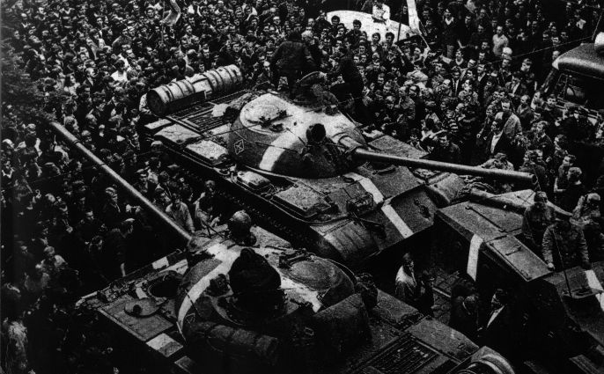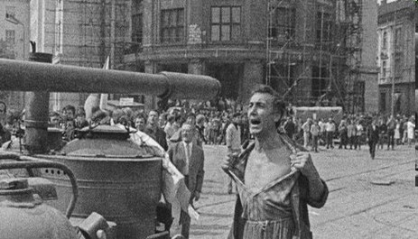
In campo economico e amministrativo si procedette allo smantellamento delle principali innovazioni introdotte da Chruscev. Kosygin promosse un sistema verticale e centralizzato dei ministeri economici. Nel 1965 soppresse i sovnarkozy e fu ripristinata l’organizzazione per branche. Ma anche nel periodo chrusceviano erano sorte strutture sostitutive di tipo verticale come i Comitati delle branche industriali presso il Consiglio dei ministri. Tornò centrale il Gosplan ma tornarono i vecchi problemi. Il rapporto dell’economista Abel Aganbejan nel 1965 denunciava il rallentamento degli indici di crescita rispetto agli USA. Una delle cause era l’esorbitante spesa militare, l’eccessiva burocratizzazione del sistema e della gestione economica. Si cercò di far passare una riforma che riducesse il peso della pianificazione centrale e attribuisse maggiore libertà di spesa nella gestione economica. Ma la burocrazie ministeriale non voleva cedere e dopo i fatti di Praga ebbe la meglio. Nemmeno lo sforzo di introdurre tecnologia avanzata di tipo informatico ebbe successo.
L’agricoltura sovietica ebbe un andamento oscillante. Cattivi furono i raccolti del 1965, 1967, 1972 e 1975. Furono importate enormi quantità di grano statunitense. L’8° piano quinquennale (1965-70) ebbe ottimi risultati di crescita della produzione e del reddito, mentre il nono (1971-75) non ebbe molto successo. L’economia sovietica fu avvantaggiata dall’aumento del prezzo del petrolio durante la crisi del 1973.
Dalla fine degli anni 60’ la società sovietica cambiò profondamente. Si diffusero i consumi e le mode occidentali. Telefoni, fotocopiatrici e macchine da scrivere si diffusero in URSS. Si affermarono il consumo dei beni durevoli per la casa come lavatrici, frigoriferi, TV, automobili e vestiti. Negli anni 70’ molti avevano alloggi con sanitari privati. Molti costruirono una dacia in campagna.
Gli anni 70’ segnarono un generale miglioramento degli standard di vita come avveniva nei paesi capitalistici. Ora il regime usava la locuzione “socialismo sviluppato” ma la “stagnazione” economica era all’orizzonte. I salari erano insufficienti, la domanda e offerta erano in squilibrio e i servi erano precari. Tutto ciò aveva effetti negati sull’ “economia dell’ombra”: l’insieme delle attività che si sottraevano al controllo e alla gestione dello Stato e alle statistiche, perché non consentite dalla legge o non dichiarate al fisco. Tutto questo settore aumento fra gli anni 60’ e 90’ di ben 18 volte. Riequilibrava le inefficienze della pianificazione burocratica. L’assenteismo nei posti di lavoro divenne frequente nel periodo brezneviano. Per integrare lo stipendio ci si dedicava ad attività di “fai da te” e le donne svolgevano sia il fronte familiare che quello degli approvvigionamenti. Fioriva l’economia “parallela” rispetto a quella “ufficiale”. Cresceva il “mercato in bianco e nero”. Cioè le attività economiche “parallele” erano conniventi con le pianificazioni dei dirigenti.
Lo stesso apparato burocratico divenne quasi un “feudo”. La burocrazia, proprietaria delle risorse da gestire, aveva assorbito il partito con la ovvia conseguenza di depoliticizzarlo. Il sistema politico andò in erosione e fu impossibile varare riforme incisive. L’epoca di Breznev fu un’epoca di stabilità che permise le varie solidarietà che si costruirono all’interno del partito di consolidarsi. Si era in un sistema di “gerontocrazia”, senza ricambio generazionale o riforme.
Dal 1977 Breznev aggiunse oltre alla carica di segretario generale anche quella di presidente del Presidium del Soviet Supremo. Ma la sua salute peggiorò e si consolidò un gruppo di potere, con un età molto elevata:
Nikolaj Tichonov  (Economia) | Dmitrj  Ustinov  (Difesa) | Kostantin Cernenko  (apparato del partito) | Juri Andropov  (KGB) | Michial Suslov  (ideologia) | Andrej  Gromiko  (esteri)

Dalla guerra del Vietnam all’invasione dell’Afghanistan
Nel gennaio 1968 Aleksander Dubcek divenne 1° segretario del partito comunista cecoslovacco. Era l’inizio della “primavera di Praga”. Era ispirato agli ideali del “socialismo del volto umano”: garantiva libertà di stampa, di espressione e tutela dei diritti civili. L’URSS ricorse alla forza per non far dilagare il consenso anche negli altri paesi del blocco. Le truppe del patto di Varsavia invasero nell’agosto 1968 la Cecoslovacchia. Cina, Iugoslavia, Romania e Albania protestarono contro tale intervento. L’URSS rispose con la “dottrina di Breznev” (settembre-novembre 1968): affermava la sovranità limitata degli Stati socialisti in caso di pericolo per il mondo socialista nel suo insieme.
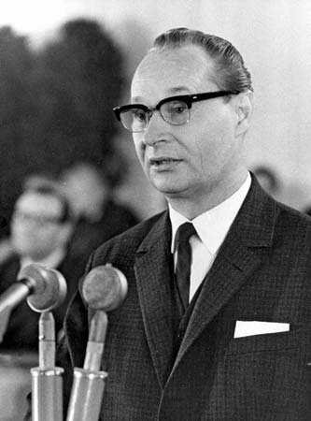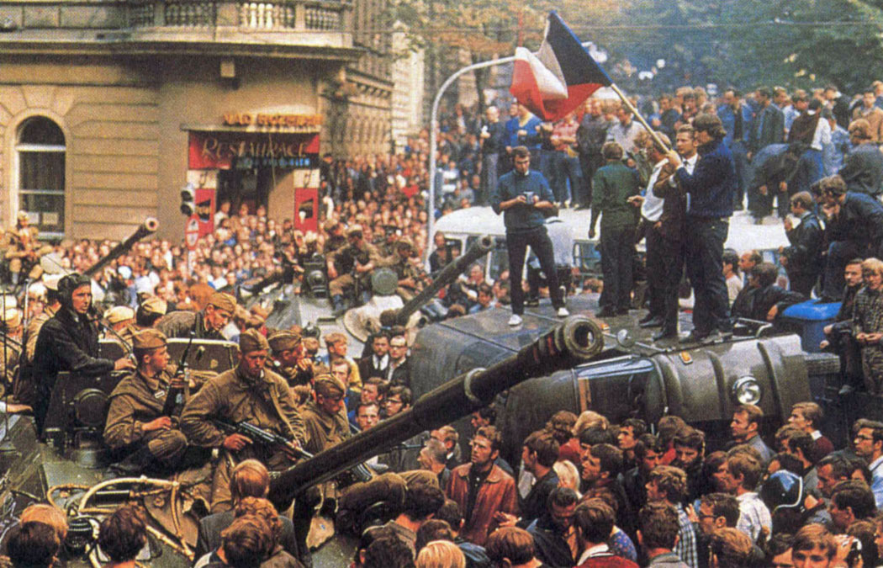
La guerra fra Vietnam e Stati Uniti nel 1964-65 segnò un raffreddamento di posizioni fra USA e URSS. Kosygin era in visita ad Hanoi quando il presidente Lindon Johnson autorizzò di bombardare il Nord nel gennaio 1965. I rapporti migliorarono con l’incontro di Glassboro fra Johnson e Kosygin nell’estate 1967 e il trattato di non proliferazione nucleare nel 1968 assieme ai vari Stati dei blocchi.
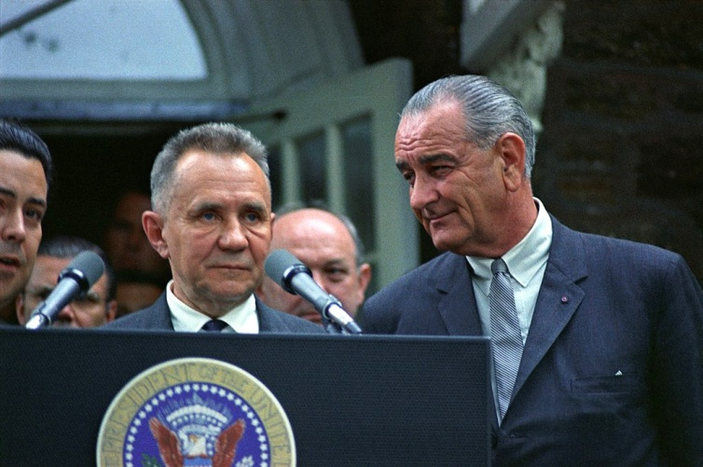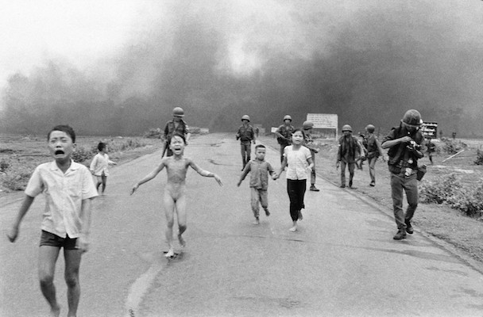
URSS e Cina incrinarono i loro rapporti durante il conflitto vietnamita. La Cina sollecitò l’intervento armato in soccorso dei comunisti vietnamiti ma i sovietici risposero che tale atto metteva a repentaglio l’unità del mondo comunista e criticarono l’azione disgregante di Pechino.
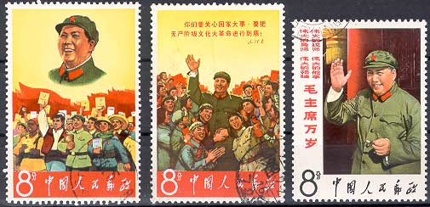
L’influenza dell’URSS in Asia accrebbe soprattutto nel gennaio 1966 a Taskent, la mediazione sovietica pose fine al conflitto fra India e Pakistan. Mao andò in allarme perché voleva un ruolo egemonico nell’aria e aveva lanciato al “grande rivoluzione culturale proletaria”. Fu fatta pulizia degli elementi filorussi. Molti giovani delle “guardie rosse” assediarono l’ambasciata sovietica a Pechino. L’URSS criticava gli eccessi della rivoluzione culturale. Le relazioni diplomatiche fra i due paesi cessarono e si giunse nel 1969 a scontri armati di frontiera lungo il fiume Ussuri.
Breznev proseguì sulla strada di Chruscev con il dialogo con gli USA in merito al controllo delle armi nucleari. Era una politica di “distensione”. A Helsinki nel dicembre 1969 ci furono i colloqui per la limitazione delle armi strategiche. Condussero al 1° Trattato sui missili offensivi e sui missili anti-balistici siglato a Mosca nel maggio 1972 (SALT I): le due superpotenze dimostravano la volontà di improntare le loro relazioni politico-diplomatiche alla distensione e “coesistenza pacifica”.
Willy Brandt cancelliere della RFT aprì una stagione di dialogo nei rapporti fra Europa e URSS. Una serie di trattati nel 1970-71 ponevano fine ai contenziosi sulle frontiere centro-europee e sullo status di Berlino Ovest. Nell’estate 1975 fu convocata la Conferenza di Helsinki sulla sicurezza e la cooperazione in Europa.
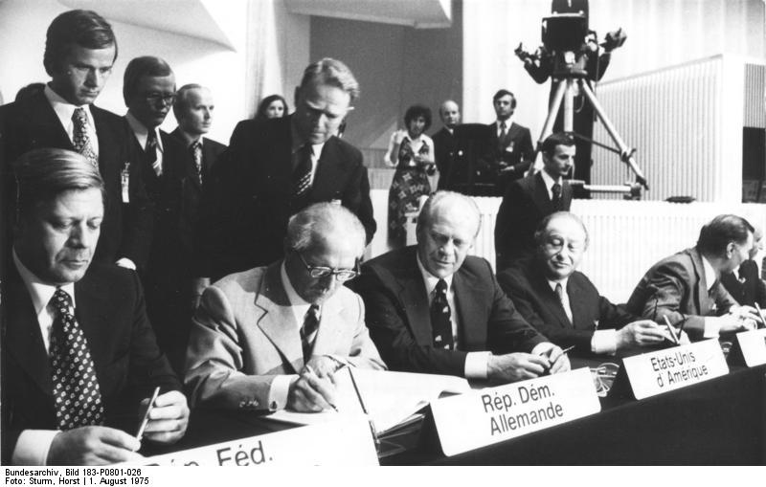
Era il definitivo riconoscimento delle frontiere europee postbelliche e apriva alla distensione come obiettivo dei rapporti internazionali. Promuoveva il rispetto dei diritti umani anche nei paesi del blocco socialista e istituiva dei gruppi di monitoraggio. L’URSS ricevette critiche anche da alcuni partiti comunisti occidentali: fra questi Enrico Berlinguer e il suo “eurocomunismo” (sollecitava a una svolta pluralista e libertaria nei paesi del socialismo reale).
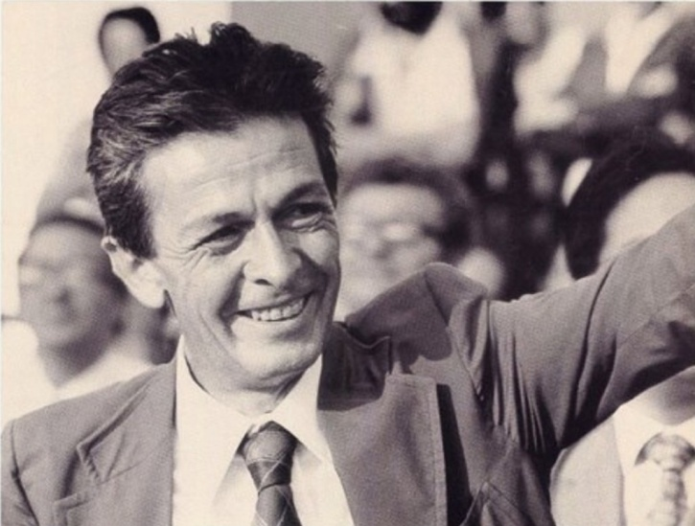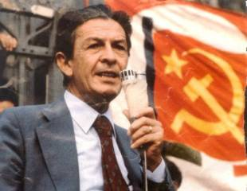
La guerra del Vietnam si concluse nel 1973 con un trattato a Parigi. Gli americani completarono il ritiro delle truppe nella primavera del 1975. L’offensiva comunista ebbe la meglio anche in Cambogia (Khmer rossi) e in Vietnam del Sud (conquistato dai vietnamiti del nord). Vietnam e Cambogia avevano posizioni diverse. I vietnamiti si avvicinarono all’URSS mentre i Khmer rossi erano vicini alla Cina. Nel novembre 1978 URSS e Vietnam stipularono un trattato di amicizia e cooperazione. Dopo 3 mesi nel gennaio 1979 la Cambogia fu invasa dal Vietnam il regime abbattuto. La Cina provò ad attaccare il Vietnam ma rientrò. La lotta per l’egemonia sul comunismo in Indocina fu vinta dall’URSS.

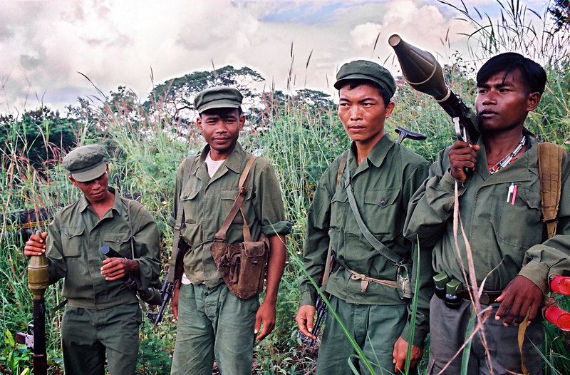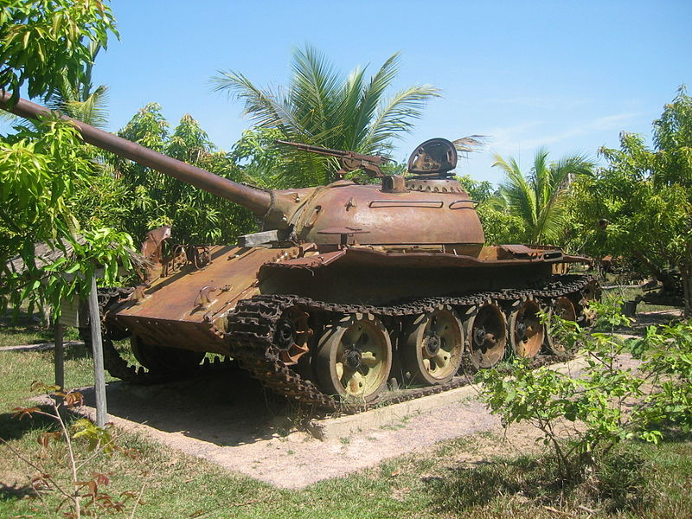
L’URSS ottenne altri successi in Asia, in Africa, Angola, Mozambico, Yemen del Sud e Afghanistan. Lo strumento preferito erano la stipula di trattati ventennali di amicizia e cooperazione proprio come era avvenuto con il Vietnam. Difficile fu la situazione in Medio Oriente. L’amicizia con Nasser in Egitto era proseguita con la costruzione della diga di Aswan e l’instaurazione in Siria del regime filo-sovietico nel 1966. L’URSS aveva rafforzato la propria influenza sul mondo arabo. Ma le sconfitte del mondo musulmano durante la “guerra dei sei giorni” lanciata da Israele nel 1967 e successivamente nella guerra dello Yom Kippur del 1973 resero l’impegno sovietico in quell’are molto dispendioso e poco redditizio.
Le relazioni fra URSS e USA si susseguirono di accordi parziali sul controllo degli armamenti, sul commercio, sulle missioni spaziali, sulla limitazione di test nucleari nonostante il susseguirsi di momenti di tensioni. Nel giugno 1979 il trattato SALT 2 fu stipulato fra Jimmy Carter e Breznev. Ma la ratifica fu bloccata dagli USA nel 1980 durante l’invasione sovietica dell’Afghanistan.
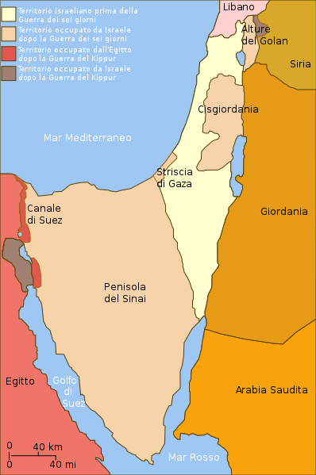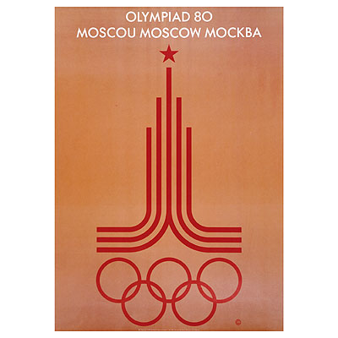
L’invasione era iniziata nel dicembre 1979 e fu accolta negativamente dagli USA. USA e altri paesi boicottarono le Olimpiadi di Mosca nel 1980. Furono boicottate anche dall’Europa, dai partiti comunisti europei e dalla Cina. La Nato aveva deciso di installare i missili intermedi Cruise e Pershin in Europa per bilanciare il posizionamento degli SS-20 sovietici. L’elezione di Reagan nel 1981 avvenne sull’onda della critica della politica “morbida” di carter verso i sovietici. Era un attacco virulento al comunismo e alla denuncia del trattato SALT 2. Ma furono ripresi i colloqui nell’estate del 1982 per la trattative sugli armamenti, i Colloqui sulla riduzione delle armi strategiche (START).
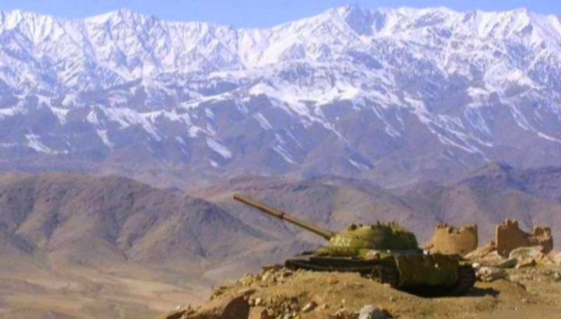

14° Capitolo: La sfida di Michail Gorbacev

Questioni economiche, demografiche, ambientali, nazionali
L’URSS degli anni 80’ derivo delle problematiche economiche, ambientali, demografiche e nazionali delle passate gestioni. I successi degli anni 60’ e 70’ sembravano celare delle difficoltà.
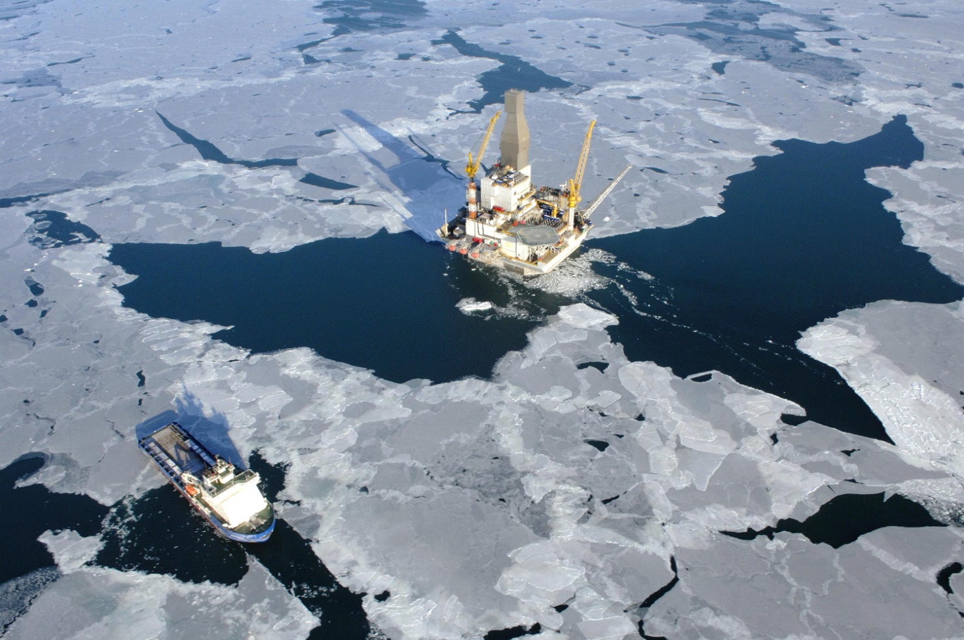
La crisi petrolifera del 1973 aveva portato dei benefici. L’aumento dei prezzi del petrolio e del gas si verificò proprio nel momento in qui in Siberia furono scoperti dei giacimenti. L’URSS divenne presto uno degli esportatori di materia prima al mondo. Ma negli anni 80’ la congiuntura dei prezzi fini e i giacimenti in Siberia produssero di meno. Divenne evidente il mancato rinnovamento delle infrastrutture industriali sovietiche risalenti ancora a quelli della ricostruzione post-bellica se non dagli anni 30’. L’URSS non manteneva il passo con la rivoluzione dell’economia mondiale (informatizzazione, finanziarizzazione) verificatasi introno alla metà degli anni 70’. La “rivoluzione tecnologico-scientifica” rappresentò il vero divario con l’Occidente in quanto l’URSS ne ebbe la peggio nella competizione con i paesi capitalistici.
Alla metà degli anni 80’ il 54% dei guadagni derivava dall’esportazioni di petrolio e gas, forniti anche a basso costo ai paesi satelliti. Il sistema era appesantito dall’ipertrofia della burocrazia, che imponeva le sue logiche di immobilismo. L’ “economia amministrata di comando” mostrava tutti i suoi limiti di fronte alla globalizzazione.
Gli impianti industriali sovietici erano obsoleti, inefficienti e inquinanti. L’impatto ambientale era alterato dai sistemi idrografici, dagli esperimenti nucleari, dall’uso indiscriminato dei prodotti chimici.
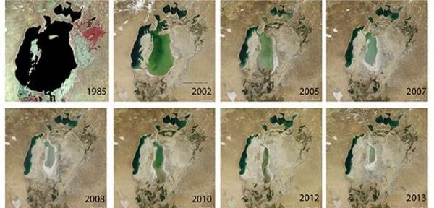
Uno dei disastri naturali più evidenti è il caso del lago di Aral. Le deviazioni dei suoi affluenti (Amu Darya e Syr Darya) progettata alla fine degli anni 50’ in modo da irrigare le coltivazione di cotone del Kazachistan. Oggi è uno dei disastri ambientali senza precedenti. Il prosciugamento del lago ha prodotto la distruzione dell’economia di pesca della regione. Le polveri chimiche hanno inquinato i campi e pregiudicato la salute delle popolazioni. L’abuso di fertilizzanti e pesticidi è una delle cause della desertificazione della zona. Tutto questo è stato prodotto per conquistare le “terre vergini”.
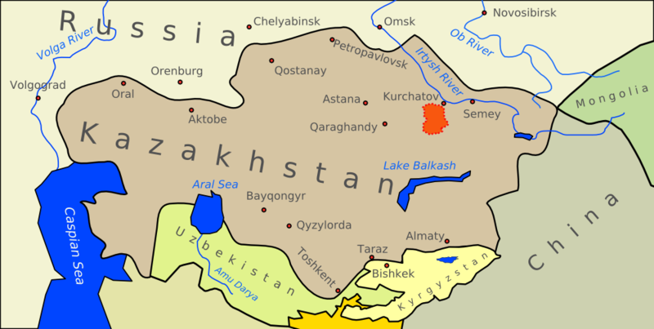Dopo la morte di Breznev si progettarono altre opere faraoniche. Ad esempio il convogliamento delle acque dei laghi settentrionali nel fiume Volga. Fu incominciato nel 1984. Altro progetto era l’inversione dei fiumi siberiani. Michail Gorbacev nel 1986 accantonò il progetto per mancanza di fondi nel 1986. L’impatto ambientale fu duro in Kazakistan (Semipalatinsk), qui si svolgevano gli esperimenti militari e le esplosioni. Altro luogo contaminato è la Siberia occidentale (Majak) e il Mar Bianco, dove si sversavano le scorie radioattive. I riflettori internazionali sul problema del nucleare in URSS e il rischio di impianti obsoleti si accesero in seguito all’esplosione della centrale nucleare di Cernobyl in Ucraina nell’aprile 1986. Le drammatiche conseguenze si accusare anche in Bielorussia a causa del vento.
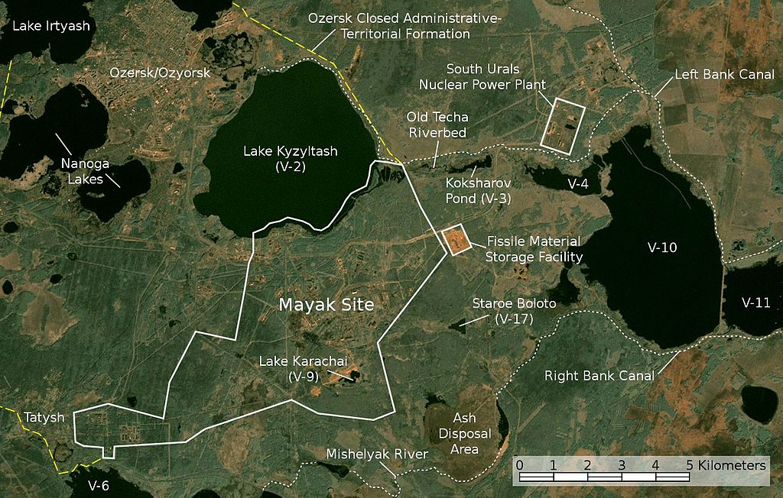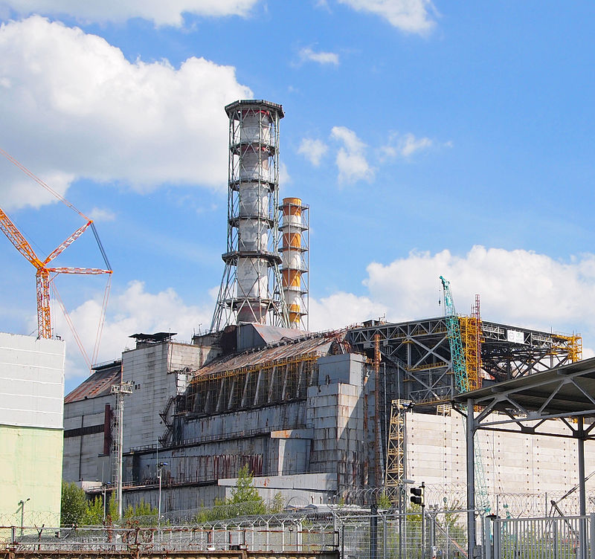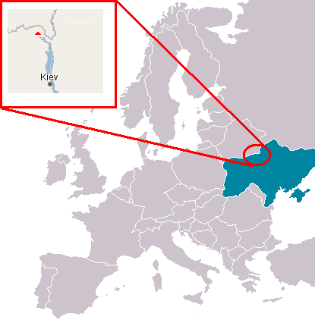Altro fattore di crisi era l’andamento demografico. Le comunità musulmane dell’Asia erano in aumento, mentre la natalità si era ridotta fra i russi e gli europei. Era cresciuta la percentuale di aborti e divorzi (la più alta del mondo negli anni 80’). La riduzione della natalità e la riduzione della mortalità avevano contribuito al miglioramento dello “statuto biologico” della popolazione. Ma il livello di benessere era inferiore ai paesi capitalistici. La condizione femminile russa era sia di “alta professionalizzazione” ma anche di cura della casa. La piaga dell’alcolismo era inestirpabile. Insomma l’aumentata mortalità infantile e la riduzione di vita erano connessi al peggioramento delle condizioni economiche.
Le politiche di modernizzazione e indigenizzazione avevano promosso coscienze nazionali e solidarietà etniche nelle elites locali. Con Chrusceve Breznev molta autarità era stata concessa alle elites nazionali a beneficio dell’aristocrazia locale di partito. Nazionalismo e corruzione era due processi connessi. Ma già negli anni 70’ erano state compiute purghe in Ucraina, Georgia e altre repubbliche in modo da ridimensionare il ruolo del governo centrale. Fu posto nuovamente interesse nelle politiche di russificazione, soprattutto con la lingua, definita “seconda lingua madre” di tutti i popoli dell’URSS.
In Ucraina, paesi baltici e Georgia ci furono manifestazioni di massa. Altre spinte identitarie furono la religione islamica e le etnie del Caucaso e dell’Asia centrale. Nessuno di queste rivendicazioni poteva mettere in pericolo l’URSS.
La spinta eclatante per mettere in discussione il sistema fu lo stesso centro e il ricambio generazionale al vertice del partito con l’innovativa visione del socialismo di Gorbacev e i suoi collaboratori

Da Andropov a Gorbacev
Brezne morì nel novembre 1982. Gli anni del suo declino fisico furono caratterizzati dall’immobilismo. Andropov (per 15 anni a capo del KGB) divenne segretario generale e per qualche mese presidente del Presidium del Soviet Supremo. Era il candidato opposto a Cernenko, indicato a Breznev, che aveva l’appoggio del ministro della Difesa Ustinov e del ministro degli Esteri Gromiko.
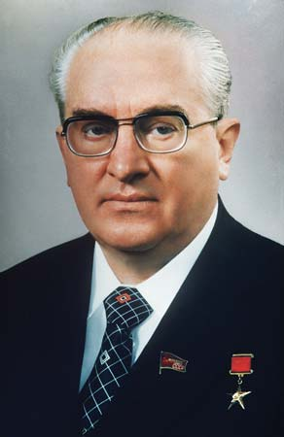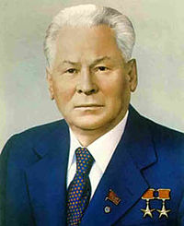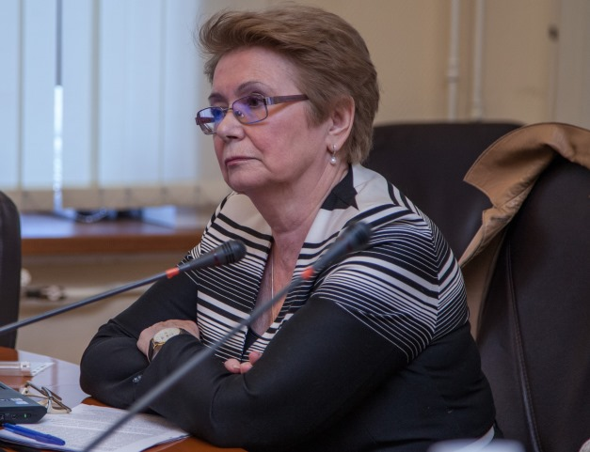
Andropov aveva 68 anni e non aveva buona saluta. Voleva avviare una politica riformatrice e moralizzatrice del partito, dei posti di lavoro e dell’amministrazione. Voleva istituire un sistema di ispezioni sul luogo di lavoro per combattere l’assenteismo. Voleva decentrare l’economia e dare spazio all’innovazione. Non accolse però i pareri dei sociologi ed economisti del gruppo di Novosibirsk, guidato da Tatiana Zaslavskaja. Elle sosteneva nel suo memorandum del 1983 la necessità di attuare un decentramento economico e un rinnovamento del managment in modo da eliminare del primato delle logiche burocratiche. Andropov riuscì comunque ad attuare un ricambio della burocrazia di partito, cambiando un 1/5 dei segretari regionali.
Andropov prima di morire aveva indicato Gorbacev come suo sostituto. Ma i brezneviani imposero Cernenko, ma anche lui era vecchio e malato. Gorbacev e Ryzkov già gestivano il settore economico. Nel marzo 1985 morì Cernenko, mentre Ustinov era già morto. Il ricambio generazionale era inevitabile.
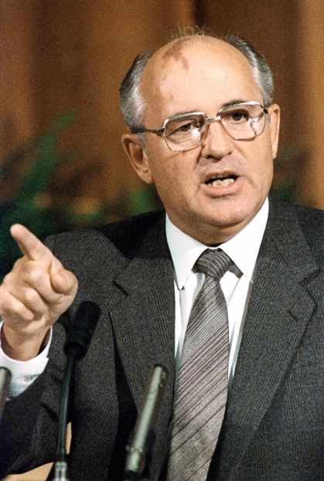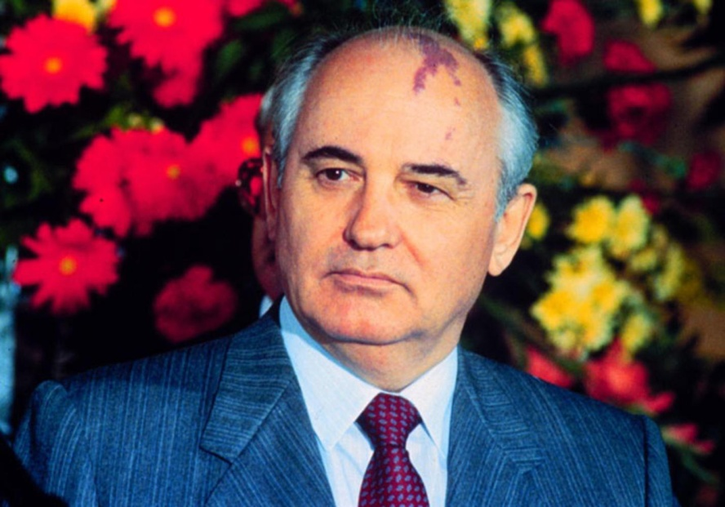
Gorbacev aveva 54 anni nel marzo 1985. Era il più giovane dell’elite dirigente del Cremlino. Nel 1978 entrò a far parte della Segreteria del CC per occuparsi di agricoltura ed era sostenuto da Andropov che lo conobbe quando era segretario provinciale del partito a Stavropolo. Nel 1980 era stato nominato membro permanente del Politbjuro. Egli era già da tempo nella ristretta cerchia di persone, della Segreteria e del Politbjuro, che avevano scelto gli ultimi tre leader dell’URSS.
Gorbacev ringiovanì il Politbjuro. Alcuni era già stati collaboratori di Andropov. Ligacev, era il numero due. Ryzkov era il responsabile delle questioni economiche. Eduard Sevarnadze divenne il presidente del Consiglio dei ministri. Aleksandr Jakovlev (ambasciatore in Canada e direttore dell’Istituto di Economia mondiale e delle relazioni internazionali) divenne il capo della sezione della propaganda preso il CC e nel 1987 divenne membro del Politbjuro. Boris Elci divenne parte della segreteria del CC e membro candidato del Politbjuro nel Febbraio 1986.
I primi passi furono fatti nel solco della campagna moralizzatrice di Andropov. Nel maggio 1985 Gorbacev lanciò una battaglia contro l’alcolismo e suoi effetti sula salute e la produttività dei cittadini. Tutto questo ebbe conseguenze economiche disastrose. I vitigni nelle regioni meridionali come la Moldavia furono distrutti ma lo Stato perse una fonte di entrate importante: le imposte sulla vodka, importanti per avviare le riforme.
Il partito fu ricambiato dei 2/3. Fu istituito un nuovo organismo centrale per l’agricoltura, il Gosagropom. Massicci furono gli investimenti nell’irrigazione e il miglioramento dei terreni.
Nel febbraio 1986 si svolse il XXVII Congresso del PCUS, il primo dopo la morte di Breznev. Il XII Piano quinquennale (1986-1990) aveva programmi ambiziosi: investimenti per la ristrutturazione delle fabbriche e dotazione di nuovi macchinari avrebbero dovuto aumentare di un 1/3 gli investimenti statali globali. Si prevedeva l’incremento dei beni di consumo. Ma le risorse finanziari si dimostrarono insufficienti.

Il riformismo di orbace (1986-88)
Durante il XXVII Congresso Gorbacev sostenne la necessità di attuare una profonda ristrutturazione del sistema sovietico: la perestroika. Era analoga alla NEP di Lenin. C’era consapevolezza di cambiamento. Lo slogan era <<così non è più possibile continuare>> ma si legava sulla fiducia di poter rinnovare il sistema. Il riformismo di Gorbacev si ispirava al “socialismo dal volto umano” della primavera di Praga ma voleva rimanere fedele all’eredità di Lenin. Si voleva rendere il sistema socialista più libero, più economicamente efficienti e confidava nel ruolo propulsore del PCUS.
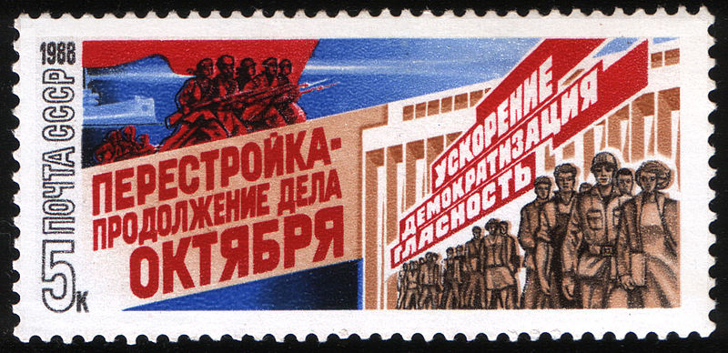
Nell’estate 1986 Gorbacev andò oltre alle misure in continuità con Andropov. Evento che decise l’accelerazione fu il disastro di Cernobyl (all’inizio gestita con reticenza e menzogna e poi riconosciuta per la sua gravità). Ma anche la competizione militare statunitense condizionò il processo. Era indispensabile reperire nuove risorse economiche che evitassero che le spese militassero estinguessero le casse statali e il rinnovamento industriale. Nel mese di giugno fu attenuato il controllo della censura e fu promossa la prassi del dibattito pubblica. Era l’inizio della glasnost (trasparenza), che avrebbe dovuto mettere l’opinione pubblica in grado di vigilare l’operato dell’apparato politico amministrativo. Il 1987 si formarono le prime associazioni politiche “informali”.
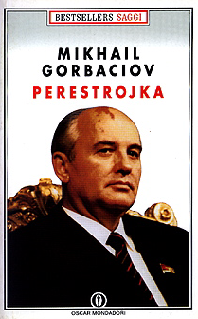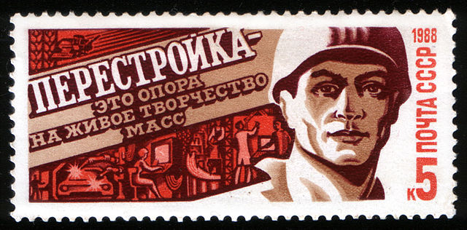
Secondo Gorbacev si dovevano riempire le “pagine bianche” della storia dell’URSS e inaugurare una fase di ripensamento della storia nazionale. Era un terremoto esegetico nei confronti dell’interpretazione della guerra civile, della collettivizzazione, dello stalinismo. Si giunsero a mettere in pericolo le fondamenta della stessa vittoria bolscevica del 1917 anche contro le volontà di Gorbacev. Ad esempio il libro Perestroika di Gorbaciov fu tradotto in 20 lingue in tutto il mondo: era la denuncia del sistema autoritario-amministrativo, dei crimini di Stalin (ma i suoi meriti rimasero nella vittoria della guerra e del 1° Piano quinquennale), della stagnazione di Breznev, dell’elogio di Lenin e della NEP, della ricerca di eroi positivi del socialismo come Bucharin.
Ma alcune indicazioni “ufficiali” si mostrarono contraddittorie. Ne seguì la paralisi dell’insegnamento di storia. Gli esami furono sospesi in attesa di nuovi manuali. La stampa fu riempita di memorie, testimonianza, riflessione sul terrore, riflessioni su Stalin e Breznev, anche temi scottanti come l’aborto, la guerra in Afghanistan, i cataclismi nucleari. Il giornale “Argumenty i facty” giunse a 30 milioni di copie vendute.
Nel 1986 Gorbacev riabilitò il fisico Andrej Sacharov. Negli anni 1987-88 si susseguirono le scarcerazioni dagli ospedali psichiatrici. Fu possibile far uscire opere pubblicate all’esterno come Pasternak, Solzenicyn, Grossman e altri. Nel corso del 1987 si susseguirono le riabilitazioni a dirigenti, politici, artisti, scrittori. Furono riabilitati i libri proibiti dell’Ottocento e del Novecento (slavofili, i bianchi, menscevichi, socialisti rivoluzionari). Nel 1988 fu attuata la tutela delle libertà religiose e il riconoscimento del ruolo svolto dalla Chiesa ortodosso. La conversione dell’Antica Rus’ al cristianesimo fu celebrato con enfasi. Anche le autorità dello Stato furono presenti.
Nel gennaio 1987 Gorbacev convocò un plenum del CC per attuare le riforme economiche: fu abbandonato la definizione di “socialismo sviluppato” e si adottò l’espressione “socialismo in un processo di autosviluppo”. L’obiettivo era la democratizzazione nelle relazioni industriali. Una riunione straordinaria del Soviet Supremo in giugno approvò le riforme per la creazione di un’economia mista. Fu introdotta maggiore autonomia per le imprese e la creazione di un settore organizzato in cooperative per i servizi ma non si ammise il ricorso ai prezzi di mercato per orientare le scelte del management. Quindi le innovazioni furono vanificate. Si cercò di rivitalizzare le fabbriche obsolete con massicci investimenti ma fu un totale spreco di risorse nel momento in cui finivano i guadagni per la vendita dei prodotti petroliferi. L’URSS decurtò l’importazione dei beni di consumo e ciò ebbe delle cattive ripercussioni sulla popolazione. L’economia peggiorò e il ricorso alla pianificazione era impossibile. Le grandi code di fronte ai negozi vuoti provocò nel 1989 l’alimentarsi del malcontento e la delusione delle politiche di Gorbacev.
Il PCUS sarebbe dovuto diventare il principale strumento per realizzare le riforme. Gorbacev voleva che diventasse un organismo di orientamento e di opinione. Ma era un luogo politico ostile al rinnovamento. Fra il 1986 e il 1988 molti segretari e dirigenti provinciali furono sostituiti. Ma i neo-nominati si adeguavano alle consuetudini di gestione del potere. Tutto ciò generò malcontento perché le direttive di Mosca violavano il principio elettivo che la stessa riforma aveva cercato di applicare. La sostituzione con dirigenti russi appariva un tentativo di “russificazione” delle periferie e suscitava malcontento nazionalista. Ad esempio fu il caso del segretario del Kazakistan Dinmukahmed Kunaev.
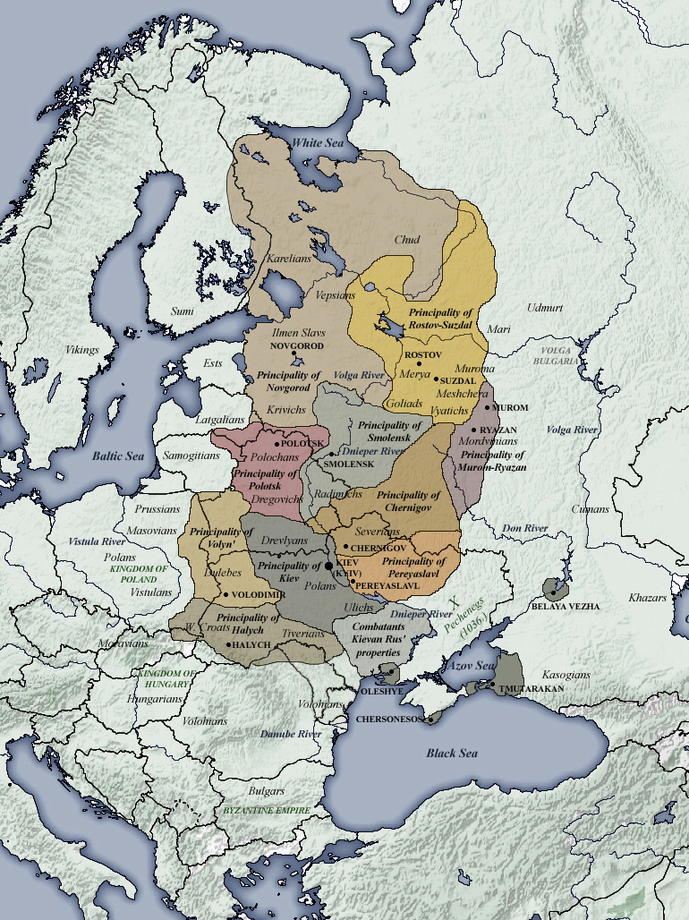
Sorsero i contrasti fra i conservatori e i radicali riformatori nei mesi che precedettero la XIX Conferenza del Partito nel giungo 1988. Elcin era uno dei riformatori più radicali ed entrò in contrasto con Ligacev. Ligacev criticava il ritmo lento delle riforme di Gorbacev. Ligacev rassegnò le dimissioni dal Politbjuro e dal partito a Mosca su pressione di Gorbacev.
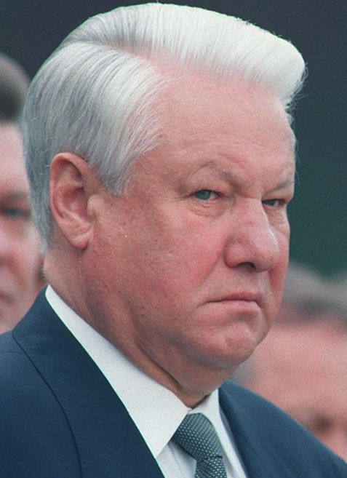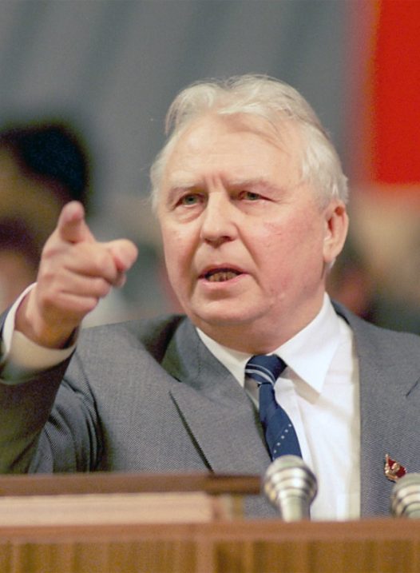
Nel marzo 1988 i conservatori ricevettero un duro colpo. Un imponente reazione d’opinione si sollevò contro la lettere ostile alla perestroika firmata da un’insegnate di Leningrado, Lina Andreeva. Secondo alcuni era stata una manipolazione di Gorbacev per colpire Ligacev.
Alla XIX Conferenza Gorbacev presentò la su riforma del governo e del partito. Voleva rivitalizzare i Soviet a livello locale istituendo una competizione elettorale e subordinare i segretari del partito al test elettorale per la presidenza del Soviet. Voleva anche rivitalizzare anche il Soviet Supremo: voleva che diventasse un organo di governo di tipo rappresentativo, una sorta di parlamento, scelto da un nuovo organismo, il Congresso dei deputati del popolo, eletto a suffragio universale con un sistema misto (un 1/3 dei deputati inviato da circoscrizioni territoriali, un 1/3 da circoscrizioni nazionali e un 1/3 da pubbliche organizzazione come partito e sindacati).
Le elezioni si sarebbero tenute all’inizio del 1989. Nel dicembre 1988 la Costituzione fu emendata al fine di definire il Congresso dei deputati del popolo come l’organismo supremo del potere sovietico. Gorbacev riformò il partito e ridusse l’apparato centrale della Segreteria, colpendo Ligacev. La Segreteria si frantumo in Commissioni, presieduta da un membro del Politbjuro. Nell’ottobre 1988 pensionò Gromiko, prima Presidente del Presidium del Soviet Supremo.
Gorbacev minò le fondamenta stesse del partito decretando la fine del monopolio del potere. Accadde nel marzo 1990 quando la Costituzione fu emendata per creare la carica di presidente del Soviet, eletto dal Congresso dei deputati del popolo, ricoperta appunto da Gorvacev. Smantellando la Segreteria e la struttura centralizzata del PCUS e rafforzando i Soviet (sia in Russia e nelle altre repubbliche) trasformò l’assetto centralizzato in un assetto federale. Ormai l’ideologia del partito fu smantellata. Gorbacev fronteggiò i Soviet delle varie repubbliche che volevano agire come parlamenti di Stati indipendente anche perché mancava una costituzione sovietica che ne richiedeva la subordinazione a un organo centrale. Nel marzo 1990 quando Gorbacev ne assunse il potere ministeriale ne mancavano le basi di potere. La ristrutturazione federale dell’URSS era stata soprattutto richiesta dalle volontà nazionalistiche che tramite queste spinte distrussero il sistema centrale.
Nel 1988 esplosero i movimenti nazionalistici nella Transcaucasia e nei paesi baltici. Qui il risentimento era ancora aperto e risentito. Gli armeni del Karabach organizzarono manifestazioni di massa. A questi si unirono gli armeni di Erevan. Questi volevano il passaggio del Nagorno-Kharabach dall’Azerbaigian all’Armenia. Gli azeri risposero con deportazioni, pogromy, legge marziale e repressione militare. Il governo sovietico pose tutta la questione sotto il controllo di Mosca. L’Armenia fu colpita anche da un terremoto di oltre di 50.000 morti. Gli animi non si placarono.
Nel 1988 si formarono anche i Fronti popolari in Estonia, Lituania e Lettonia che chiedevano l’autonomia economica e culturale. Assunsero un movimento indipendentista alimentato sull’occupazione sovietica del 1940.
L’autorità del partito in questi paesi fu minata alla radice.
Nell’Asia centrale non si formarono fronti popolari: qui le elites comuniste avevano gestito dall’alto i contenziosi indipendentisti con Mosca.

Il “nuovo modo di pensare” in politica estera
Ronald Reagan nella primavera del 1983 aveva definito l’URSS “l’impero del male” e annunciò l’inizio di un’Iniziativa di difesa strategia (SDI) conosciuta come “Guerre stellari” o “Scudo spaziale”.
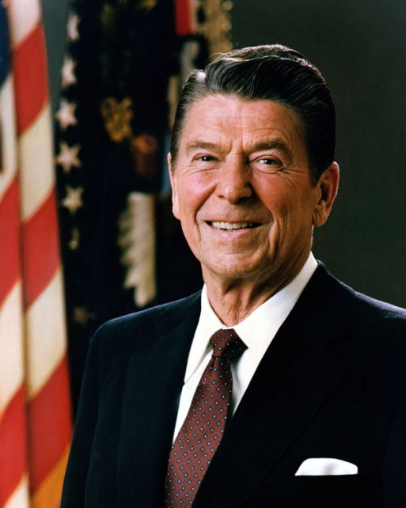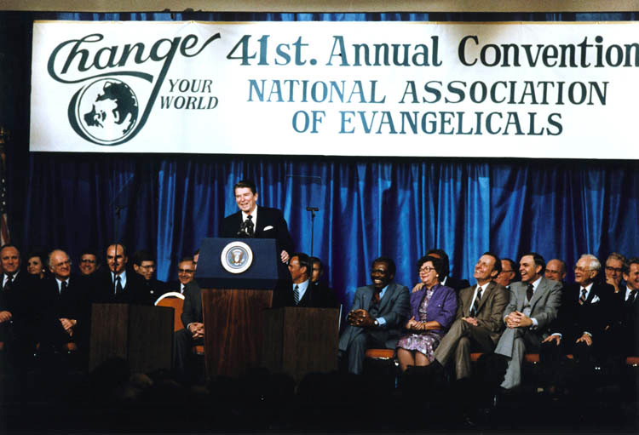
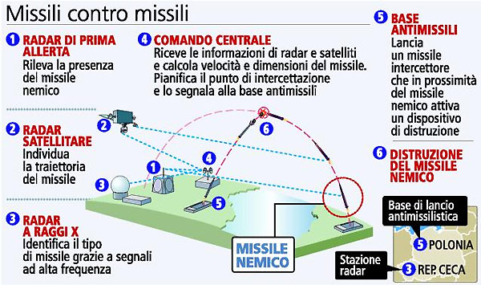
I Missili Cruis e Pershing furono istallati in Europa. L’RSS abbandonò i colloqui di Ginevra per la riduzioni dei missili intermedi. Nel settembre 1984 la TASS, l’agenzia stampa ufficiale dell’URSS, affermò che i rapporti con gli USA erano ai minimi storici. L’Unione Sovietica boicottò le Olimpiadi di Los Angeles, ma continuava ad esprimere la volontà di riprendere i colloqui sulla riduzione degli armamenti.
Gorbacev voleva rinnovare la politica estera. Ai funerali di Cernenko aveva comunicato ai capi di governo dei paesi del Patto di Varsavia di non adottare una politica di interferenza nei loro riguardi. Pochi credevano che l’URSS facesse a meno della “dottrina Breznev”. Dopo venti anni una delegazione si recò a Pechino dando vita a nuove relazioni cino-sovietiche. In novembre si svolse a Ginevra il 1° summit con Reagan: le due superpotenze ripresero il dialogo.
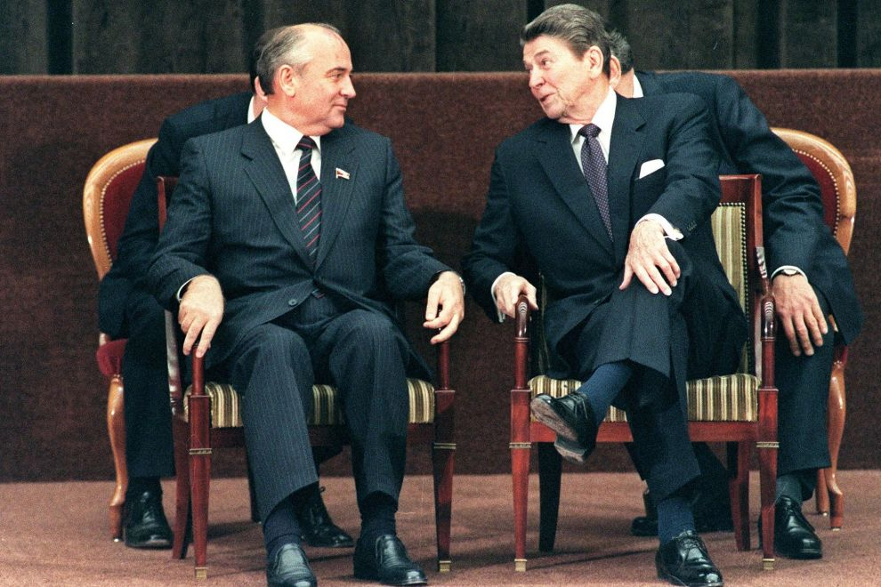
Fu riaperto un tavolo di trattativa per i missili intermedi ma gli USA non volevano rinunciare allo SDI. Nel XXVII Congresso Gorbacev propose agli interlocutori dell’URSS una graduale soppressione entro il 2000 delle testate nucleari fondando una convivenza sul principio di interdipendenza. La comunità internazionale pensò a un vero cambiamento. Lo stile del nuovo leader sovietico ebbe sempre più successo fra i governi occidentali ed europei.
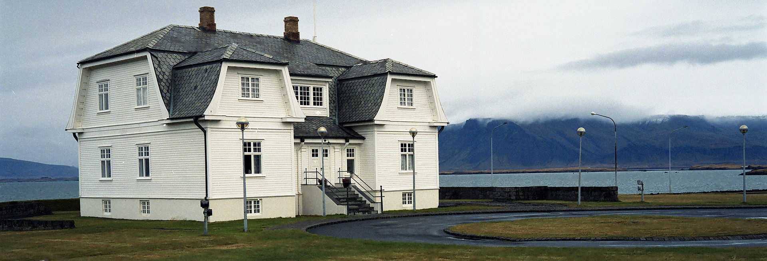
Famoso fu il vertice di Reykjavik nell’ottobre 1986. Qui si decise un’ampia convergenza sulla riduzione degli arsenali nucleari ma l’accordo fu pregiudicato all’ultimo momento dal rifiuto degli USA di posporre l’attuazione dello SDI.
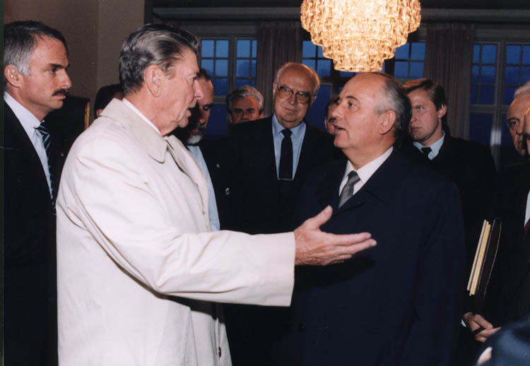
A Washington nel dicembre 1987 di concluse con la firma di un importante trattato sulla riduzione dei missili intermedi (INF). Gorbacev ottenne un notevole successo personale e d’immagine addirittura anche negli Stati Uniti.
Seguì il Summit a Mosca nel maggio-giungo 1988 in cui furono ratificati i precedenti accordi e riduzione del 50% delle armi strategiche.
In aprile 1988 furono siglati gli accordi per la conclusione della guerra in Afghanistan. L’URSS proseguì al ritiro completo delle proprie truppe e la volontà di non interferire negli affari di Pakistan e Afghanistan. Il regime filo-sovietico di Mohammad Najibullah sopravvisse fino al 1992.
L’offensiva diplomatica di Gorbacev riguardò anche l’Europa occidentale. Ad esempio con Felipe Gonzalez in Spagna, Margaret Tatcher in Inghilterra, Helmut Kohl in Germania.

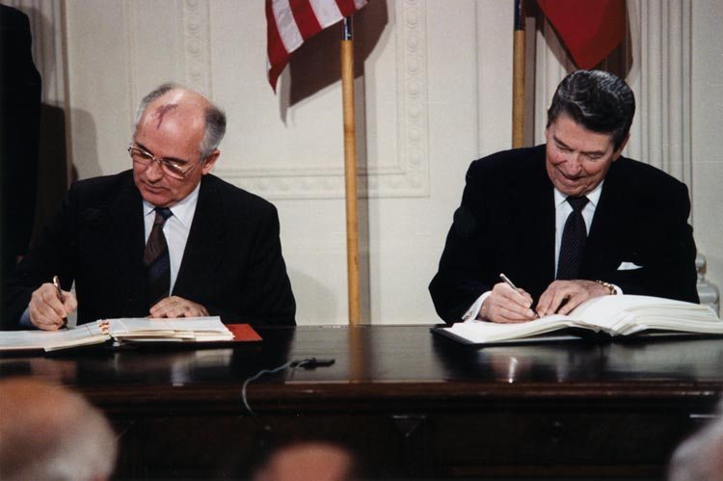
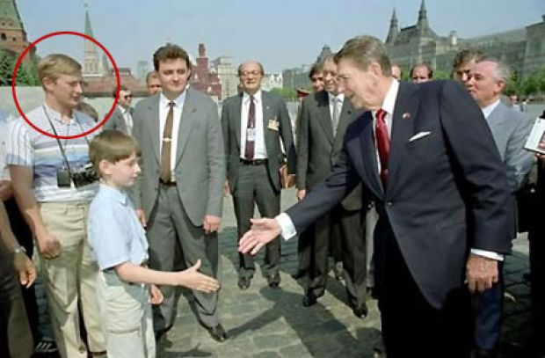
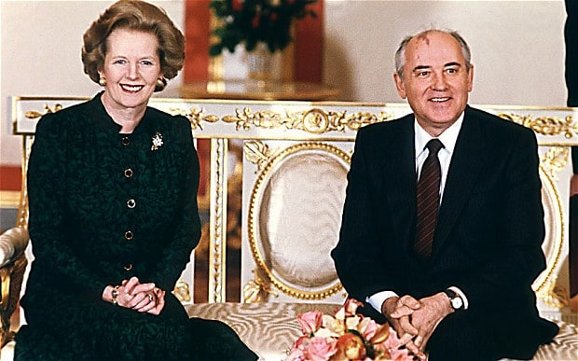
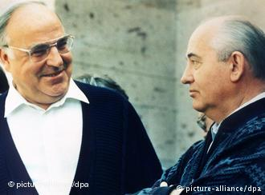
Fu stipulato un accordo di riconoscimento fra CEE e Comecon per favorire l’interazine economica fra Unione Sovietica e Comunità Europea. La storica visita a Pechino nell’aprile 1989 portò all’annuncio di normalizzazione delle relazione fra i due paesi.
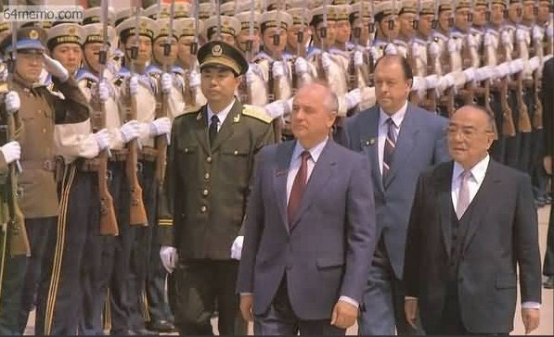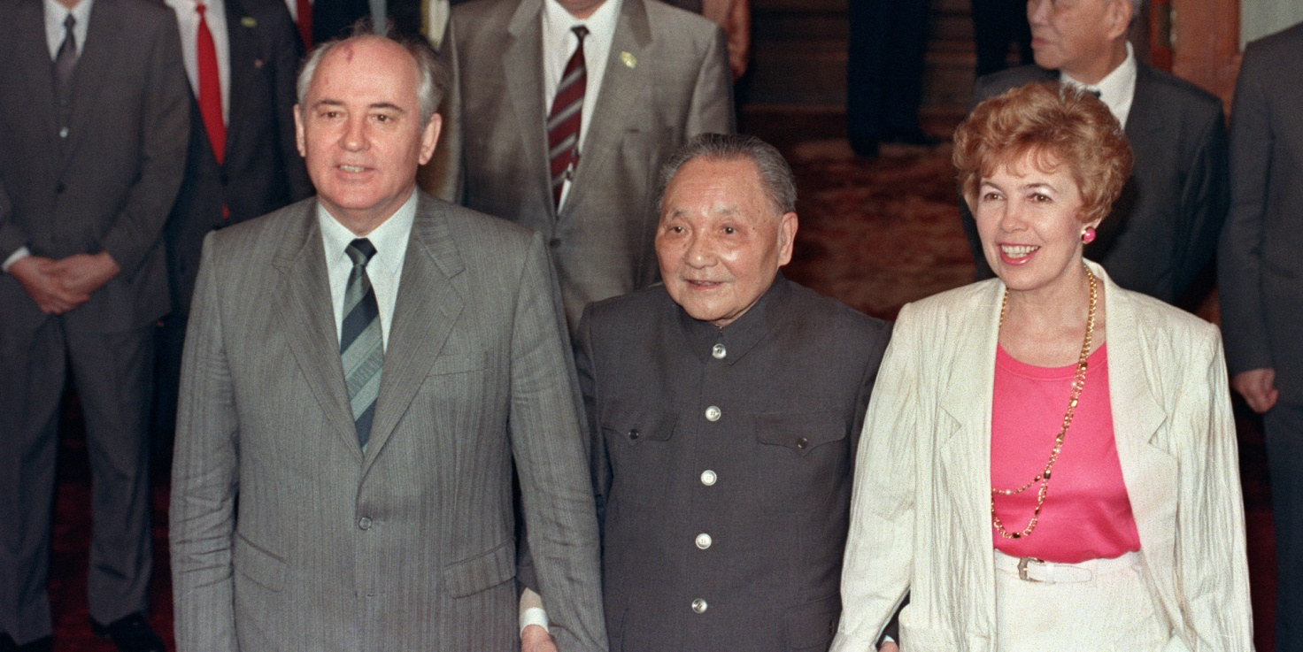
Nel Dicembre 1988 il leader sovietico tenne un memorabile discorso alle Nazioni Unite. Ne seguì un incontro con Reagan e il neoeleto presidente George Bush. Si annunciò la riduzione delle forze armate sovietiche di 500.000 uomini entro due anni.
Nel gennaio l’organizzazione per la sicurezza e la cooperazione dell’Europa scaturì la decisione di avviare negoziati per ridurre le forze convenzionali in Europa. Furono conclusi a Versailles e la firma della carta di Parigi nel novembre 1990. Il segretario di Stato americano James Baker e Sevarnadze si incontrarono per la riduzione delle armi strategiche e il bando internazionale delle armi chimiche. Il Trattato di Washington del giugno 1990 riguardò i missi intercontinentali. La distensione diplomatica riguardo anche il Terzo Mondo: l’Angola (ritiro delle truppe cubane), la Cambogia (occupazione vietnamita) e invasione del Kuwait (invasione di Saddam Hussein).
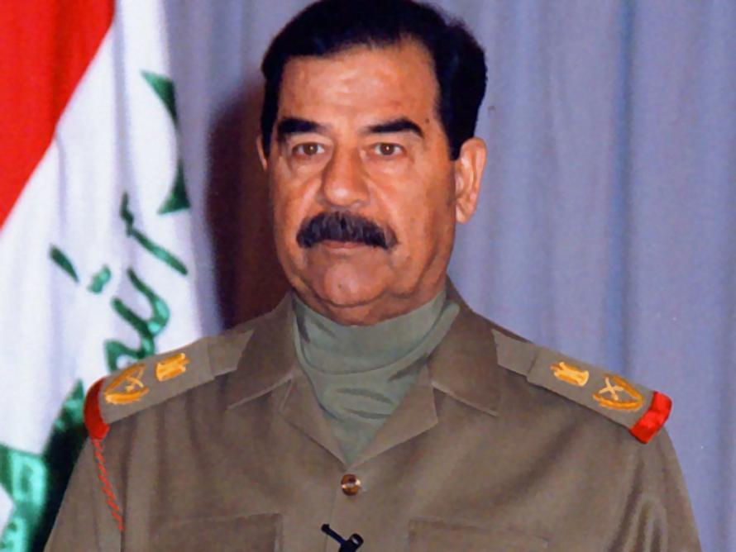
Il panorama internazionale era mutato. Gorbacev fu determinante. Era un “nuovo modo di pensare” (novoe myslenie) la politica estera: ricorreva a immagini “positive” di cooperazione internazionale realizzava il passaggio ulteriore della “coesistenza pacifica” o “distensione” chrusceviane, cioè, l’intesa con l’Occidente introno a obbiettivi condivisi di sicurezza globale. Nel discorso all’umanità Gorbacev ricordò la salvaguardia dell’umanità e la libertà di scelta come diritti da rispettare. Fece ricorso al concetto di “casa comune europea” per illustrare la propria idea sul futuro e la convivenza europea. Il suo messaggio era generico ma la sua volontà di superare le divisioni cristallizzatesi dopo la 2° Guerra mondiale portarono a un intesa europea comune in cui l’URSS o la Russia potesse essere un interlocutore privilegiato anche se è una potenza sia europea che asiatica.
Gorbacev credeva nelle potenzialità “eurasiatiche” della Russia. In visita a Vladivostok aveva afferrato la volontà di lavorare con i partner asiatici per la costruzione di una “casa comune” in modo da superare i contrasti con Giappone e Cina.
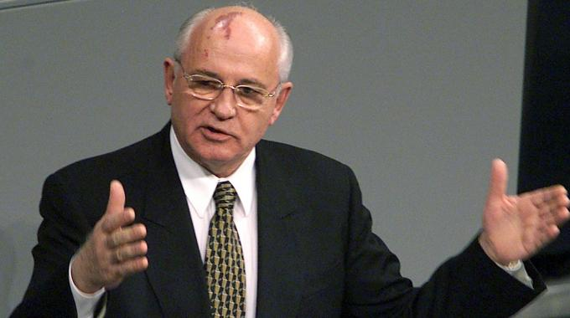

15° Capitolo: il 1989 e la fine dell’URSS

1989
Fra la fine del 1988 e l’inizio del 1989 la penuria di beni si fece più acuta. Il terremoto in Armenia aggravò la crisi economica. Alcuni minatori scioperarono nel Donbass, nel Kuzbassa, Karaganda e Norilsk per ottenere salari più alti. Addirittura il Soviet Supremo dell’Estonia manifestò a Mosca la dichiarazione di sovranità nel novembre 1988.
Nel marzo 1989 si svolsero le elezioni per il Congresso dei deputati del popolo dell’URSS. La possibilità di presentare più candidati si risolse nella sconfitta di molti segretari cittadini e provinciali. In alcuni territori, come i paesi baltici, trionfarono i candidati indipendentisti. La giornata di apertura del Congresso nel 25 maggio 1989 furono trasmesse in televisione e inaugurò sedute cariche di dibattiti interminabili, presieduti da Gorbacev.
I delegati elessero il Soviet Supremo (aveva funzioni di parlamento, e anche El’cin ottenne un seggio). Si costituì un “gruppo interregionale”, composto da deputati radicali, che volevano lo smantellamento del regime comunista e intraprendere la via delle riforme. Era guidato da El’cin, Sacharov e Gavril Popov.
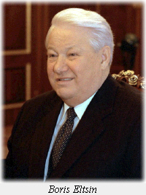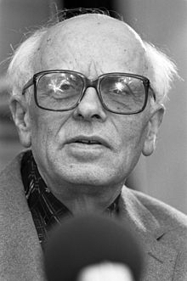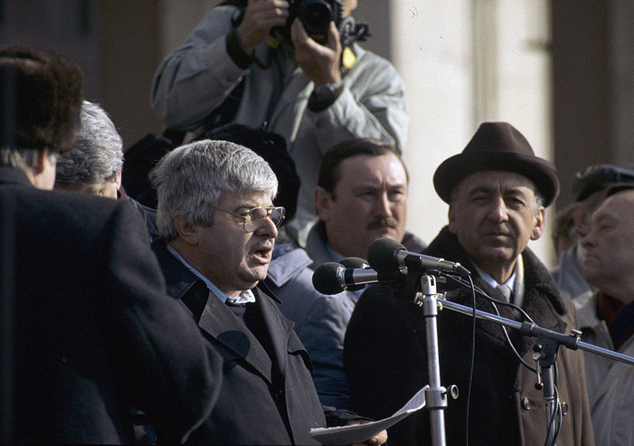
La democratizzazione, sia assembleare e sia elettorale, divenne un evento mediatico. Sorsero appassionate denunce, si rifletteva criticamente il comunismo, si smantellava il mito di Lenin, si mettevano in discussione le fondamenta del sistema sovietico. Irruppero sulla scena i movimenti e le rivendicazioni nazionali. Nell’aprile 1989 scoppiò una crisi in Georgia: una manifestazione d’indipendenza a Tbilisi repressa nel sangue. Le autorità sovietiche non avrebbero tollerato altri interventi analoghi.
Altre dimostrazioni divamparono in Uzbekistan, Kazakistan, Tagikistan, Georgia. In Agosto i cittadini delle Repubbliche baltiche diedero vita una “catena umana” per il cinquantenario del patto Molotov-Ribbentropp. Aumentavano le tensioni con le minoranze russe e crescevano le richieste di indipendenza. Il Soviet Supremo della Moldavia abolì il russo come lingua ufficiale e sostituì l’alfabeto cirillico a quello latino e adottò il rumeno. A settembre si mobilitò l’Ucraina. Era la novità più allarmante per le autorità sovietiche. Il 19 Novembre il Soviet Supremo della Georgia si dichiarò sovrano del paese e denunciò l’occupazione sovietica del 1921.
Armeni e azerbaigiani si continuarono a scontrare. Il partito comunista era divenuto minoritario. Il Soviet Supremo armeno votò per l’annessione della regione. Gli azeri nel gennaio 1990 commisero un massacro della comunità armena a Baku. L’URSS intervenne con brutalità per riportare l’ordine.
L’URSS era in fermento. Gorbacev si dedicò comprensibilmente sulla situazione interna ma l’ “impero” esterno si stava sgretolando. Durante la metà del 1989 si dissolsero tutti i regimi comunisti europei tranne quello albanese.
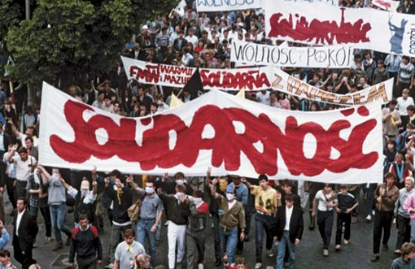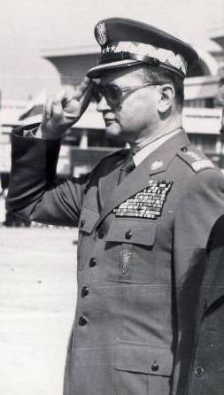
In Polonia già dell’inizio degli anni 89’ l’opposizione al regime era raccolta dal sindacato Solidarnosc e dalla Chiesa cattolica. Gli scioperi si intensificarono a partire dal 1988. Il regime di Wojciech Jaruzelskij concesse le libere votazioni elettorali. I comunisti persero e si formò il governo di coalizione guidato da Solidarnosc.
In Ungheria il Politbjuro fu costretto alle dimissioni già nel 1988 e furono decretate libere elezioni in estate. Abolito il monopolio di partito unico, la Repubblica popolare si trasformò in Repubblica.
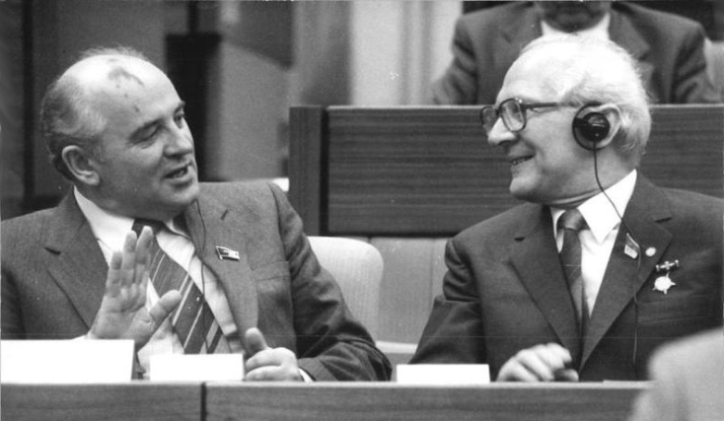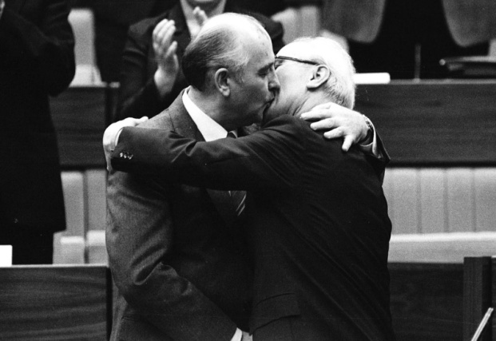
Molti tedeschi erano in vacanza proprio in Ungheria e Cecoslovacchia e attraversarono la frontiera in massa per emigrare verso la RFT. In ottobre Gorbacev fu di visita a Berlino Est e rimproverò Erich Honecher (leader della DDR) affermando che “la vita punisce coloro che rimangono indietro”. Honecher diede le dimissioni. Il muro di Berlino cadde nel 9 novembre del 1989 e le frontiere furono aperte.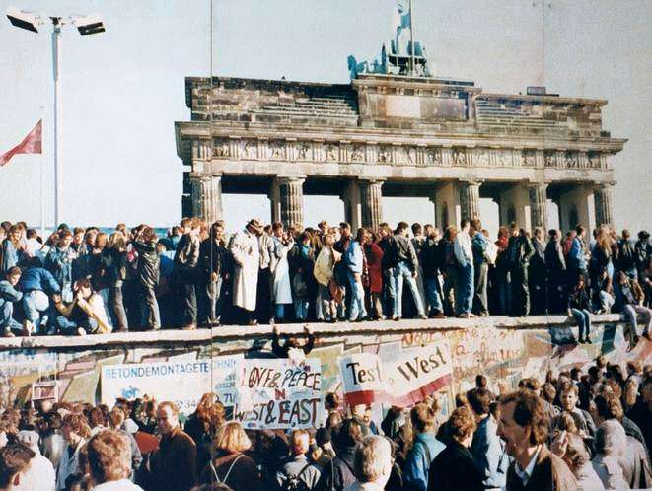 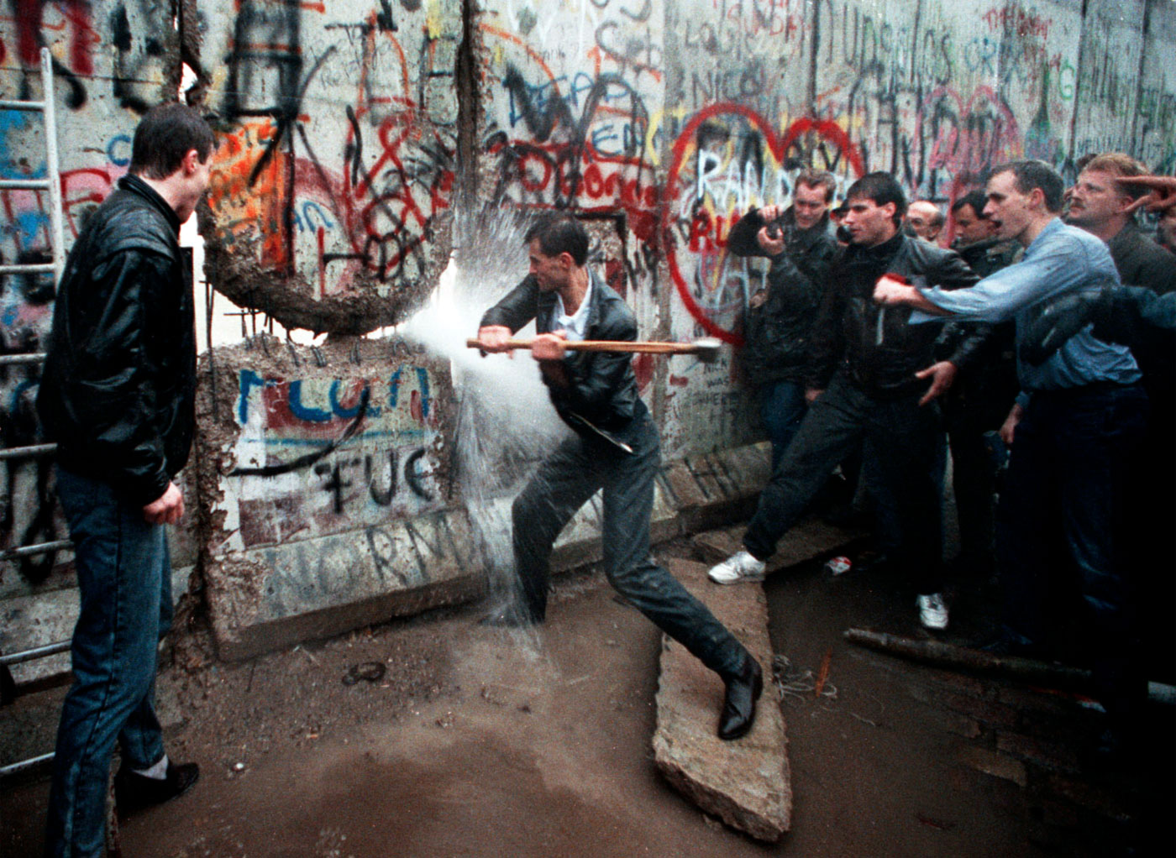
In Bulgaria odor Zivkov fu rimosso dal potere in novembre. In Cecoslovacchia in commemorazione della “primavera di Praga” ci furono manifestazioni di massa. Nel 1989 si costituì un nuovo governo. 8 ministri su 20 erano comunisti e il leader del Forum civico, Vaclav Havel fu eletto presidente. Più violento fu il cambio in Romania a dicembre Nikolae Ceausecu e la moglie furono giustiziati.
Gorbacev aveva affermato a più ripresi che i paesi dell’Europa centrale-orientale dovevano essere pienamente padroni del proprio destino. La “dottrina Breznev” fu abbandonata. Ognuno avrebbe dovuto operare a “modo suo” senza ingerenze esterne. Le dichiarazioni di questo genere indebolirono i movimenti di opposizione.
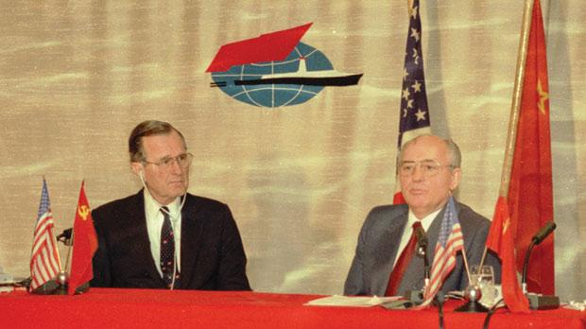
Bush chiese nell’incontro di Malta (dicembre 1989) rassicurazioni da Gorbacev sulle intenzioni di non ricorrere alla forza in Europa orientale. Fra la fine del 1989 e la prima metà del 1990 le truppe armate sovietiche si ritirarono dai paesi ex satellite. Il patto di Varsavia verrà formalmente sciolto nel marzo 1991. Il 1990 fu l’anno del “trattato 2+4” (le due Germanie più le potenze vincitrici) per la riunificazione tedesca. Fu firmato a Mosca nel settembre 1990. La Riunificazione della Germania avvenne il 3 ottobre.
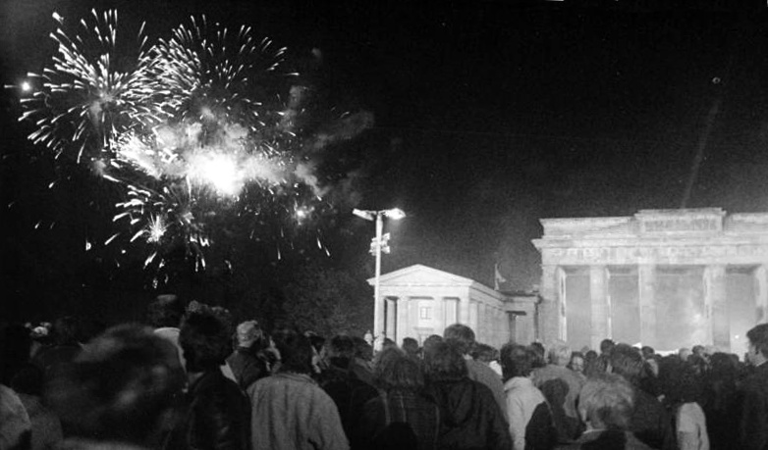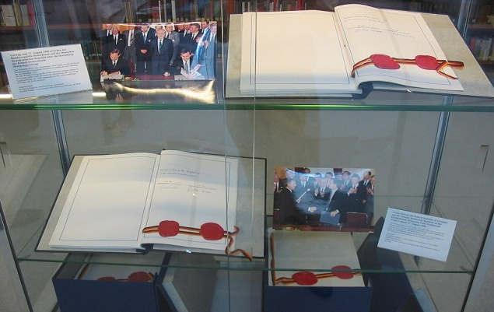
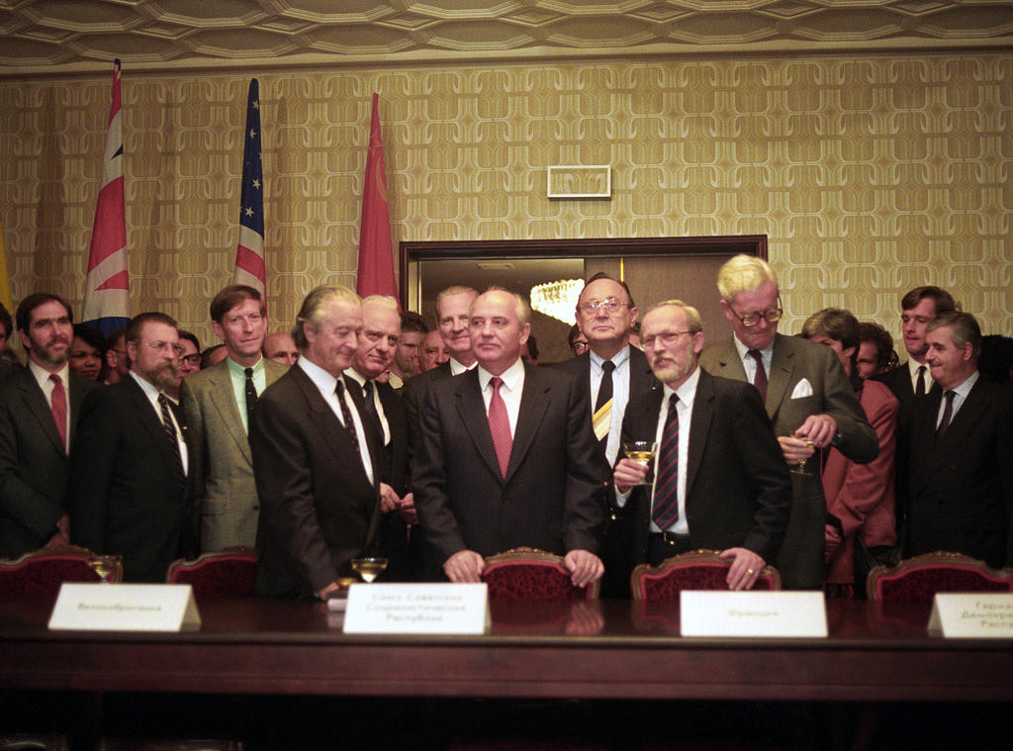
Gorbacev fu insignito del premio nobel per la pace. Era all’apice della sua popolarità e del successo sulla scena mondiale. Ma il suo potere in patria era ormai decaduto.

Il declino di Gorbacev e l’ascesa di El’cin
All’inizio del 1990 le divergenze fra orbace e i radicali come Jakovlev e El’cin riguardo alla riforma e alla funzione del PCUS erano giunte a un punto critico.
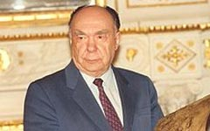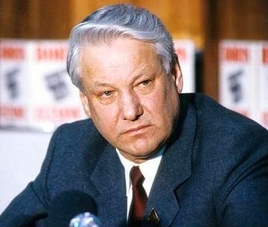
I radicali sostenevano che il Partito comunista doveva essere sciolto e auspicavano la nascita di una nuova organizzazione politica guidata da una spinta riformatrice. Gorbacev rifiutò di rompere con il passato e pensava di poter riformare il partito “dall’interno”. In febbraio, dopo accese discussioni, riuscì a far approvare al CC l’abbandono del principio del “ruolo guida del partito” e l’accettazione di un sistema multi partitico e una piattaforma politica ispirata dagli ideali del “socialismo democratico e dal volto umano”. La critica alla tradizione autoritaria rompeva di fatto con il leninismo anche se Gorbacev non la pronunciò mai.
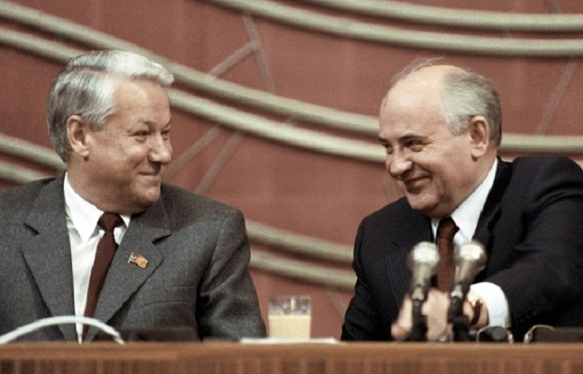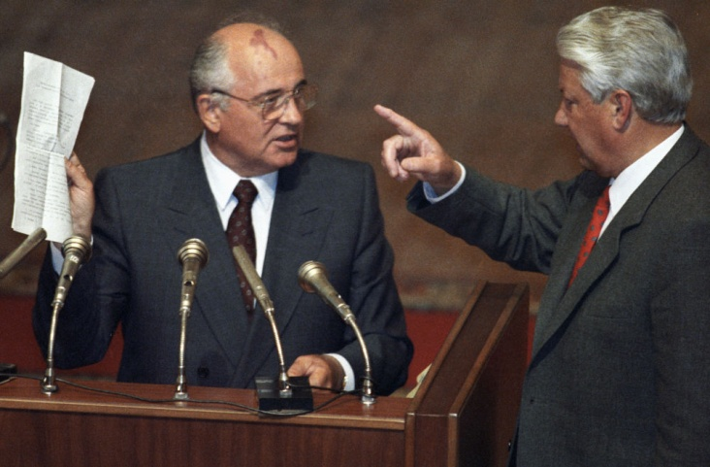
I lavori del Congresso dei deputati del popolo fu accompagnato da una grande manifestazione popolare. Il Congresso emendò la costituzione rivendendo l’articolo 6 (quello che prevedeva il monopolio del PCUS) e istituiva la carica di presidente dell’Unione, assegnata a Gorbacev.
Nel febbraio-marzo si era votato in tutta l’URSS per eleggere i congressi dei deputati del popolo nelle repubbliche, che a loro volta avrebbero eletto i rispettivi Soviet o parlamenti. I candidati del Partito comunista furono sconfitti nei paesi baltici (a favore degli indipendentisti), a Mosca e Leningrado (a favore dei radicali). La democratizzazione delle elezione accelerò il processo di disgregazione: l’elites repubblicane e le lotte nazionaliste ridussero la dipendenza dal centro in un momento di recessione economica. Molte di queste elites rimarrà al potere per tutti gli anni 90’.
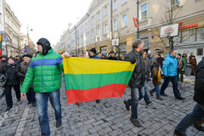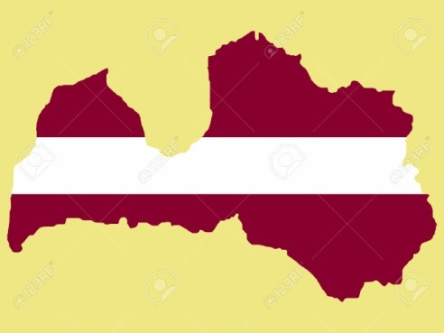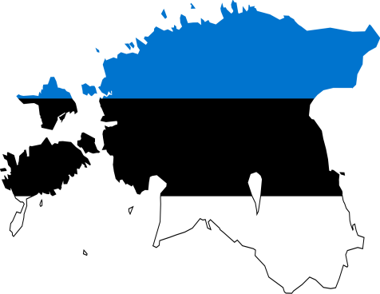
Seguirono le dichiarazioni di sovranità, di indipendenza e secessione e la formazione di nuovi parlamenti delle repubbliche. In Marzo la Lituania dichiarò l’indipendenza. In maggio la Lettonia indicò l’indipendenza come obiettivo da seguire e anche l’Estonia fece altrettanto. Nella RSFSR il Congresso dei deputati del popolo elesse El’cin alla presidenza del Presidium del Soviet Supremo. In giugno la RSFSR dichiarò la propria sovranità e il primato delle Leggi repubblicane rispetto alle leggi dell’unione. Il Partito comunista è guidato invece dal conservatore Ivan Polozkov come segretario. Seguirono le varie dichiarazioni di sovranità:
- Uzbekistan in giugno
- Ucraina, Bielorussia, Moldavia in luglio
- Turkmenistan, Armenia e Tagikistan in agosto
- Azerbaigian in settembre
- Kazakistan in ottobre
- Kirghizistan in dicembre
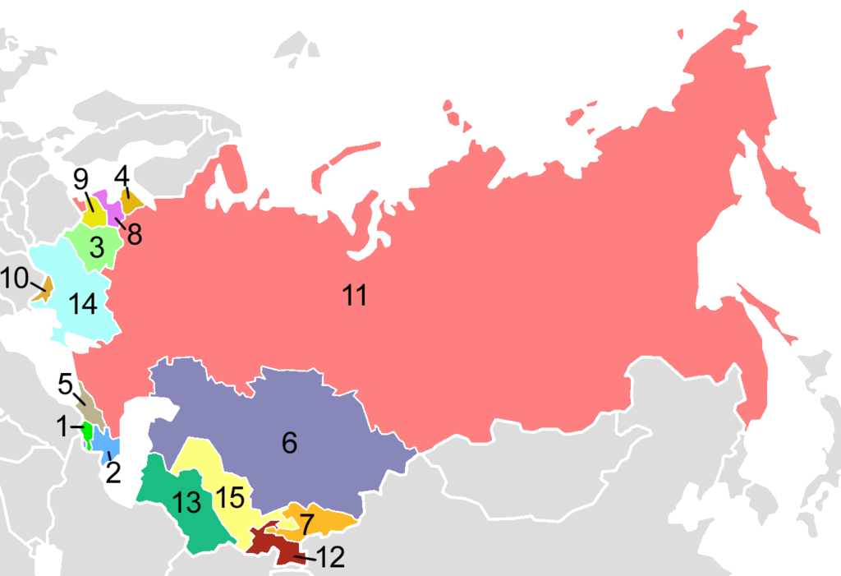
El’cin anche se era caduto in disgrazia qualche anno prima ora diveniva il protagonista maggiore. Voleva svuotare l’Unione e perseguire il trasferimento di tutti i poteri nelle repubbliche. Voleva comporre una nuova Unione di cui facessero parte le repubbliche dove la presenza russa era maggiore. Tutto ciò produsse le spinte separatiste di ogni nazione.
Gorbacev rimaneva fedele al progetto di rinnovare l’URSS attraverso le riforme democratiche e l’instaurazione di un federalismo.
Nel XXVIII Congresso del PCUS nel luglio del 1990. Emerse una forte ala conservatrice, che aveva perso la fiducia in Gorbacev e che Jakovlev escluse dal CC. Grazie ai voti dei democratici radicali di Elcin, Gorbacev mantenne il potere. Ma l’opposizione aveva ottenuto un grande numero di voti. L’alleanza con El’cin durò poco. I democratici radicali provarono a convincere Gorbacev di cambiare opinioni riguardo al partito comunista, considerato ormai uno strumento inutile per le riforme. I democratici ne uscirono autonomamente e indebolirono Gorbacev.
La situazione economica intanto era in declino. L’accademico Stanislav Satalin e l’economista radicale Grigorij Javlinskij proposero il programma economico “dei 500 giorni”: prevedeva la transizione all’economia di mercato entro 500 giorni. Questo programma ottenne l’appoggio di El’cin e dei democratici. Gorbacev sposò temporaneamente il programma per ottenere l’appoggio di El’cin. Poi commissionò su consiglio di Ryzkov, una rielaborazione più gradualista a un altro economista di spicco della perestroika, Aganbejan. Ma alla metà di settembre rinunciò ai progetti e chiese e ottenne dal Soviet Supremo dell’URSS poteri speciali per 18 mesi al fine di gestire la transizione economica governando per decreto.
I conservatori presero atto dello svuotamento di vertice del partito e si concentrarono sugli organi di governo e crearono nel Congresso l’organizzazione politica Sojuz (Unione) mentre “Russia Democratica” teneva a mosca il suo primo congresso.
Gorbacev cercava un compromesso con le forze conservatrici. La bozza del trattato dell’Unione concedeva solo un controllo limitato delle risorse alle repubbliche e ribadiva il primato delle e leggi dell’Unione e non riconosceva il diritto di secessione. I rappresentanti baltici non presero parte ai lavori. Il Soviet Supremo approvò un programma economico più moderato rispetto ai precedenti. Divennero ministro dell’Interno, Boris Pugo, e primo ministro, Valentin Pavlov. Erano due esponenti conservatori. Il ministro della Difesa dichiarò di difendere il prestito delle forze armate contro la minaccia di secessioni. Nei paesi baltici ormai la secessione si trasformò in comitati di salvezza nazionale e manifestazioni pubbliche. A Dicembre il ministro degli esteri Sevarnadze si dimise perché pensava che ci sarebbe stata una svolta autoritaria e inoltre era stato accusato di arrendevolezza con gli americani e di non aver difeso l’egemonia sovietica in Europa orientale.
Questa svolta conservatrice di Gorbacev fu interpretata come la vera natura del leader. Gorbacev però cercò di contenere le reazioni dei conservatori rispetto alla radicalizzazione democratica. Gorbacev faceva concessioni in modo da aumentare la sua autorità. Ma si aprì il solco con i radicali: mentre Gorbacev lavorava ad una nuova Unione di Stati sovrani, i democratici ritenevano concluso il riformismo dall’alto e consideravano il partito comunista e il centro come un intralcio. Nessuno poteva escludere che la crisi dell’Impero sovietico si sarebbe accompagnata a un bagno di sangue come era avvenuto in Iugoslavai

Crisi e dissoluzione dell’Unione Sovietica
All’inizio del 1991 lo spazio di manovra di Gorbacev si era ridotto a causa della polarizzazione conservatori e democratici. Nel mese di febbraio El’cin chiese apertamente e in televisioni le dimissioni di Gorbacev. In Gennaio i reparti speciali del ministero dell’Interno e del KGB aveva effettuato operazioni di polizia contro la principale case editrice e la stazione televisiva di Vilnius, capitale della Lituania. Erano morti 13 persone e l’azione fu bloccata dal vertice.
La Lituania, l’Estonia e la Lettonia uscirono rispettivamente con il 90%, il 78% e il 74% per il referendum sull’indipendenza.
La nuova bozza del trattato dell’Unione permetteva il diritto di secessione e attribuiva la conduzione della politica estera al potere federale. La politica di budget e di tasse era gestita dalle periferie mentre quelle di natura esterna dalla nuova Unione. Ma molte repubbliche non vollero partecipare. Georgia, Armenia e Moldavia già da metà marzo non vollero parteciparvi. Le altre repubbliche si pronunicarono a favore. Gorbacev riteneva di avere un mandato popolare per preservare la nuova Unione come libera associazione di Repubbliche sovrane.
Gorbacev tentava dei negoziati con le repubbliche che volevano mantenere un accordo con Mosca. Nella dacia a Novo-Ogarevo Gorbacev raggiunse un accordo detto dei “9+1” per la nuova Unione: le repubbliche riconoscevano la libertà di secessione, di controllo dei finanziamenti che affluivano al centro, di indire nuove elezioni e di stilare una nuova Costituzione in ogni paese. El’cin sottoscrisse il patto e dopo la riforma degli ordinamenti della RSFSR in senso presidenziale ne uscì in giugno presidente della Russia.
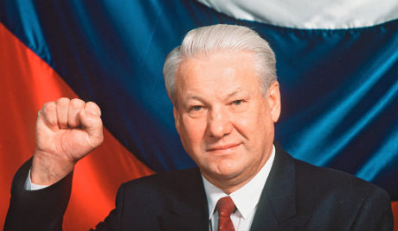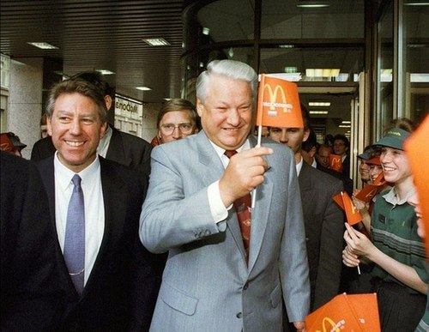
I conservatori furono messi all’angolo e il partito comunista faceva i conti con il multipartitismo. Un decreto di El’cin espelleva il partito comunista dagli apparati istituzionali della Repubblica. La firma avvenne il 21 agosto. Gorbacev decise di trascorrere due settimana di vacanza a Foros, in Crimea. Durante la sua assenza, il capo del KGV Vladimir Krjuckov e il ministro degli Interni Pugo si accordarono con il primo ministro Pavlov e il ministro della difesa Ditrij Jazov e tentarono un colpo di Stato. Cercarono di coinvolgere Gorbacev, che vi si oppose, ma ottennero l’appoggio del vicepresidente Gennadj Janaev, che assunse i poteri di presidente. Il 18 agosto diedero vita al Comitato di Stato per l’emergenza, che ordinò l’arresto di Gorbacev per alto tradimento e assunse ufficialmente il potere. Fu dichiarato lo stato di emergenza per 6 mesi.
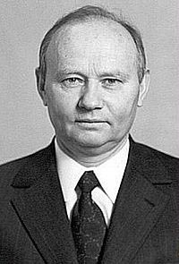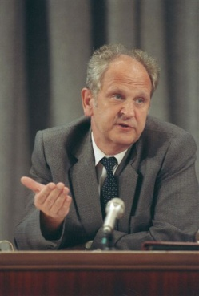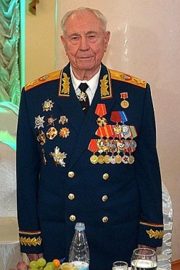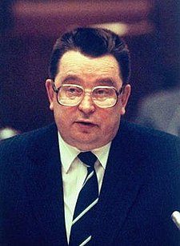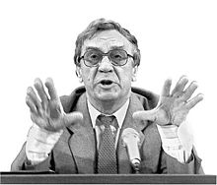
El’cin si mise a capo della mobilitazione spontanea sorta a Mosca contro il Colpo di Stato. I golpisti mancavano di sostegno dall’apparato militare e dello Stato. non controllavano i mezzi di comunicazioni e affidarono il controllo delle operazioni militari al generale Pavel Gracev, ancora fedele a Gorbacev e a El’cin.
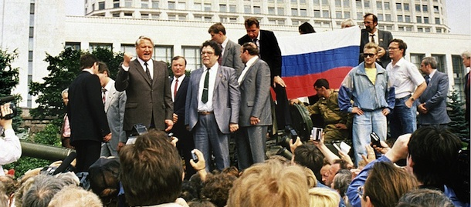
I democratici furono sottovalutati e si radunarono tutti i miglia glia per le strade, costruirono barricate intono alla sede del Soviet Supremo della Russia, la Casa Bianca.
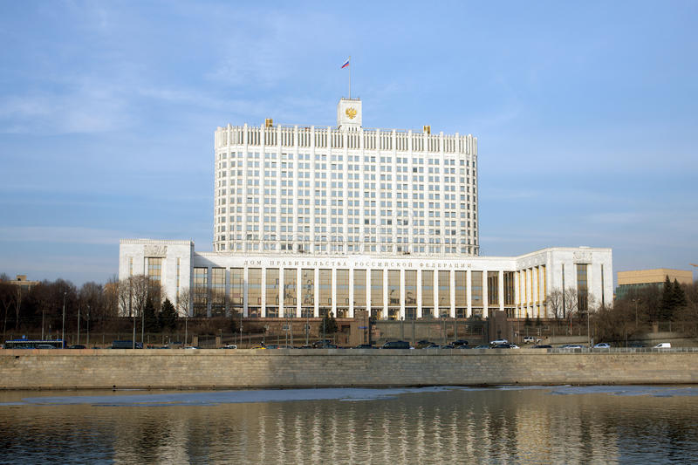
I golpisti e Janaev mancarono di determinazione e di rischiare il bagno di sangue. Quando il Comitato di Stato per l’emergenza ordinò ai militari di prendere d’assalto la Casa bianca. Questi si rifiutarono. Nemmeno la divisione speciale Alfa intervenne.
Il 21 agosto il tentativo golpista fallì. Gorbacev ritornò a Mosca, provato emotivamente e fisicamente. Questi eventi avevano minato per sempre il suo potere e consacrato El’cinche assunse l controllo delle forze armate sovietiche sul territorio russo e sospese le attività del Partito comunista nella Repubblica. Il 24 agosto Gorbacev dichiarò sospese le attività del PCUS e si dimise dalla carica di segretario generale. Le istituzioni su cui si fondava il suo potere erano indebolite e screditate. In settembre il Consiglio di Stato dell’URSS riconobbe l’indipendenza dei paesi baltici. Leningrado tornò a essere San Pietroburgo.
Fra il 24 agosto e il 21 Settembre: Ucraina, Bielorussia, Moldavia, Azerbaigian, Kirghisistan, Tagikistan e Armenia si dichiararono indipendenti. El’cin rafforzava il proprio potere e Gorbacev tentava ancora una blanda unione fra le repubbliche disponibili. Fra ottobre e novembre stipulò un trattato per una Comunità economica di stati indipendenti e aprì le trattative per creare un’Unione di stati sovrani a cui però l’Ucraina non prese parte. Il presidente ucraina Leonid Kravciuk faceva il gioco di El’cin nell’esautorare Gorbacev.
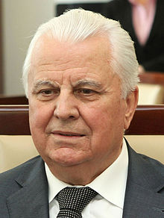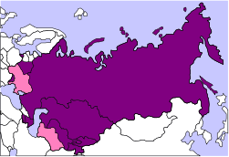
Nella foresta di Beloveska, presso Minsk, l’8 dicembre: Elcin, Kravciuk e il bielorusso Suskevic dichiararono l’URSS dissolta e dettero vita alla Comunità di Sati indipendenti. Era un area economica unificata e di comune gestione delle forze strategiche difensiva ed era aperta a nuove adesione. Previde l’adesione di 8 repubbliche. Si auto esclusero Stati baltici e Georgia. Gorbacev rassegnò le dimissioni e il 25 dicembre 1991 la bandiera dell’Unione Sovietica cessò di sventolare sul Cremlino e fu sostituita dalla bandiera del tricolore russo.
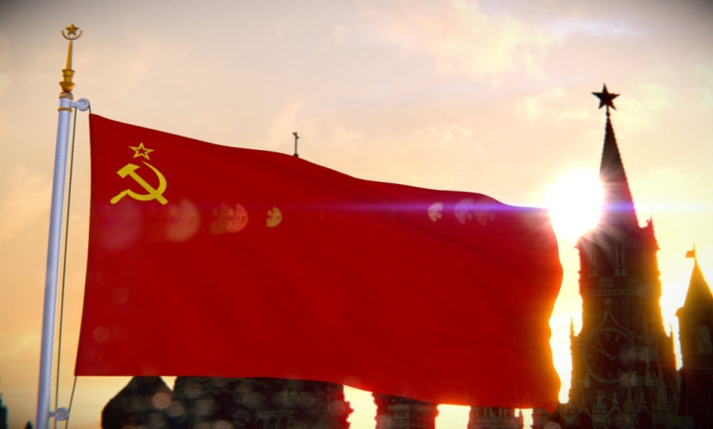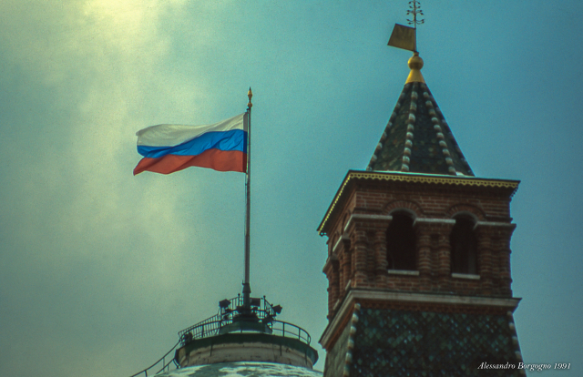

Bilanci e interpretazioni
Il crollo e la dissoluzione dell’URSS ha colto di sorpresa tutti, anche gli studiosi di “sovietologia”. La crisi del sistema era stata riconosciuta già durante gli anni 70’ almeno da chi lavorava nei servizi segreti comparando l’economia e l’apparato militare dell’URSS con quello degli USA. Alcuni si sono interrogati sulla possibilità di una soluzione “alla cinese” (introduzione del mercato per rivitalizzare l’economia di una paese burocratizzato).
L’immobilismo degli anni di Brznev prtò all’avvento di Gorbacev e una stagione di rinnovamento societario, politico ed economico. Tutto ciò innescò un processo di dissoluzione di strutture come il PCUS, fondamentali per la coesione dell’Unione. Il peggioramento delle condizioni economiche e la diffusione dei media alimentarono malcontento. Crollarono le vecchie certezze e le riforme interne al partito non avevano più fascino. Gorbacev stesso riconobbe che l’idea di abbattere il socialismo aveva più consensi rispetto al tentativo di riformarlo.
Altro ruolo fondamentale fu il ruolo giocato dalle forze centrifughe delle nazionalità. La rivoluzione dall’alto di Gorbacev fu sfidata dalla rivoluzione dal basso dei movimenti nazionalistici di massa. Gli sforzi di state-building di Gorbacev (costruzione di una federazione democratica multinazionale) furono trasformati in state-dismantling (serie di rivoluzioni multinazionali). Il successo di queste rivoluzione è da ricercare nel consolidamento delle nazioni nel periodo sovietico (promozione delle nazionalità non russe hanno portato la creazione di nazioni consapevoli ma non sovrane; consolidamento delle elites locali) in contrapposizione all’ipertrofia burocratica con risonanze russificatraci nell’industrializzazione, urbanizzazione, politiche demografiche.
La fine dell’URSS secondo altri rappresenterebbe la dissoluzione dell’ultimo dei grandi imperi multinazionali. Tutti gli imperi centrali si erano disgregati con la 1° guerra mondiale, ma dalle ceneri dell’Impero zarista nacque l’Impero sovietico (sia innovativo per la sua ideologia e sia tradizionale per le sue logiche di conquista e mobilitazione di tutte le risorse per motivi di conquista fino alla deportazione). Secondo alcuni la guerra fredda “congelò” il processo di disgregazione dell’URSS contrapponendo due ideologie contrastanti: capitalismo e comunismo. Secondo altri proprio la competizione con il capitalismo internazionale non poteva essere retta data la posizione di arretratezza. Secondo altri l’overstreching geopolitico dell’URSS a causa delle conquiste della 2° Guerra mondiale causarono il fallimento dell’Impero sovietico.
Sede di discussione è come la disintegrazione sia avvenuta pacificamente nonostante i circa 25 milioni di russi rimasti fuori dai confini della Federazione russa, che subivano anche alcune discriminazioni. La fine dell’URSS ha comportato spargimenti di sangue ridotti soprattutto se si tiene conto del potenziale militare e nucleare di tutte le zone che la riguardassero. Per Kotkin è stato un Armageddon averted in cui l’elites potente ha avvallato il collasso del sistema di potere. Importante è l’azione riformatrice compiuta da Gorbacev per favorir un esito pacifico. Mutamenti del genere secondo lo storico Brown difficilmente potevano realizzarsi durante una leadership violenta. Fondamentale fu la caratura morale e pacifica della figura di Gorbacev.
La valutazione storica di Gorbacev in merito alla dissoluzione dell’URSS riguardò l’ambito economico e la questione delle nazionalità. Egli se rese conto della rigidità della propria formazione e cultura politica e comprese tutti i suoi errori. Ma è stato riconosciuto a Gorbacev di essere un event-making man in grado di esercitare unique leadership skills che difficilmente altri avrebbero avuto al suo posto.
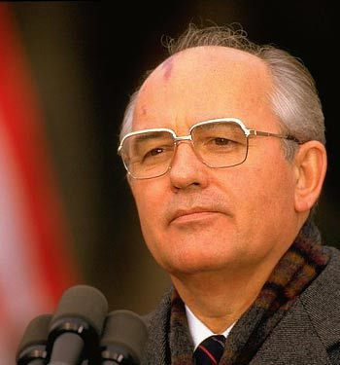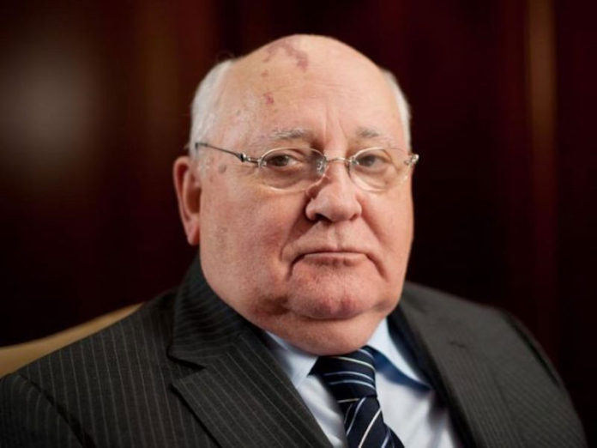
I più critici sottolineavano le carenze culturali e intellettuali di Gorbacev. Criticavano la sua natura di “pensatore disorganico”, sull’inadeguatezza dell’interpretazione del leninismo, alla sua utopia di riformare il partito comunista, sull’incapacità di prevedere le conseguenze della propria azione riformatrice e nel rimanere sempre un passo indietro rispetto agli eventi. Altri hanno descritto Gorbacev come una figura tragica, che cercò una salvezza irrimediabile per l’URSS. Egli però ha ipresso una svolta positiva nella politica mondiale ad esempio per Zaslavsky si è conquistato un posto d’onore nella storia del XX per aver concesso di non intervenire nelle questione degli Stati europei orientali. Più di tutti contribuì a rimuovere la minaccia della guerra totale e si accreditò come il “migliore dei sette leader della storia dell’URSS, uno dei più grandi promotori di riforme del XX secolo” per Volkogonov.

16° Capitolo: Da El’cin a Putin

La Russia di El’cin: riforme e conflitto costituzionale
La nuova Russia di El’cin smantellò monumenti, orpelli, effigi e statue che celebravano il potere sovietico e ritornarono in auge i simboli dell’epoca zarista.
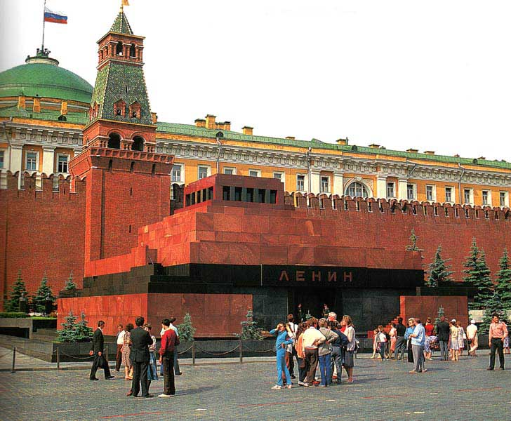
Solo il mausoleo di Lenin dopo lunghi sondaggi fu lasciato come era. Il leader bolscevico russo riposa ancora imbalsamato sulla Piazza Rossa, oggi meta di tanti turisti. Il banco di prova del nuovo potere era la gestione dell’economia, la costruzione di un nuovo sistema politico e istituzionale, la soluzione dei contenziosi territoriali ancora in corso.
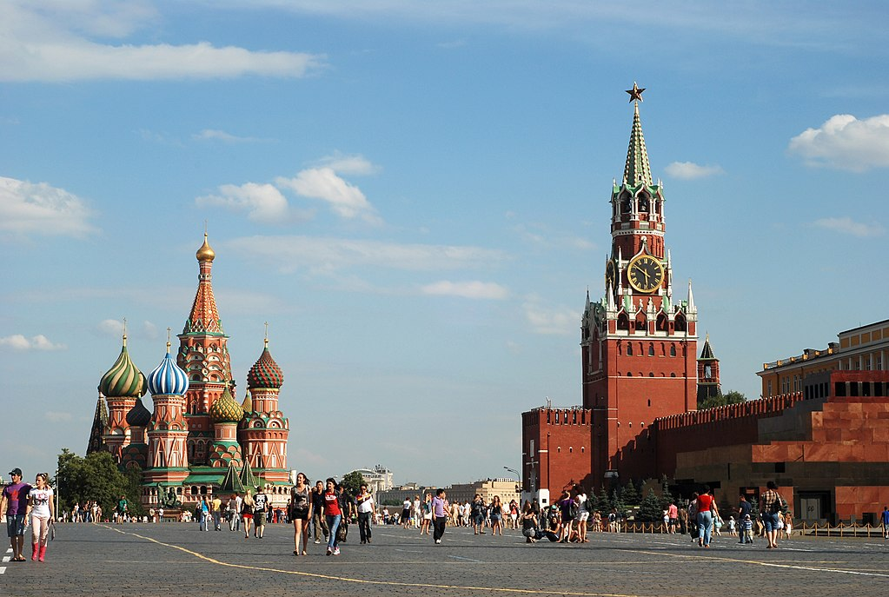
Il team di Elcin era composto da giovani economisti sui 30/40 anni fautori del neoliberismo. Nel gennaio 1992 il presidente russo diede mandato al vice ministro Egor Gajdar di procedere con la riforma economica e di rinviare le elezioni. Significava governare con il Soviet Supremo eletto nel 1990, la cui maggioranza non aveva simpatia per l’economia di mercato.
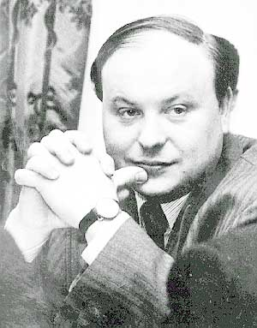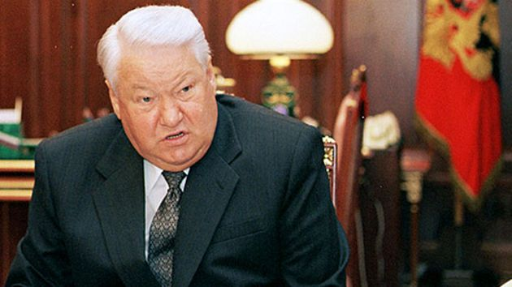
Gaidar lanciò una politica di liberalizzazione dei prezzi nota come “terapia d’urto”. Comparvero chioschi sulle strade in cui comprare beni di consumo prima introvabili. Fu consentito a tutti di vendere le proprie cose per strada senza regolamentazione. Si legalizzò una pratica esistita da sempre per la sussistenza in Russia. I prezzi vertiginosamente salirono. La produzione industriale crollò. Si tornò al pagamento in natura. Gaidar fu costretto a scendere a compromessi sui prezzi di beni come pane e latte, essenziali per la sopravvivenza, e sui prezzi delle risorse energetiche. Il pericolo di una catastrofe sociale era imminente.
La stabilizzazione monetaria era un altro obiettivo da perseguire ma difficile da realizzare perché le banche centrali delle Repubbliche ex sovietiche potevano emettere crediti in rubli e per l’attitudine di El’cin di distribuire rubli solo per ricevere consenso. Solo quando fu istituito il nuovo rublo russo, quando i finanziamenti statali alle industrie furono messi sotto controllo e dopo che Viktor Cernomyrdin era divenuto primo ministro all’inizio del 1993, l’inflazione fu abbattuta progressivamente.
Le privatizzazioni avvennero già dalla seconda metà del 1992 e continuarono durante il 1993, Anatolij Cubajs, addetto alle privatizzazioni, non riuscì nei propri progetti. Il comparto energetico e il complesso industriale militare imposero l’erogazioni di finanziamenti altrimenti ci sarebbe stato un collasso sociale. I propostiti di stimolare un “capitalismo popolare” con il rilascio di “buoni di azioni” per gli operai finì con l’ “appropriarsi del bottino” da parte di manager.
La privatizzazione non si accompagnò a un rinnovamento delle strutture industriali ormai obsolete ma ci fu una cannibalizzazione dei reperti produttivi per ricavare enorme profitti di congelare nelle banche straniere. Mancava una cultura imprenditoriale che favorisse investimenti produttivi. Il periodo sovietico lasciò un complesso sistema di debiti e finanziamenti che prima producevano risultati “gonfiati” per logiche di regime e che ora fu tenuto in piedi per salvare le piccole imprese.
Comparì un fenomeno nuovo: l’appropriazione, da parte delle elites, delle funzioni e delle proprietà dello Stato. Altro fenomeno fu la massiccia fuga i capitali. L’economia russa dipendeva dall’esportazione di petrolio e gas naturale: la congiuntura favorevole dei prezzi del petrolio evitò la bancarotta allo Stato russo.
Alla metà del 1992 l’egemonia degli “occidentalisti radicali” volgeva al termine. Si era formata una forza centrista, dentro e fuori il Soviet Supremo, l’Unione civica, critica nei confronti del radicalismo economico e della politica “atlantista” del ministro Andrej Kozyrev enfatizzante la disgregazione dell’URSS. In luglio El’cin promosse la nascita di “Scelta Democratica” per contrastare “Unione civica”. Esisteva una spaccatura istituzionale: si creò un dualismo fra il presidente, legittimato dall’elezione popolare del 1991, e il Soviet Supremo, collocato dalla Costituzione sovietica ancora in vigore.
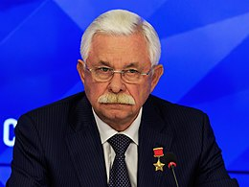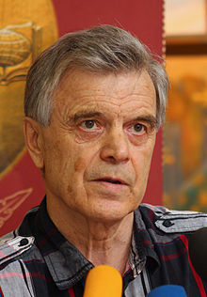
Il vice premier, Ruckoj, e il presidente del soviet Supremo, Chasbulatov alla metà del 1992 criticarono la politica di Gajdar e Cjubais. Alla fine dell’anno El’cin sacrificò Gajdar e sostituirlo con Cernomyrdin. Nel marzo 1993 Elcin annunciò un referendum per aprile per sondare il consenso alla sua politica: fu vinto anche se di misura. Il Soviet supremo cercò un “imputazione” contro El’cin ma non ricevette la maggioranza.
Il conflitto costituzionale fra il governo, che agiva per decreto, e il parlamento, per le sue prerogative legislative, permaneva. El’cin promulgò una nuova Costituzione e in settembre firmò il decreto di scioglimento del Soviet Supremo e annunciava nuove elezione in dicembre per l’elezione di una duma di Stato. il Soviet Supremo votò la deposizione di El’cin e la successione di Ruckoj. El’cin intimò l’ordine di abbandono della sede ma il Soviet Supremo si asserragliò nella sua sede.
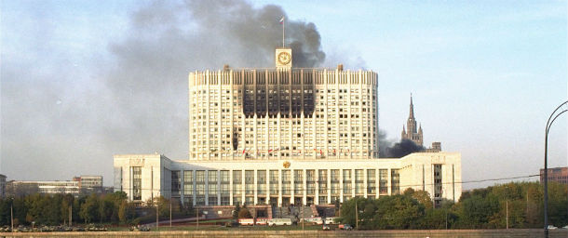
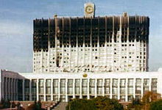
Gli eventi precipitarono negli scontri del 3-4 ottbre. Le forze militari non impedirono a sostenitori dei parlamentari di unirsi a Ruckoj, di organizzare la presa del palazzo municipale, di organizzare l’assalto alla stazione televisiva di Ostankino. I parlamentari si resero conto di essere i responsabili di un tentato puntsch. Il generale Gracev diede l’ordine di espugnare la Casa Bianca con le bombe e distruggere ogni resistenza armato. Sembra che i corpi dei numerosi assedianti uccisi siano stati fati sparire senza lascare traccia. È sicuro che morirono 150-200 morti.

Dopo il 1993: democrazia e autoritarismo
Nel dicembre 1993 un referendum approvò la nuova Costituzione. Si votò anche la Duma di Stato. La Costituzione del 1993 prevedeva poteri presidenziali estesi:
- Scelta dei ministri, responsabili solo nei suoi confronti
- Controllo diretto dei ministeri degli Interni, Difesa, Sicurezza e Affari esteri
- I ministri riferiscono a lui e non al premier
- L’approvazione del 1° ministro deve ricevere l’approvazione dalla Duma
- Gode di poteri legislativi, può emanare decreti e su questioni non regolate dalla legge
- Ha un forte controllo sull’apparato amministrativo e sulla struttura federale
La nuova Costituzione istituiva una Duma di Stato di 450 membri, un Consiglio della Federazione di 176 membri, simile alla composizione al senato americano (due rappresentanti per ogni entità federato, dalle Repubbliche alle regioni, ai distretti, alle città federali.
Nelle elezioni per la Duma:
- Il partito di Gajdar (Vybor Rossii: Scelta della Russia), appoggiato dal presidente, ebbe un risultato deludente
- Buon successo sia del Partito liberal-democratico di Vladimir Zirinovskij e sia del Partito comunista di Gennadij Zjuganov
Questi avevano orientamenti opposti ma condividevano l’ispirazione antioccidentale e il progetto di una riscossa patriottica e imperiale di stampo “eurasiatica”. Erano critici verso la corruzione, l’affarismo, la privatizzazione, allo smantellamento dei servizi sociali. Del governo dei “radicali occidentali” si dimise Cernomyrdim e Gajdar, rimaneva solo Cjubais.
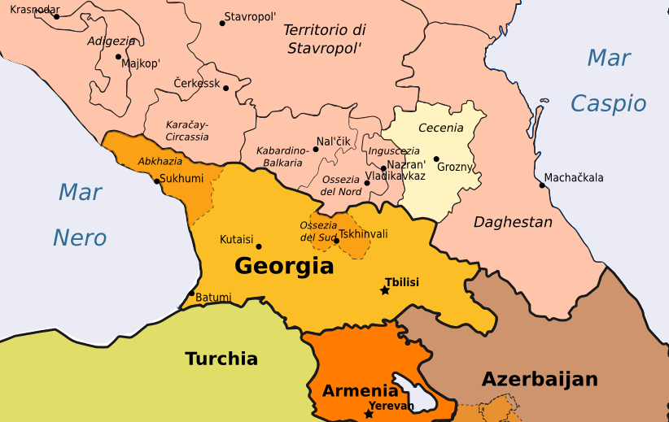
La Russia di El’cin si impantanò nella 1° guerra cecena. La Cecenia si era proclamata indipendente nell’ottobre 1991 quando Dzochar Dudaev era stato eletto presidente del Soviet Supremo. Mosca ritenne la votazione non valida e Dadaev rispose con la legge marziale. I negoziati fallirono nel dicembre 1994. Mosca passò all’azione armata. La città di Groznyj fu rasa al suolo, la città e i rivoltosi furono colpiti da massicci bombardamenti. Dudaev rispose invocando la guerra santa dei musulmani. La resistenza cecena fu accanita e tenne in scacco i russi. Al disastro operativo delle forze armate seguì la mobilitazioni delle madri dei militari in modo da riportarli a casa. La guerra prima vista ottimisticamente da El’cin si rilevò controproducente.
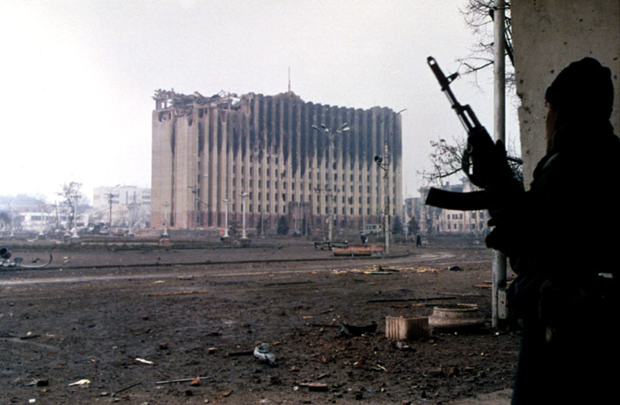
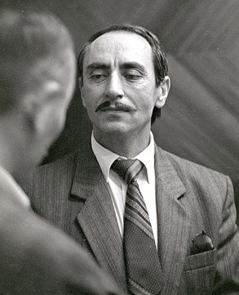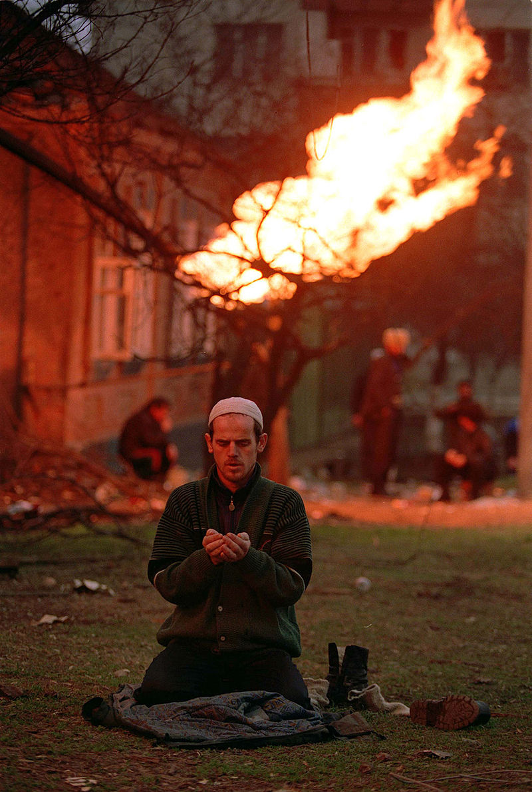
Alla metà degli anni 90’ la vita era dura. Gli stipendi non venivano pagati per mesi e molte famiglie erano sul lastrico. Drastica era l’aspettativa di vita per i maschi. Crollò l’assicurazione sanitaria e il consumo di alcolici. Si intensificò la penetrazioni di organizzazioni criminali. I pensionati venivano espulsi dalle proprie case dagli speculatori immobiliari.
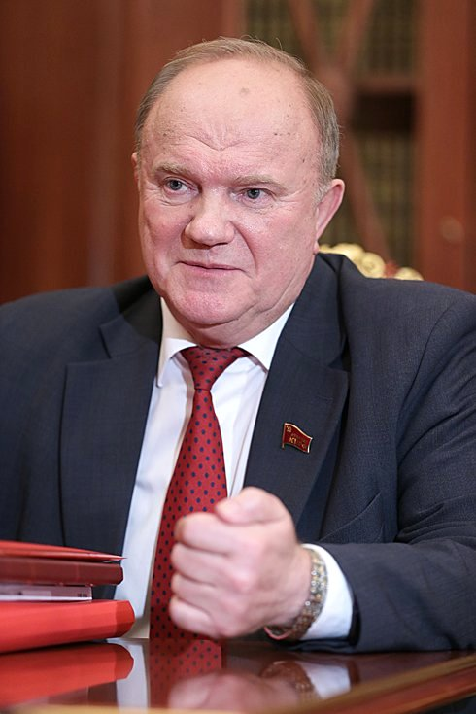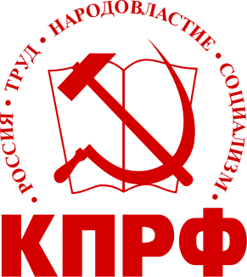
Nuove elezioni parlamentari si svolsero in dicembre 1995. El’cin appoggiò il partito centrista di Cernomyrdin. Il partito comunista di Zjuganov ebbe un successo straordinario e sbaragliò gli avversari e controllava insieme ai partiti minori la maggioranza della Duma. Ma il primo ministro rimase al suo posto e Zjuganov non riuscì a vincere le presidenziale nel giugno-luglio 1996. El’sin si era alleato con il candidato calssificatosi terzo, il generale Aleksandr Lebed, e sacrificando i suoi collaboratori più invisi, come il ministro della Difesa, Gracev, coinvolto in alcuni scandali.
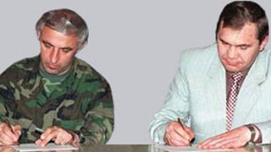
Dopo la morte di Dadaev in un attacco russo, Lebed firmò con il leader ceceno moderato Aslan Maskadov gli accordi di Kassaviurts (agosto 1996) in cui furono accolte molte richieste cecene. Nel 1997 le truppe russe ultimarono il ritiro in Cecenia. Maskadov firmò a mosca una pace che ripristinava l’importante oleodotto utilizzato per trasportare il petrolio azero.
El’cin mantenne solo la promessa della fine della guerra in Cecenia. Il malcontento sociale si aggravava, l’economia era in rovina e il pagamento dei salari era intermittente. Cjubais proclamava invece un radioso futuro dell’economia russa. Ma Cernomyrdin, Cjubais e altri esponenti furono licenziati mentre i mercati asiatici crollarono e il prezzo del petrolio andava al ribasso. La vendita di petrolio addirittura divenne una grave perdita per le finanze statali. Gli investitori stranieri si ritirarono dal mercato russo e la crisi si aggravò con il crollo della borsa di Mosca nel 27 maggio. I minatori andarono in protesta e il network di Vladimir Gusinskij, NTV, li riprese. Nel frattempo il Fondo monetario internazionale prestò dei fondi. Ma in agosto le riserve di moneta aurea e moneta estera si esaurirono e le banche vendettero i titoli di Stato in proprio possesso. Ne segui la svalutazione, la bancarotta e il crollo economico.
El’cin era ormai in declino. Debilitante per la sua salute cercò di pilotare la propria successione in modo da ottenere l’immunità per la sua famiglia che era coinvolta in vari scandali. La Duma respinse il tentativo di El’cin di rimettere in sella Cernomyrdin. Alla fine prevalse la soluzione di Evgeni Primakov, ministro degli Esteri molto apprezzato, che in qualità di premier pose fine alla crisi di governo.
La democrazia, il capitalismo, il mercato, il pluralismo sulle ceneri del regime sovietico è avvenuto con profende contraddizioni. L’assenza di leggi condivise e di una burocrazia efficienti produssero conseguenze nefaste per lo sviluppo economico e la politica. Non ci fu un ricambio della classe dirigente. Le seconde e terze file del partito comunista si convertirono nella Russia democratica. Tutto ciò diede vita vita alla corruzione, alla mancanza di controllo e vincoli.
La soluzione costituzionale del 1993 ha aggravato le logiche di un sistema democratico non liberale con un presidente onnipresente e con grande potere. Una federazione senza uffici federali e una sovradimensione dell’apparato di sicurezza e un mini-dimensione per il sistema giudiziario. Molte leggi inesistenti e molte leggi non rispettate ma soprattutto una dilagante corruzione.
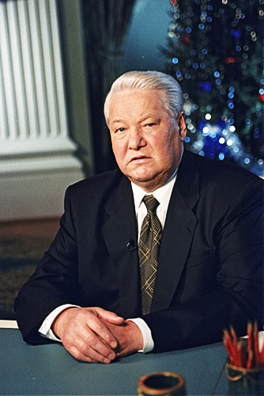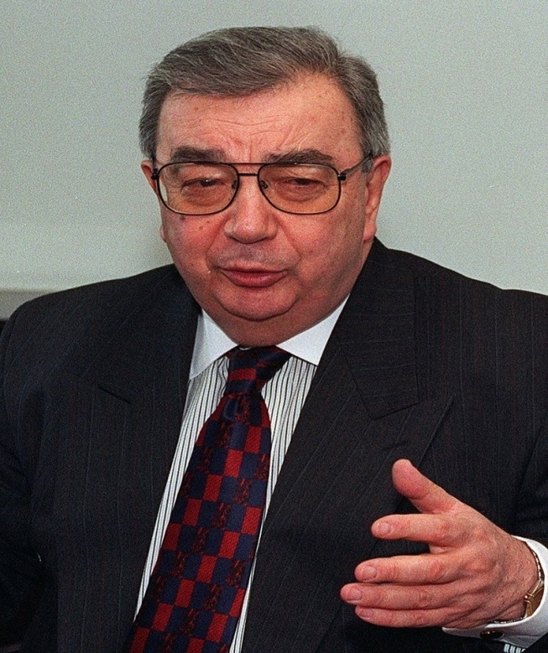

L’ascesa di Putin
La 2° guerra cecenaebbe inizio nell’autunno 199, dopo lo scoppio in alcuni edifici di Mosca di alcune devastanti bombe attribuite al terrorismo ceceno. La scelta repressiva in Cecenia e la gestione mediatica del conflitto accrebbero rapidaemnte la popolarità di Vladimir Putin, già direttore dell’FSB (il nuovo servizio di sicurezza della Federazione Russa) e dal 1998 capo del Consiglio di sicruezza della Federazione Russa.
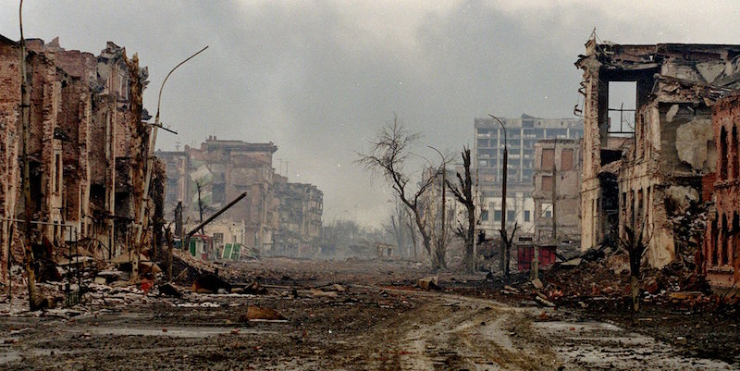
Putin divenne premier nell’agosto 1999 subentrando a Stepasin, che era succeduto a Primakov. Putin fu nominato presidente ad interim il 1° Gennaio 2000, quando El’cin annunciò le proprie dimissioni prima della scadenza del suo mandato presidenziale. Designando Putin era riuscito a garantirsi l’immunità. Putin immediatamente promulgò l’amnistia per l’ex presidente e il suo entourage. El’cin aveva trovato anche il modo di neutralizzare la popolarità di Primakov che era in ascesa dopo il suo allontanamento.
Nelle elezioni per la Duma (dicembre 1999) mancò il trionfo della coalizione di Primakov e del sindaco di Mosca Luzkov, ovvero la formazione politica Patria-tutta la Russia, ottenne solo il 12%.
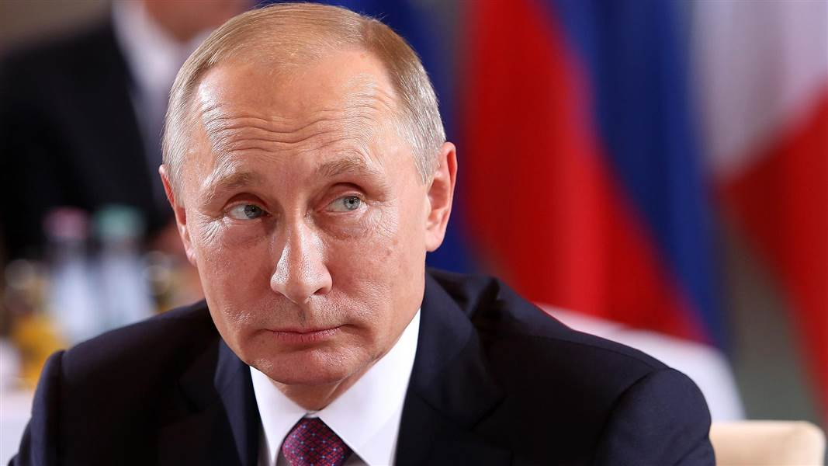
I comunisti di Zjuganov ottennero un buon risultato (25%). La formazione di Putin, Unità, ottenne il 24 % prosciugando il cartello elettorale “La nostra casa Russia” di Cernomyrdin. Ormai Putin aveva la strada della presidenza spianata.
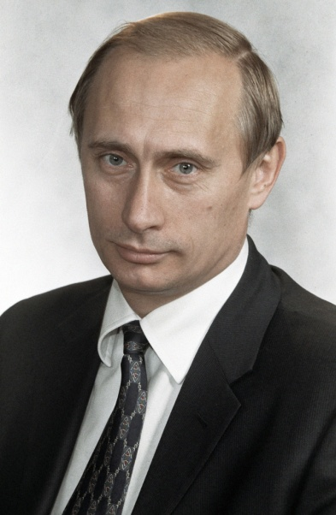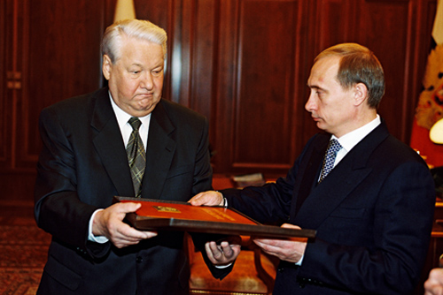
Putin si alleò con i comunisti nella Duma e ottenne il ritiro di Primakov dalla candidatura per la presidenza e nel marzo 2000 stravinse le elezioni. Nei mesi successi instaurò un regime intimidatorio nei confronti dei mezzi di comunicazioni televisivi. Colpì con una raffica di indagini poliziesche gli “oligarchi” di El’cin, Michail Chodorkosvkij ad esempio, o chi si era manifestato ostile, come Gusinskij di NTV. Putin ridimensionò anche le autonomie regionale: fu abolito il diritto dei leader repubblicani e provinciali di far parte del Consiglio della Federazione e l’intero territorio della Federazione venne ripartito in sette super-regioni, governate da plenipotenziari del governo.
Alcuni sostengono che il cambiamento del potere è avvenuto senza colpi di stato in modo “disciplinato e costituzionale”; è stato un “progresso politico” per Medvedev. Altri pensano che la “designazione” el’cinana e che il candidato favorito controllasse gli strumenti per gestire l’elezione getti ombre oscure sull’effettiva natura democratica. Perplessità maggiori si ebbero durante la rielezione del 2004, in cui il presidente aveva un controllo totale dei mezzi di comunicazione.
Putin è considerato come colui che ha posto la salvaguardia e la compattezza della Russia, che ha combattuto il potere degli oligarchici e degli speculatori, che ha arginato il terrorismo, che ha controllato le spinte centrifughe del separatismo, che ha ripristinato la “verticalità” del potere e l’autorevolezza dello stato, recuperando l’orgoglio russo introducendovi anche l’inno nazionale. Secondo molti ha lavato l’onta della sconfitta della 1° guerra cecena in seguito della 2° guerra cecena.
Ha stabilizzato la politica dopo anni di sconvolgimento della transizione beneficiando anche della congiuntura favorevole dell’innalzamento dei prezzi del petrolio. Ma rimangono l’autoritarismo, l’imbavagliamento della stampa e della televisione e la brutalità militare della 2° guerra cecena.

Dopo l’impero: riconfigurazioni geopolitiche dello spazio ex sovietico
L’entourage di El’cin era stato indifferente alla cura degli interessi posto imperiali nell’area ex sovietica. C’era più preoccupazione di avvicinarsi agli USA e all’Occidente europeo. La democrazie e il libero mercato avrebbe dovuto favorire la nascita di un nuovo ordine internazionale basato sulla cooperazione e l’integrazione.
La CSI era un organizzazione non erede dell’URSS. Il leader ucraino Kravciuk aveva escluso dall’accordo la creazione di istituzioni sovranazionali che potessero prefigurare il controllo federale russo. El’cin aveva favorito una comunità “debole” solo in funzione antigorbaceviana. Egli riteneva che un’azione economica di mercato potesse avere effetti integrativi sotto il piano politico e formare un’unione confederale, ispirata al modello della Comunità Europea. Proprio l’asse russo-ucraino sarebbe dovuto essere il pilastro principale: l’Ucraina sarebbe stata il ponte per l’Europa.
L’accordo costitutivo della CSI prevedeva uno spazio militare comune sotto un comando congiunto ma gli eserciti si “nazionalizzarono” soprattutto l’Ucraina e poi la Moldavia e l’Azerbaigian. Il trattato di sicurezza collettiva a Taskent nel maggio 1992 riguardò la Russia, l’Armenia, la Bielorussia e le 5 Repubbliche dell’Asia centrale. All’inizio del 1993 con il crescente peso delle gerarchie militari, che avevano sostenuto El’cin nello scontro con il parlamento, ci fu un “ritorno della geopolitica” e soprattutto di massima attenzione all’ “estero più vicino” e dei conflitti interetnici.
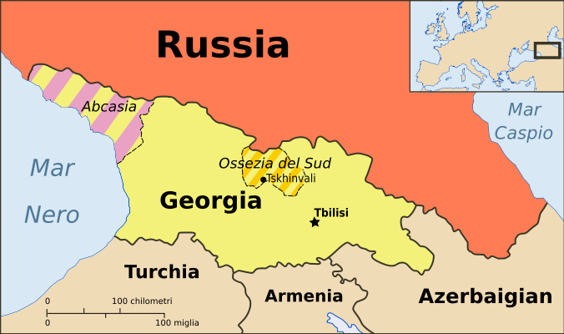
Fra il 1993 e il 1996 ci fu un limitato ripristino dell’influenza russa nel vecchio spazio sovietico. La Russia aveva tratto beneficio dall’accantonamento dei conflitti interetnici negli altri paesi e dal carattere “artificiale” delle frontiere. I separatisti dell’Abchazia scacciarono dai propri territori l’esercito georgiano. La Georgia chiese l’intervento della Russia per una mediazione favorevole a cambio che a Georgia entrasse nella CSI nell’ottobre 1993, e che concedesse 4 basi militari e firmasse il Trattato di Taskent.
Anche l’Azerbaigian dopo che aveva chiesto la mediazione nel conflitto con gli armeni.
La Moldova riattivò la propria partecipazione alla CSI in modo che Mosca potesse intervenire nella questione della Transnistria, territorio sulla riva sinistra del Dniestr e la cui popolazione è a maggioranza russa e ucraina. Di fatto è indipendente dal 1991. La Russia non aveva mai riconosciuto la Repubblica secessionista. Il comandante Lebed riuscì ad imporre un cessate l fuoco.
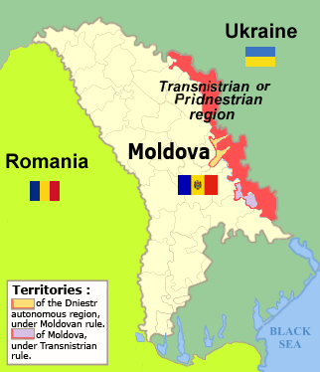
Anche se le forze separatiste sono a maggioranza russa, Mosca ha cercato di salvaguardare l’integrità territoriale delle Repubbliche post sovietiche, introducendo ordinamenti federali per il rispetto delle autonomie.
Nel 1994 Mosca si rifiutò di appoggiare i separatisti russi in Crimea e pressò il governo di Kiev per la sua tiepidezza alla partecipazione alla CSI.
El’cin nel 1996 stipulò un Trattato con la Bielorussia che dava vita a una Comunità di Stati sovrani, ispirato dalla volontà del leader bielorusso Aleksandr Lukascenko di creare un nuovo grande Stato slavo con Russia e Ucraina. Poi con Kazakistan e Kirghistan in aggiunta a Bielorussia e Ucraina si è formata un’unione doganale fra la Comunità degli Stati integrati, aperta a nuove adesioni. Tutto ciò ha dato vita a una “piramide di integrazione variabile” che rivela la debole costituzione della CSI ma aperta alla proliferazione di nuovi organismi dettata anche dal ruolo egemone della Russia.
Due sconfitte si ebbero nel 1996 e nel 1997: l’accordo di pace con la Cecenia, imposta dai cattivi risultati, e lo smacco della diplomazia internazionale relativo all’ampliamento della NATO anche in Europa centro-orientale e nello stesso spazio ex sovietico, seguito immediatamente dalla firma a Parigi dell’Atto costitutivo delle relazioni fra Russia e la NATO. Ciò ha causato un ridimensionamento delle spinte egemoniche della Russia sull’ estero vicino. La crescente influenza statunitense inglobò l’Ucraina, Moldova, Uzbekistan, Georgia, Azerbaigian nei cosiddetti “partenariato per la pace”.
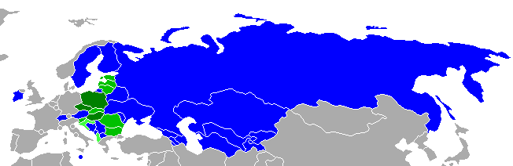
Tutto ciò ha reso più vicino l’avvicinamento ucraino alla NATO. L’Uzbekistan ha manifesto nel 1995, a seguito dell’autonomia energetica, di staccarsi dalla tutela sovietica opponendosi alla richiesta russa che la CSI adottasse una presa di posizione comune contro l’allargamento della NATO.
Il GUAM era un’alleanza fra Georgia, Ucraina, Azerbaigian e Moldava per limitare il peso della Russia nella CSI anche perseguendo l’obiettivo di una maggiore autonomia energetica attraverso il progetto di un oleodotto senza ch passasse per la Russia. Dopo l’umiliazione Russa nello scontro militare fra USA e Serbia; Georgia, Uzbekistan e Azerbaigian si ritirarono dal Trattato di Taskent riguardo alla sicurezza collettiva. L’Uzbekistan aderì al GUUAM.
Il periodo di El’cin si chiuse con un declino notevole della Russia.
Il subentrare di Putin diede una scossa internazionale alla diplomazia. Nel 2000-01 si è assistito a un miglioramento delle relazioni con Ucraina, Moldova, Uzbekistan favorito dalla difficoltà della presidenza di Leonid Kucma, dalla vittoria del partito filo-russo in Moldova e dal crescente fondamentalismo islamico in Asia Centrale. Si deteriorarono i rapporti con la Georgia. Il Trattato di sicurezza collettiva divenne più compatto dello stesso GUUAM, deliberando aree comuni di intervento rapido. I suoi membri ora lavoravano per la costruzione di un ordine mondiale multipolare. Questa rivendicazione richiamava il ruolo della Russa come arbitro di grande consistenza geopolitica, uno dei poli su cui riorganizzare l’ordine mondiale.
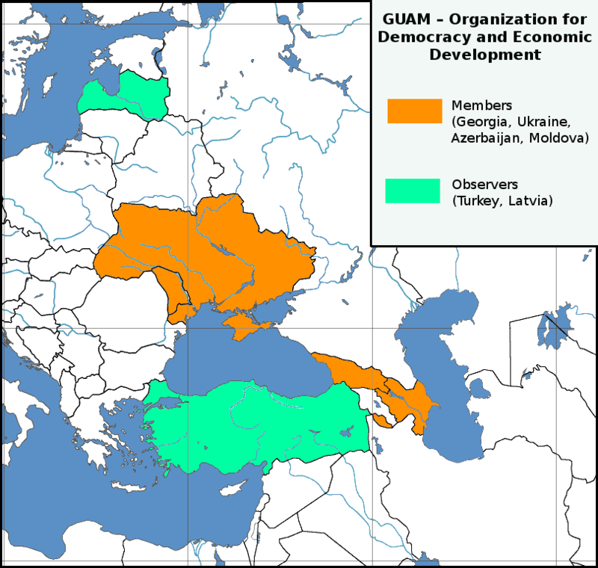
Putin ha dato lustro in patria della propria immagine proprio di colui che ha ridato alla Russia una dignità in scena internazionale. Ma ha contrastato ben poco il potere degli Stati Uniti. L’Eurasia finì come polo imperiale autonomo, causato dalla sua stessa debolezza economico e dalla competitività militare, ma anche per l’espansione di due “poli” irriducibili nelle loro logiche (Cina e mondo musulmano). Unica alternativa sarebbe integrarsi più strettamente con l’Europa e gli USA. Putin ha dato prova di pragmatismo cogliendo il reale danno di una politica di competizione con gli Stati Uniti.
I processi di disgregazione non si sono arrestati nel 1991 ma si sono trasferiti nei nuovi Stati. Gli ex Stati satelliti dell’Europa centro-orientale e i paesi baltici hanno chiesto di far parte della Comunità Europea (1ºmaggio 2004: Cipro, Malta, Ungheria, Polonia, Slovacchia, Lettonia, Estonia, Lituania, Rep. Ceca e Slovenia (25 membri) 1º gennaio 2007: Romania e Bulgaria (27 membri)) o hanno aperto le porte alla Nato (Repubblica Ceca, dal 1997-99 Ungheria e Polonia, nel 2004 paesi baltici, Slovenia Slovacchia, Romania e Bulgaria).
Solo Bielorussia, Armenia, Kazakistan, Tagikistan e Kirghizistan hanno voluto rinsaldare i legami con la Russia non solo a livello economico ma anche politico e militare. altri hanno voluto rafforzare la propria autonoma o per forme di neutralità come il Turkmenistan o per interagire con gli USA.
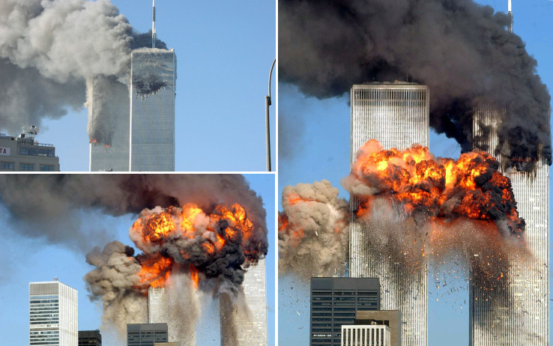
Dopo l’11 Settembre 2001 la priorità dell’alleanza contro il terrorismo ha sembrato temporaneamente rafforzare la posizione della Russia. Gli USA ne richiesero il sostegno soprattutto per la guerra in Afghanistan. Si dice che la stessa Russia finanziasse l’Alleanza del Nord di Ahmed Massud. La Russia ha condiviso la propria rete di intelligence e le conoscenze maturate in territorio afghano. Ha concesso agli USA di istallare basi militari in Tagikistan e Kirghiszistan in modo da accreditarsi indispensabile alleato degli USA nell’area e neutralizzare la politica autonoma dell’Uzbekistan. Ma Putin non sembra aver ottenuto gran che in cambio, infatti, i paesi baltici si sono uniti alla NATO. L’unico modo per condizionare gli USA e non mettendo a repentaglio la propria sfera di influenza è quella di essere alleato degli USA, e stabilizzando il fianco meridionale della Federazione Russa.
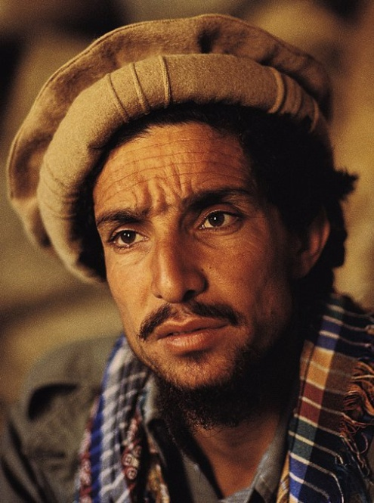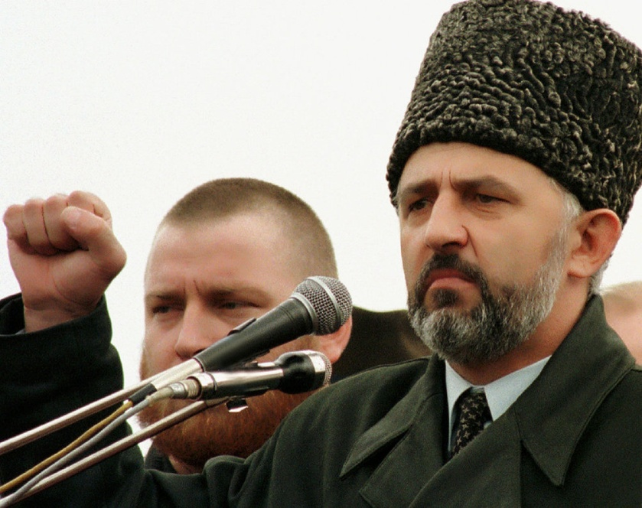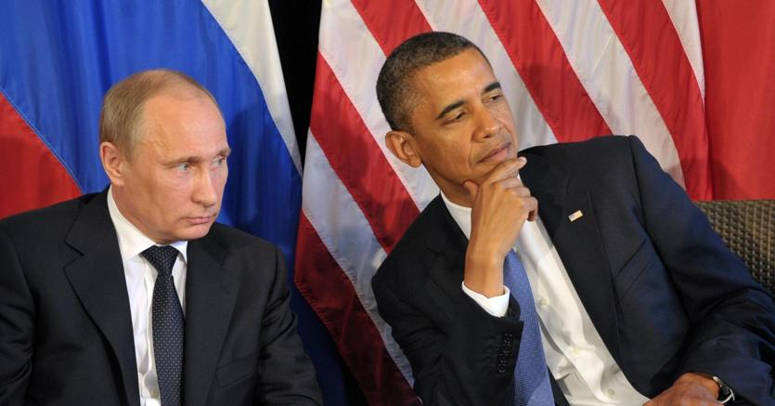

Prospettive attuali
Nel marzo 2004 Putin ha ottenuto il 71 % dei voti nelle elezioni presidenziali. La sua popolarità è stata consolidata soprattutto intorno alla questione alla sfida del terrorismo ceceno. Il terrorismo ceceno ha avuto un grande impatto mediatico. Nell’ottobre 2002 furono tenuti in ostaggio spettatori e attori del teatro moscovita Dubrovka. Morirono 129 ostaggi.
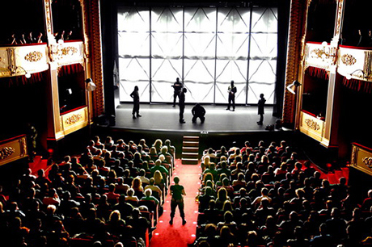
Nel settembre a Beslan, in Ossezia del Nord, più di 300 bambini furono presi in ostaggio in una scuola. L’irruzione antiterroristica fu un massacro. Putin fece assassinare Aslan Maskadov su lauta ricompensa del servizio di sicurezza russo, l’FSB.
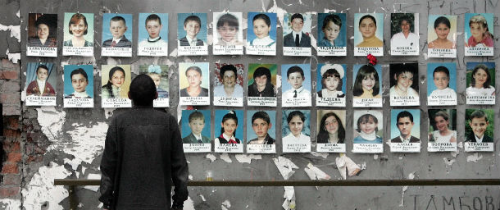
La posizione in Afghanistan di Putin si rivelò effimera. Dopo la sconfitta di Saddam Hussein nella 2° guerra contro l’Iraq nel marzo 2003, gli USA hanno intensificato la pressione sullo spazio ex sovietico ritenendo preferibile un controllo dell’area.
Altro evento controproducente fu la costruzione dell’oleodotto Baku-Tbilisi-Ceyhan, che trasportava petrolio dal Kazakistan alla Turchia evitando il territorio russo.
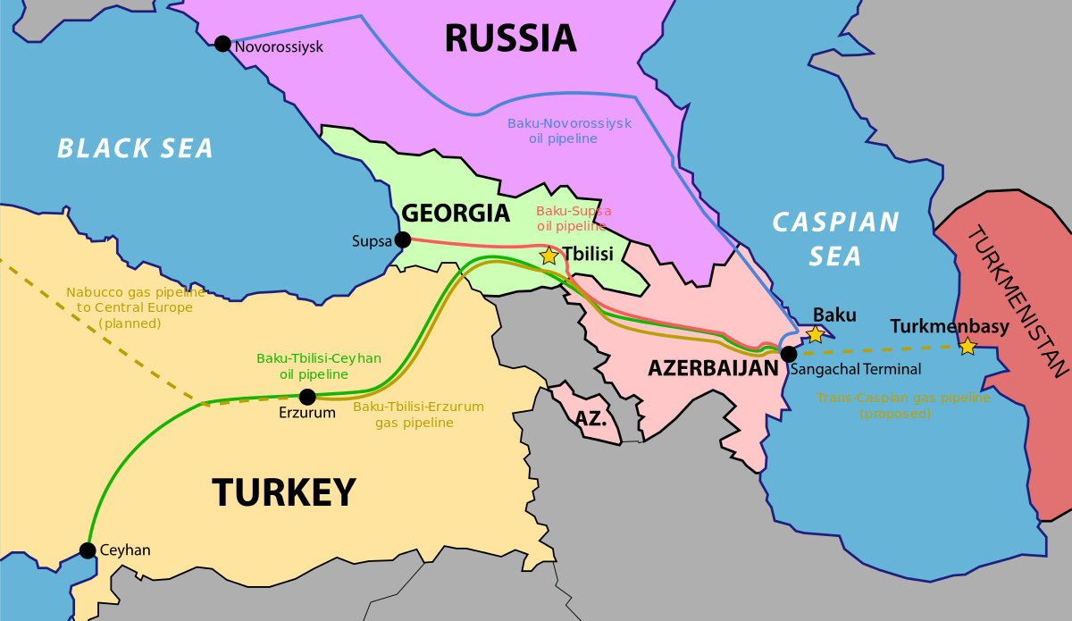
Le elezioni in Georgia furono vinte dal candidato filo-americano Michail Sakhasvili nel 2004. In Ucraina le elezioni presidenziali del 2004 avevano assegnato la vittoria al candidato filo-russo Viktor Janukovic ma furono annullate brogli: ad avere la meglio fu il candidato Viktor Jusenko nel 2005. In Kirghistan nel 2005 il leader Askar Akaev fu sconfitto.
Nell’aprile 2005 il segretario di Stato americano Condoleeza Rice dichiarò che la Bielorussia di Lukascensko era l’ultima dittatura di Europa e auspicava a un rivolgimento democratico. La Rice era in visita in Polonia e negli stati baltici.
La guerra in Iraq è stato uno spartiacque nei rapporti fra Europa e USA. Francia e Germania hanno manifesto disaccordo e perplessità alla 2guerra preventiva” voluta dall’amministrazione Bush. Gli USA hanno trovato solidi alleati nella Polonia, tanto che alcuni studiosi hanno visto uno spostamento delle alleanze statunitensi nel vecchio blocco sovietici dell’Europa centro-orientale.
La Russia è un modello della Fenice. È un impero che nasce dalle proprie ceneri così come era stata la rivoluzione bolscevica e la guerra civile. È stato riconfermato il radicamento di una tradizione autoritaria oggi con l’espressione polemica di “autocrazia neoliberale” per descrivere Putin. Il presidente ha cercato di far vibrare l’orgoglio nazionale. Durante le celebrazioni dei 60 anni della vittoria della 2° Guerra mondiale in cui i vari paesi del blocco ex sovietico hanno avanzato le proteste dei crimini di guerra, avvallate dagli USA. Ma anche qui Putin è stato duro: sulla memoria della Grande guerra patriottica la Russia non è disposta a fare concessioni.
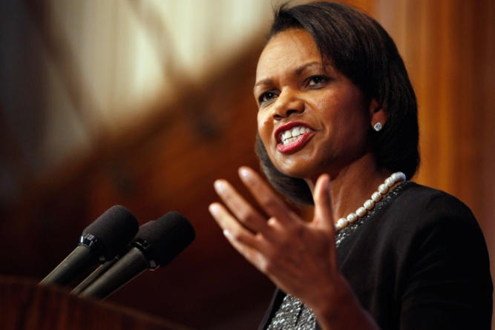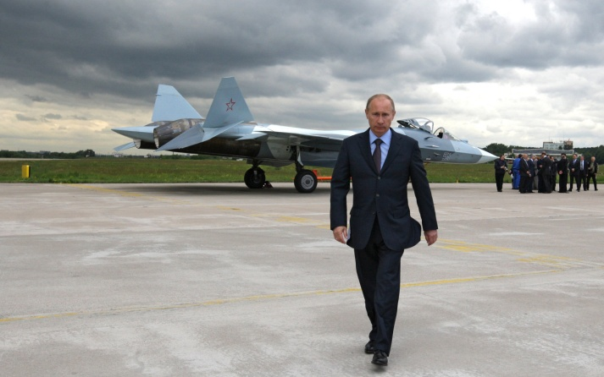

17° Capitolo: Da Putin a Putin (attraverso Medvedev)

Il secondo mandato presidenziale di Putin e la “staffetta” con Medvedev
Nel marzo 2004 Putin ha vinto nuovamente le elezioni presidenziali ottenendo il 71% dei voti. Molte le critiche ricevute: controllo dei mezzi di informazioni, monopolio di informazione televisiva, condizionamento delle autorità sulla campagna elettorale e l’esito delle consultazioni. L’OSCE ha riscontrato anomali incrementi dell’affluenza elettorale e molte irregolarità nello spoglio delle schede.
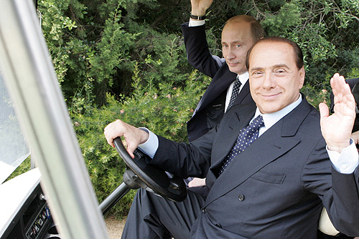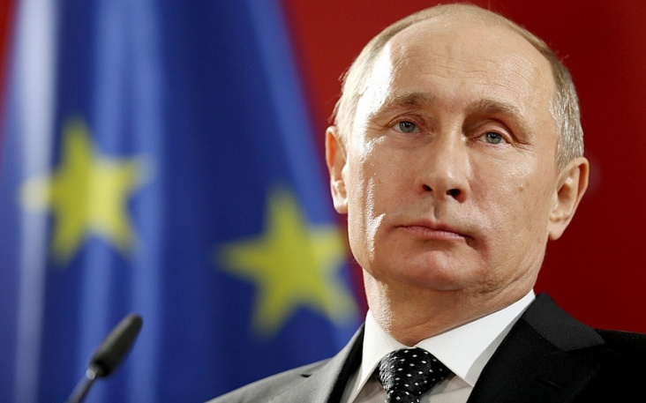
Altre interferenze sono state denunciate nelle elezioni politiche per il rinnovo del parlamento (dicembre 2007) e le elezioni presidenziali del 2008, con l’elezione di Medvedev. In queste occasioni l’OSCE non ha monitorato il deterioramento delle procedure di consultazione democratica. Il sistema politico dell’era Putin si contraddistingue per la regolarità delle consultazioni elettorali e al tempo stesso della sistematica violazione delle regole che garantiscono la libertà e democraticità. Alcuni analisti politici hanno coniato l’espressione di “autoritarismo elettorale”.
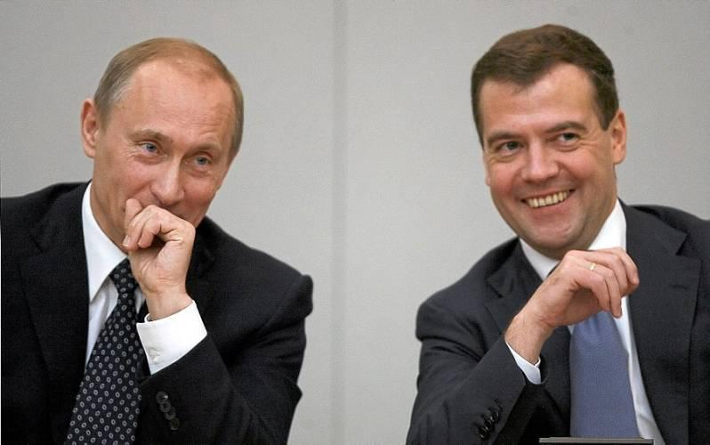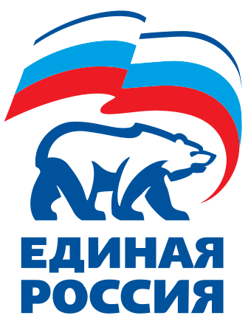
Altro tratto distintivo è il “partito dominante” della formazione politica di Putin. Il partito si chiama Edinaja Rossija (Russia Unita). Nel 2003 ottenne il 49% dei seggi. Nel 2007 ha ottenuto il 70% dei seggi, superando la soglia di sbarramento del 7% e ottenendo un dominio incontrastato nella Duma e favorendo la sintonia fra esecutivo e legislativo. Con la rielezione di Putin dopo il quadre inno presidenziale di Medvedev la continuità della leadership sembra essere garantita nel rispetto della Costituzione attraverso l’alternanza di carica di presidente e di premier fra Putin e Medvedev. Putin con il rinnovo del mandato, divenuto di 6 anni, potrebbe governare fino al 2024.
La figura di Putin anche se considerata autoritaria ha ricevuto un ampio consenso. Ha ricevuti consensi per la gestione energica della questione cecena, riscattando l’orgoglio nazionale della guerra del 1994-96. Putin condusse una campagna di bombardamenti e ristabilimento del controllo militare sulla Cecenia nel 2000. Il conflitto ceceno cambiò natura dandosi alla guerriglia e il terrorismo nel Caucaso Settentrionale. I separatisti hanno dato vita a due attentati terroristici di grande impatto mediatico:
- Ottobre 2002, per alcuni giorni sono stati tenuti in ostaggio spettatori e attori del teatro moscovita Dubrovka, fino all’intervento delle speciali che hanno eliminato i terroristi. Sono morti 129 ostaggi;
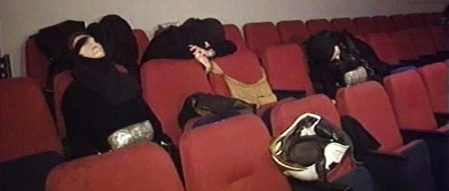
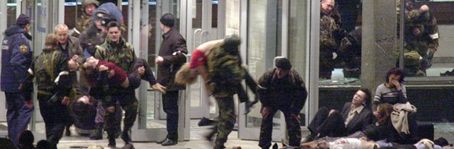
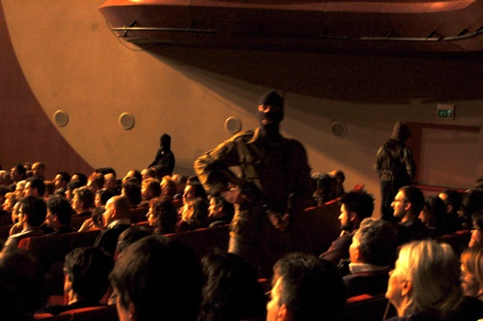
- Settembre 2004 Beslan, in Ossezia del Nord, più di 300 bambini furono presi in ostaggio in una scuola. L’irruzione terroristica comportò un grande bagno di sangue
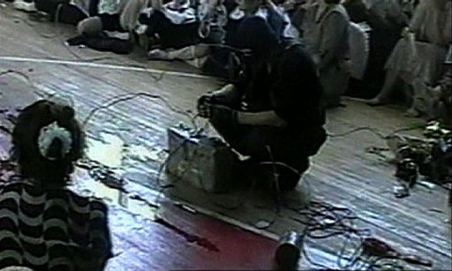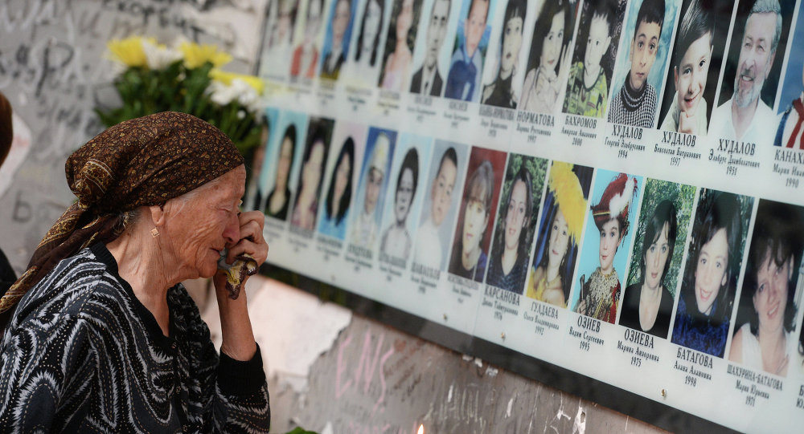
La risposta di Putin non si fece attendere. Nel marzo 2005 fu assassinato su commissione Aslan Maskadov. Il servizio di sicurezza russo, l’FSB, pagò una lauta ricompensa resa pubblica dalle stesse autorità.

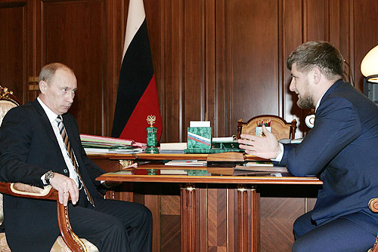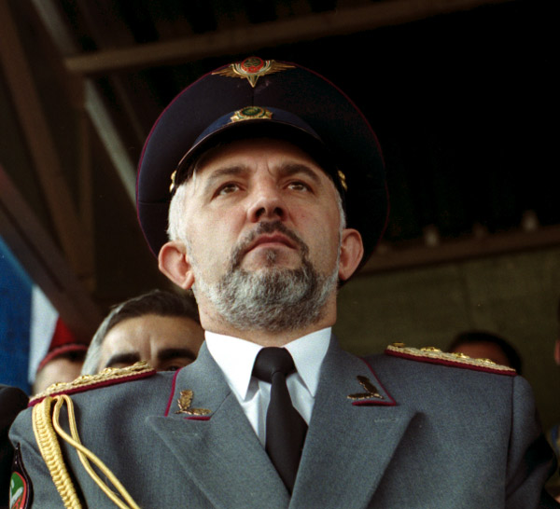
La guerra fra il 1994 e il 2003 ha mietuto 12.000 vittime, dando vita a fenomeni di malcontento fra le forze armate, evento importante dato che il governo di Putin si è caratterizzato per la massiccia promozione del “patriottismo militarizzato”. La mobilitazioni delle madri dei soldati spinse al ritiro delle truppe regolari a partire dal 2006, poi furono inviati solo forze speciali e poi i soli “contractors”. Sotto la presidenza di Medvedev le operazioni sono state dichiarate concluse nel 2009, ma il territorio è rimasto sotto il controllo dell’FSB.
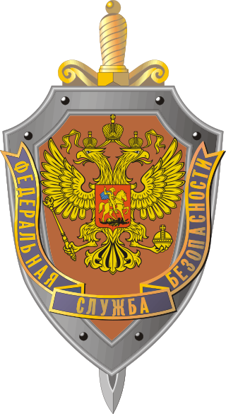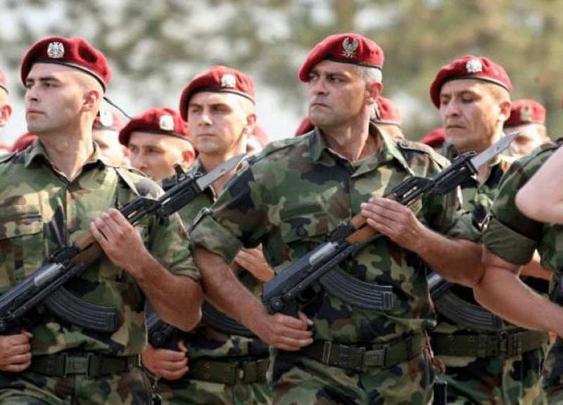
La caduta di popolarità dell’esercito presso le nuove generazioni si era avuta a causa della guerra, ma non solo. Infatti la riduzione del servizio militare nel 2007 a 18 mesi passò nel 2008 a un anno ma era diffuso gravi atti di violenza e pratiche di nonnismo. Questo fenomeno era preoccupante per uno Stato che voleva superare la crisi di identità (nazionale, statale, post-imperiale) vissuta negli anni 90’. A questo scopo ha varato, per il 1002-05 e per il 2006-10, due programmi quinquennali di “Educazione patriottica dei cittadini della Russia” in modo da promuovere coesione nella società multietnica, alimentare il desiderio di far parte del’esercito e rafforzare la “consapevolezza patriottica” (precondizioni della futura potenza della Russia).
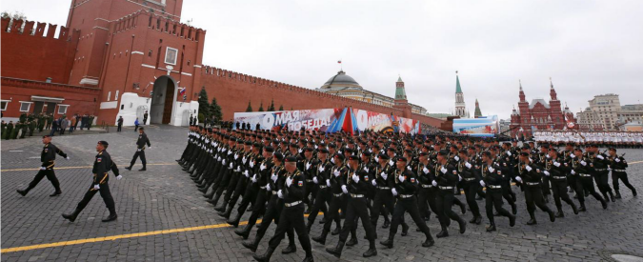
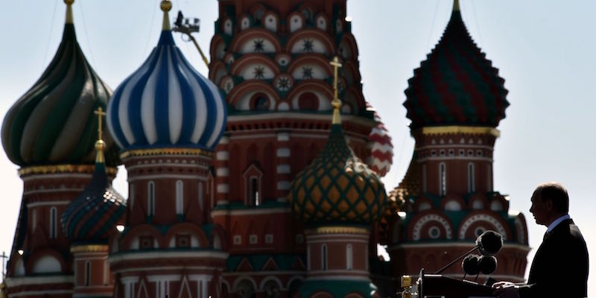
Molte le iniziative incentrate sulla commemorazione della Grande Guerra patriottica, considerato l’evento storico a cui la Russia post-sovietica che può costruire una memoria condivisa. Grandi furono i festeggiamenti del 2005 per la celebrazione dei 60 anni della vittoria della 2° Guerra Mondiale. Polonia, Lituania, Estonia e Lettonia hanno avanzato richieste di scuse e risarcimenti per l’occupazione sovietica del 1939-40, avendo anche il supporto americano. Però Putin non è disposto a fare concessioni neanche agli Stati Uniti rispetto alla memoria della grane guerra patriottica.
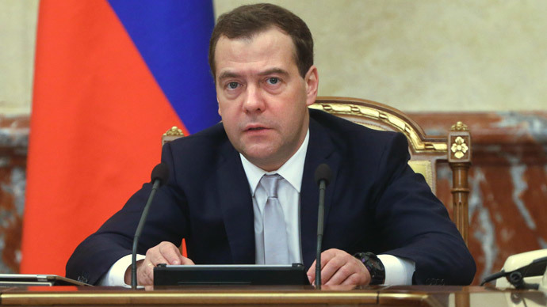
Nel dicembre 2006 il partito presidente Russia Unita e altri partiti minori hanno candidato alla presidenza della Federazione Russa Dmitrij Medvedev, vicepremier e presidente di Gazprom. Nelle elezioni del marzo 2008, Medvedev ha ottenuto il 70% dei voti, molto simile alla vittoria di Putin. Nato a Leningrado nel 1965, giurista per formazione. Durante l’esperienza di lavoro con il sindaco Anatolij Sobcak ebbe la prima conoscenza con Putin. Putin lo chiamò a Mosca il 1999 e lo nomina presidente di Gazprom. Nel 2003 è a capo dello staff presidenziale e nel 2005 ha la supervisione dei Quattro progetti prioritari nazionali (sanità, istruzione, edilizia civile pubblica e campagne). Era il simbolo dello scontro fra l’ala liberale e i cosiddetti siloviki (alti funzionari degli apparati di sicurezza e della difesa). Putin si è assicurato la successione di un fedelissimo e rinnovando l’immagine della leadership russa. Medvedev ha esportato uno stile comunicativo moderno, disinvolto e occidentale (meglio dell’Ex colonello del KGB, Ivanov). Si è presentato come un modernizzatore in modo da rendere il sistema più efficiente, lottare contro le farraginosità burocratiche, la corruzione endemica, gli sprechi dell’amministrazione, ampliando la politica sociale e il miglioramento dei livelli di vita in un paese in cui rimaneva forte i divario fra ricchi e poveri. Ha cercato di favorire l’investimento straniero anche se la crisi economica del 2009 ha drenato qualche risorsa.
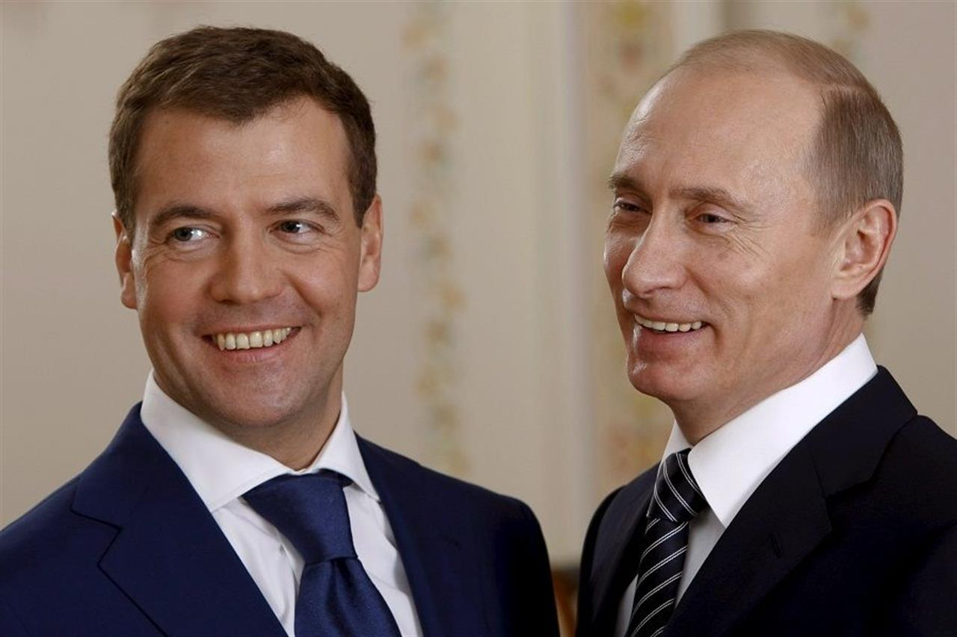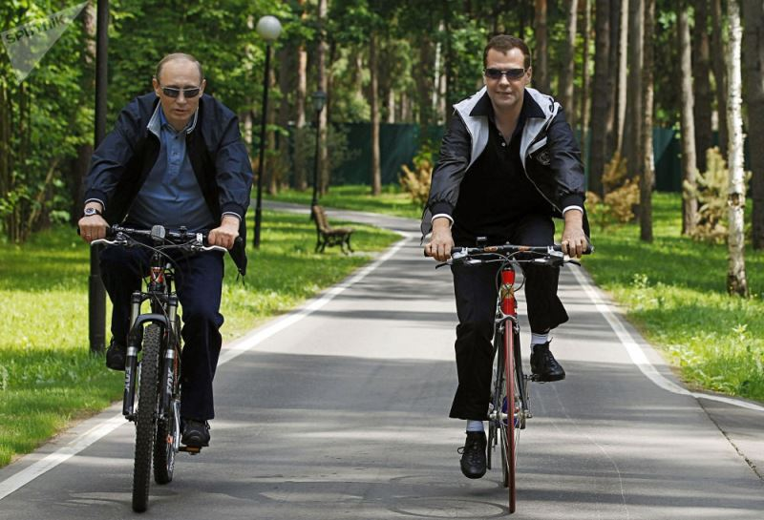
Medvedev ha continuato la politica del suo predecessore soprattutto nel recupero dell’influenza politica nell’ex spazio sovietico e un recupero della Russia sulla scena internazionale. Ha tentato di coniugare welfare e patriottismo, di migliorare le condizioni di vita dei militari, di migliorare la politica sanitaria e di invertire il trend negativo delle nascite.

L’economia russa nel XXI secolo
Grave fu la crisi del 1998 ma l’inizio di secolo ha visto un forte recupero. Il periodo 2000-2008 è stato caratterizzato da un elevato tasso di crescita del PIL (otre il 6% l’anno), ripianamento del debito, accumulazione di ingenti risorse finanziarie e auree da parte dello stato, incremento delle esortazioni con un saldo positivo della bilancia dei pagamenti, aumento degli investimenti, riduzione del tasso della disoccupazione al 6% nel 2006, incremento dei livelli di benessere della popolazione e incremento della classe media.
La figura di Putin si è consolidata grazia alla stabilizzazione del sistema economico, avvantaggiato dall’aumento dei prezzi di gas e petrolio, di cui la Russia è primo e secondo esportatore. La gestione delle finanze è stata oculata grazie al ministro delle Finanze Aleksej Kudrin. Lo Stato ha assunto la direzione dei settori strategici come il petrolio e ha rinforzato i sistemi di difesa, infrastrutture, mezzi di trasporto civili e militari. Altro punto di forza rispetto agli altri paesi produttori di materie prime è la diffusione della scolarizzazione e l’alta qualificazione delle risorse umane.
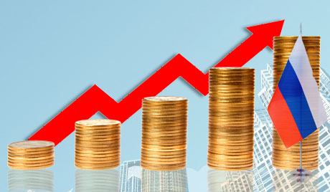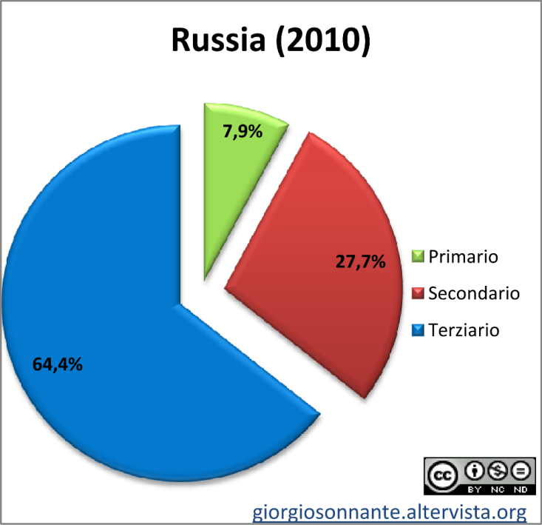
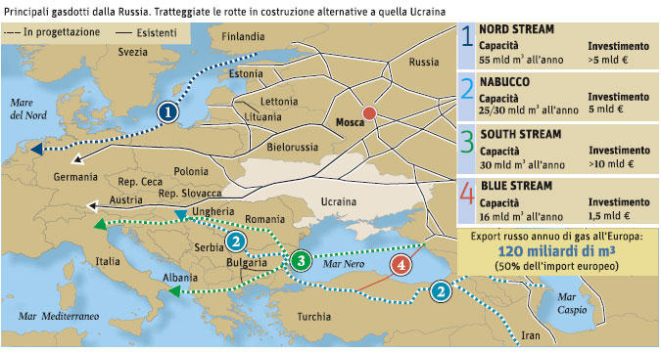
La riduzione del prezzo del petrolio nel 2008 ha anticipato al crisi economica del 2009. Il PIL è crollato e il tasso di disoccupazione cresciuto fino al 10%. Già dal 2010 al 2012 il PIL è cresciuto fra il 4/4,3% annuo, raggiungendo un livello tale che il Fondo monetario internazionale ha dichiarato la crisi superata già nel 2011. La Russia esce dalla recessione economica molto più velocemente dell’Unione Europea e il tasso di disoccupazione si è attestato al 5%. Il settore petrolifero ha ripreso la sua avanzata, ma questo rappresenta un limite dato la dipendenza della variabilità del prezzo del petrolio. I tassi negativi riguardano l’inflazione, a partire dal 2007, e il declino demografico.
Il dato demografico rappresenta il ritratto distintivo della situazione russa rispetto alle altre economie dei grandi paesi emergenti (BRIC: Brasile, India, Russia e Cina; poi BRICS con l’aggiunta del Sudafrica). Questi paesi secondo alcuni sono destinati a sopravanzare nel 2030 le economie dei paesi del G7, non in termine di pro capite.
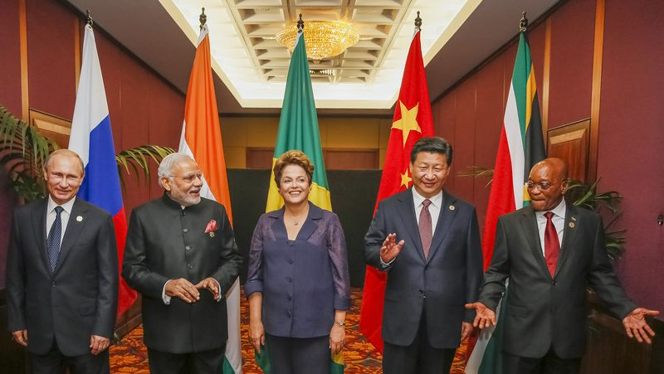
I paesi del BRIC coprono il 25% delle terre emerse e comprendono il 40% delle popolazione mondiale. Le dimensioni sub-continentali e i tassi di crescita collocano questi paesi al rango di futuri mercati in espansione. Queste potenzialità furono colte dalla Russia e da Putin fin dal 2006 con un primo incontro con i 4 paesi. Poi seguirono 5 incontri con la Cina nel 2007 e un summit economico fra India, Russia e Cina per definire strategie e obiettivi comuni e nuovi equilibri nell’assetto mondiale. Nel giugno 2009 a Ekaterinenburg il 1° Summit ufficiale fra i 4 paesi del BRIC: si era concusa con una richiesta di procedere a una riforma delle istituzioni finanziarie internazionali finalizzata alla costruzione di un sistema monetario più diversificato e meno dipendente dal dollaro. Nel 2010 gli incontri si sono svolti in Brasile e a partire dalla fine del 2010 il BRIC è diventato BRICS con l’aggiunta del Sudafrica. Altri incontri nel 2011 in Cina e nel 2012 in India.
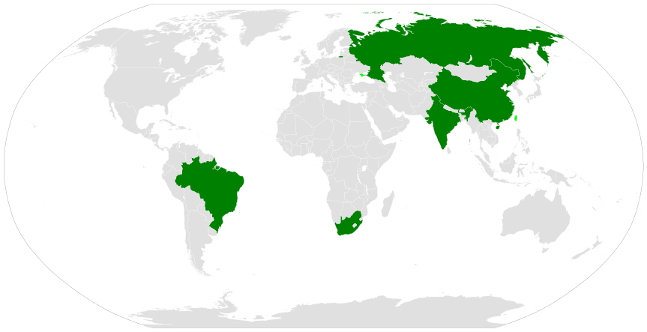
Data | Paese ospitante | Presidente | Località | Sito web | Note
1º | 16 giugno 2009 | Russia | Dmitry Medvedev | Ekaterinburg
2º | 15 aprile e 16 aprile 2010 | Brasile | Luiz Inácio Lula da Silva | Brasilia^{[8]}
3º | 14 aprile 2011 | Cina | Hu Jintao | Sanya | Da qui in poi gli incontri sono relativi al BRICS
4º | 29 marzo 2012 | India | Manmohan Singh | Nuova Delhi
5º | 26-27 marzo 2013 | Sudafrica | Jacob Zuma | Durban
6º | 14-16 luglio 2014 | Brasile | Dilma Rousseff | Fortaleza | VI BRICS Summit
7º | 8-9 luglio 2015 | Russia | Vladimir Putin | Ufa
8º | 15-16 ottobre 2016 | India | Narendra Modi | Panaji

Nel settembre 2012 la Cina ha comunicato l’acquisto del petrolio russo pagandolo con la propria valuta nazionale piuttosto che con il dollaro (moneta di scambio per il mercato delle materie prime e dell’energia). La Russia ha risposto dichiarando che le riserve petrolifere russo a disposizione dell’acquisto cinese sono “illimitate”. Questa decisione potrebbe cambiare gli equilibri globali anche se non ha messo in discussione l’economia mondiale del dollaro.
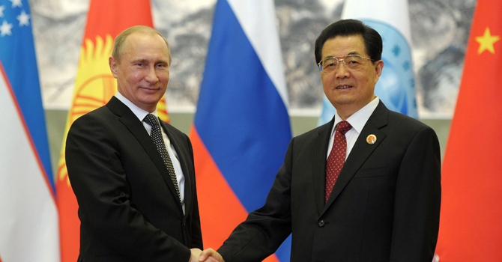
Putin rieletto nell’agosto 2012 ha colto l’obiettivo per la Russia di entrare nella OMC (Organizzazione mondiale del commercio, WTO). La Russia ha anche ospitato il G20 nel 2013. Dall’ingresso dell’OMC potranno derivare conseguenze positive: incremento degli investimenti esteri, condizioni commerciali più favorevoli, possibilità di diversificare l’economia e rendere l’economia più autonoma dalle risorse energetiche. In alcuni settori la liberalizzazione del commercio e l’abbassamento dei dazi doganali sulla produzione manifatturiera ha avuto ripercussioni negative all’interno del paese. In questi settori la concorrenza internazionale ha messo in crisi l’economia interna
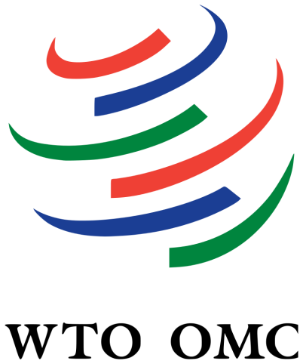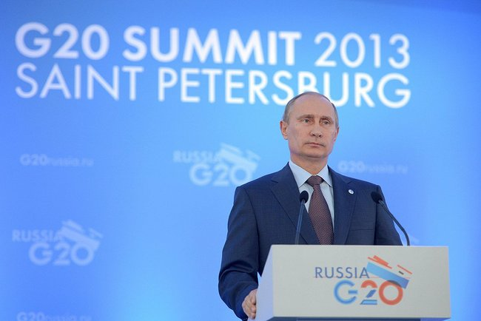
Petrolio e gas naturale sono l’asse dell’economia russa. Dai guadagni di questi settori si è potuta fronteggiare la crisi economica del 2009 e finanziare le politiche sociali programmate. Gazprom e Roznef sono compagnie su scala globale. Oleodotti e gasdotti sono fattori precipui per la crescita economica russa e per la scena internazionale. I paesi dello spazio ex sovietico sono rimasti fortemente dipendenti dalle forniture energetiche russe al punto che i costi hanno causato difficoltà di pagamenti e frizioni con la Russia, dato l’assenza di prezzi ultrascontati nel periodo sovietico.
Il caso più noto è l’Ucraina. Sul suo terreno passano le tubature che trasportano gas in Europa. Fra i due paesi si è sfociata in due occasioni (gennaio 2006 e gennaio 2009) di forte conflitto, detta “guerra del gas”. L’Ucraina era accusata di non pagare i suoi debiti e si vide la chiusura dei gasdotti, mentre, gli ucraini ridussero il flusso del gas ai vari paesi europei. Tutto ciò ha velocizzato la costruzione dei due gasdotti non passanti per l’Ucraina: il South Stream (nel Mar Baltico) e il South Stream (attraverso la Bulgaria e l’Adriatico). L’Europa rimane il partner maggiore della Russia ma non bisogna sottovalutare le richieste energetiche della Cina e dell’India.
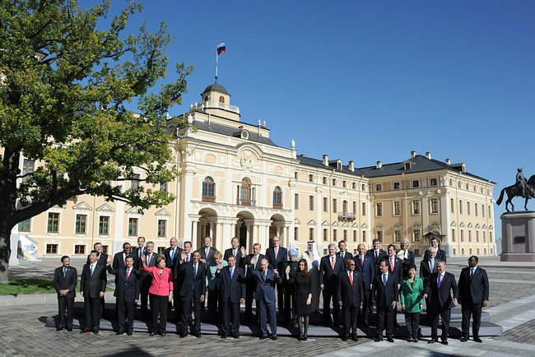
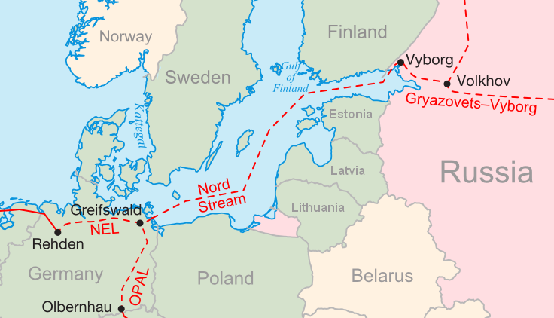
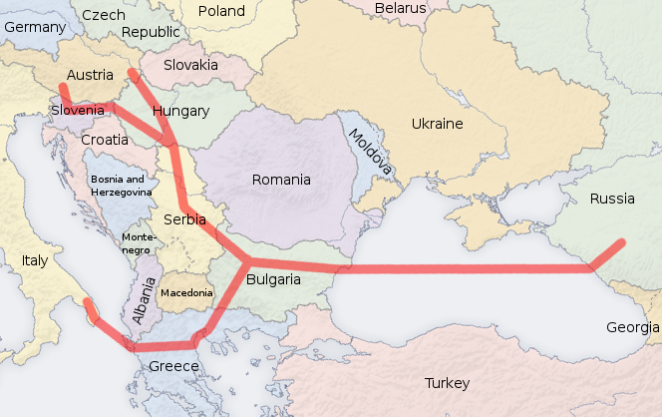

La collocazione internazionale della Russia e il mondo multipolare
Dopo la sconfitta di Saddam Hussein nella 2° Guerra del Golfo, lanciata nel marzo 2003, portò a un’intensificazione della pressione statunitense sullo spazio ex sovietico, preferendo un controllo diretto dell’area: si ricordo l’oleodotto Baku-Tbilisi-Ceyhan, trasportante il petrolio dal Kazakistan alla Turchia evitando il territorio russo e concluso nel 2005.
Gli Stati Uniti ha sostenuto il movimento delle “Rivoluzioni colorate” nello spazio ex-sovietico e ha accelerato l’ingresso di Georgia e Ucraina nella NATO.
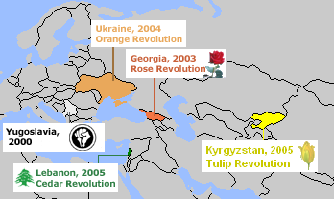
In Georgia dopo la riconferma di Eduard Sevarnadze nelle elezioni presidenziali del novembre 2003, l’opposizione di Mikheil Saakasvili scese in piazza, accusando il governo di brogli elettorali e dando vita alla “rivoluzione delle rose”.
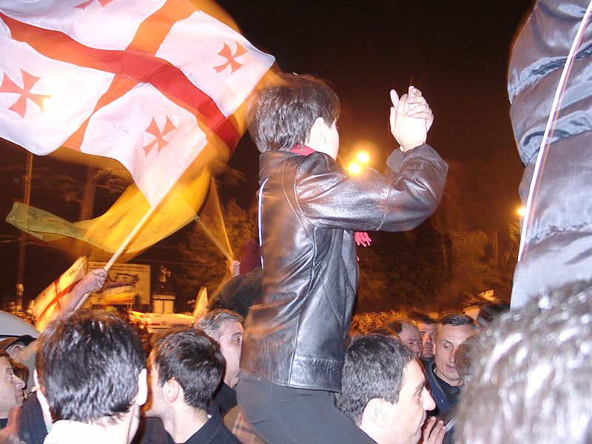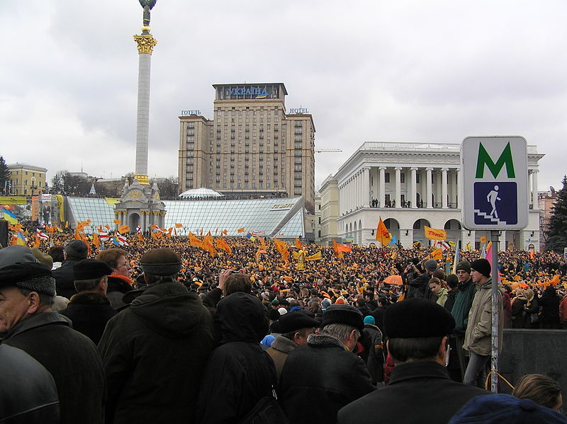
Le elezioni del 204 furono ampiamente vinte dal candidato filoamericano. Anche in Ucraina le elezioni presidenziali svoltesi dalla fine del 2004 avevano assegnato la vittoria al candidato filorusso Viktor Janukovyc ma furono annullate per brogli. L’ondata degli “arancioni” fu una massiccia mobilitazione in piazza, guidata dal candidato filoamericano Viktor Juscenko. Egli aveva molto sostegno nelle province occidentali dell’Ucraina, soprattutto l’ex Galizia asburgica. Ebbe la meglio nelle nuove elezioni e divenne presidente nel gennaio 2005.
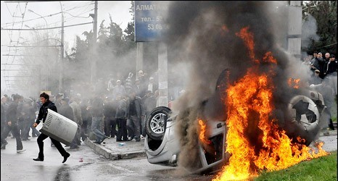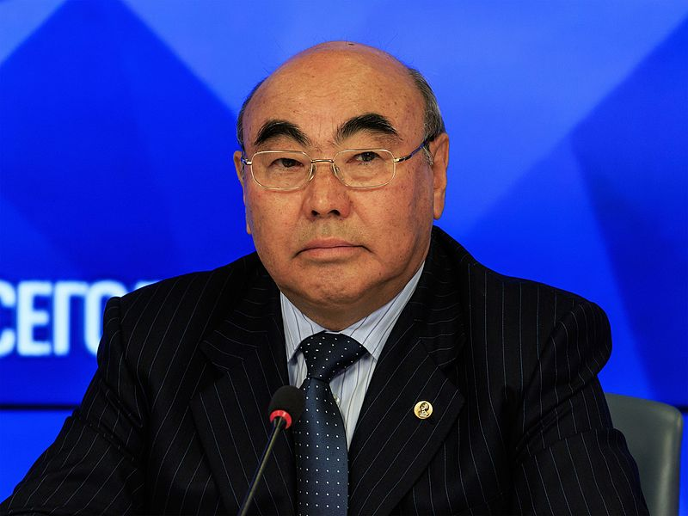
In Kirghizistan si sono susseguite nel gennaio 2005 manifestazioni conosciute come “rivoluzione dei tulipani” per protestare contro l’esclusione di candidati filo-occidentali. Alle elezioni parlamentari del febbraio 2006 Askar Akaev, leader del paese dal 1991, fu sconfitto.
L’Ucraina voleva entrar a far parte della NATO e nel febbraio 2005 l’Alleanza l’ha riconosciuta come “membro candidato”. Condoleeza Rice, segretario di Stato degli USA, nell’aprile 2005, definì la Bielorussa di Aleksandr Lukasensko come “l’ultima dittatura d’Europa” auspicando che potesse presto realizzarsi un processo di transizioni democratica. La Rice si trovava in visita nei paesi baltici e Polonia, membri della NATO e appoggianti la politica estera americana in chiave antirussa. La Guerra con l’IRAQ ha inasprito i rapporti Europa e USA. Germania e Francia hanno manifestato il loro disaccordo alla “guerra preventiva” di Bush e gli USA hanno trovato validi appoggi nella Polonia. Alcuni esponenti dei vertici statunitensi hanno proposto di contrapporre il blocco della vecchia Europa all’Europa Centro-Orientale, proprio il blocco ex-sovietico.
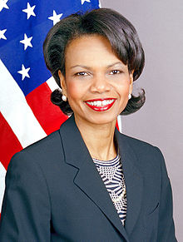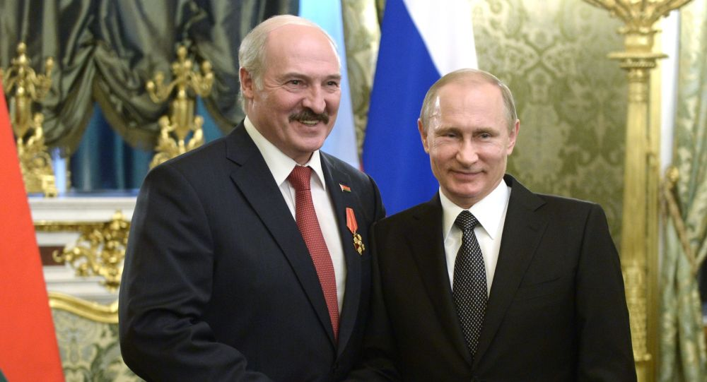
A partire dal 2008 la stessa Russia collaborava con l’alleato statunitense. Significativa fu la battuta di arresto dell’adesione alla NATO nell’aprile 2008. Bush era favorevole ma non Francia e Germania preoccupate di una possibile ripercussione energetica russa. La Russia aveva segnalato il suo dissenso a un’apertura verso l’ex blocco sovietico.

Nel frattempo il Kosovo si era dichiarato indipendente. Fu un’umiliazione inflitta dagli americani. La Russia era il principale “protettore” della Serbia e ciò provocò uno smacco al patriottismo russo legato anche ai successi internazionali. La Russia ha fatto un dietrofront riguardo alla politica di “intangibilità” dei confini stabilitisi dopo la 2° Guerra Mondiale.
La Russia dal 2008 ha cercato di far leva sulle contraddizioni dei paesi ex sovietici offrendo una sponda alle componenti filorusse:
- In Georgia ad esempio alle regioni dell’Abkhazia e dell’Ossezia del sud
- In Ucraina nelle regioni orientale e sud-orientali dove vi è una maggioranza ucraina filorussa
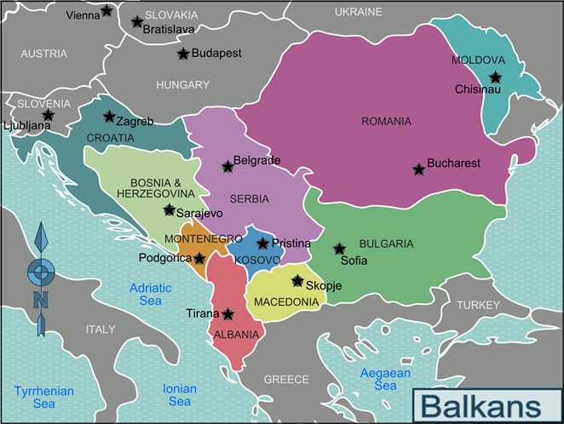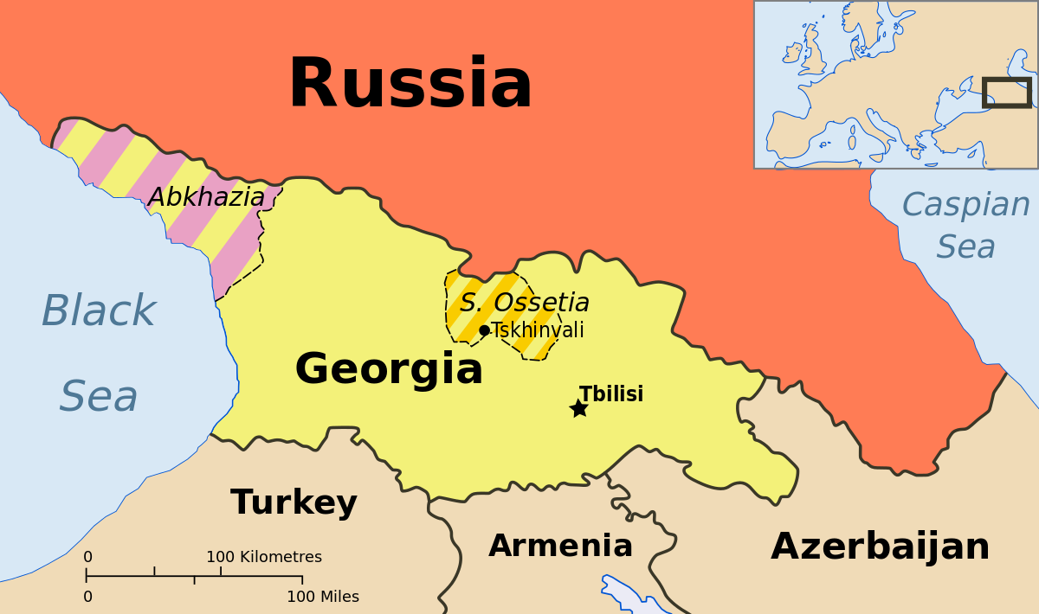
Nell’agosto del 2008 con l’insediamento di Medvedev, la Georgia attaccò i separatisti sul territorio di Tskinvali, capitale dell’Ossezia del Sud. Dopo aver respinto l’attacco in Ossezia, la Russia ha dispiegato i suoi mezzi corazzati con copertura area stesso in Georgia. Con la “guerra dei 5 giorni” la Russia riconosceva ufficialmente l’indipendenza di Abkhaza e Ossezia del Sud. La Russia mandava un chiaro messaggio agli altri paesi del blocco ex-sovietico.
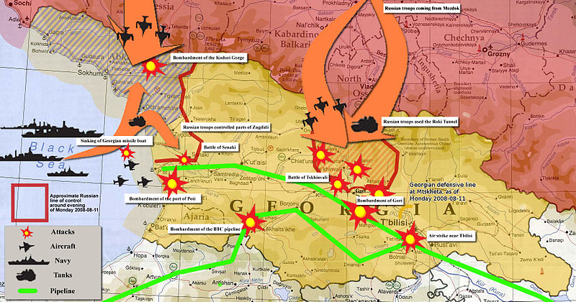
Tutto questo ha avuto ripercussioni in Ucraina. Le elezioni del rinnovamento del Parlamento (Rada) portarono alla vittoria del Partito delle regioni del filorusso Janukovyc, divenuto primo ministro (lo era già stato nel 2002-04). Juscenko indì nel 2007 delle nuove elezioni per il premier: Julija Tymosenko subetrò a Janukovyc. Ella sosteneva la necessità di entrare nella NATO. Il conflitto georgiano non fu condannato dalla Tymosenko che fu oggetto di gravi accuse da parte dell’entourage di Juscenko.
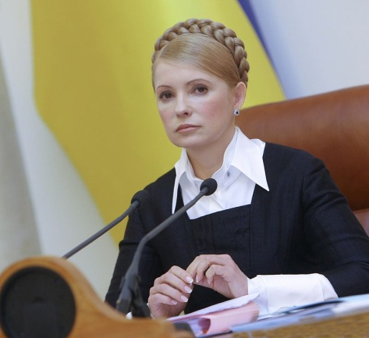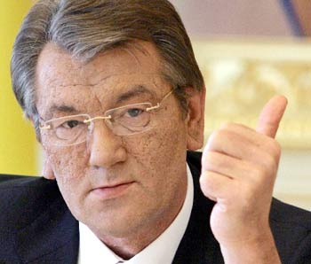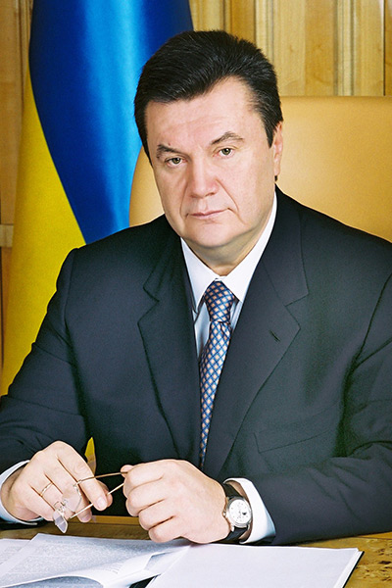
Gli arancioni si sono divisi a causa un’inchiesta, condotta dai servizi di sicurezza di Juscenko, riguardo a presunti contratti per le forniture di gas firmati dalla Tymosenko. La politica era accusata di alto tradimento. La Tymosenko condurrà una battagia politica contro Viktor Janukovyc in occasioni delle elezioni presidenziali del 2010. Ma il candidato filorusso Janukovyc vinse. Nel 2011 la Tymosenko fu arrestata e condannata nel 2012 per aver stipulato un contratto per la fornitura di gas russo in Ucraina senza aver consultato il governo.
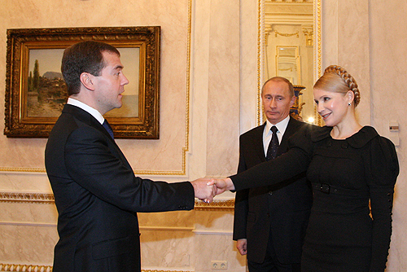
Poco chiari sono gli effettivi rapporti fra i vertici russi e la Tymosenko, poco chiara la vicenda processuale della Tymosenko e poco chiaro l’intreccio politico-affaristico connesso alle forniture energetiche. Un elemento è chiaro la profonda dipendenza economica dell’Ucraina dalla Russia per la fornitura di materie prime (gas e petrolio ma non carbone) e per la sua esportazioni di prodotti industriali (armamenti e meccanica pesante).
Inoltre i toni Georgia-Russia si sono inacerbiti. Nell’autunno 2012 le elezioni politiche per il rinnovo del parlamento hanno visto la sconfitta del presidente Sakasvili e la vittoria di “Sogno georgiano”, guidata da Bizdina Ivanisvili. Egli ha ottimi rapporti con gli Stati Uniti e teneva conto dei danni inflitti dall’attacco russo soprattutto il vino georgiano esportato anche in Russia. Però già nel 2013 la sua parabola politica è terminata.
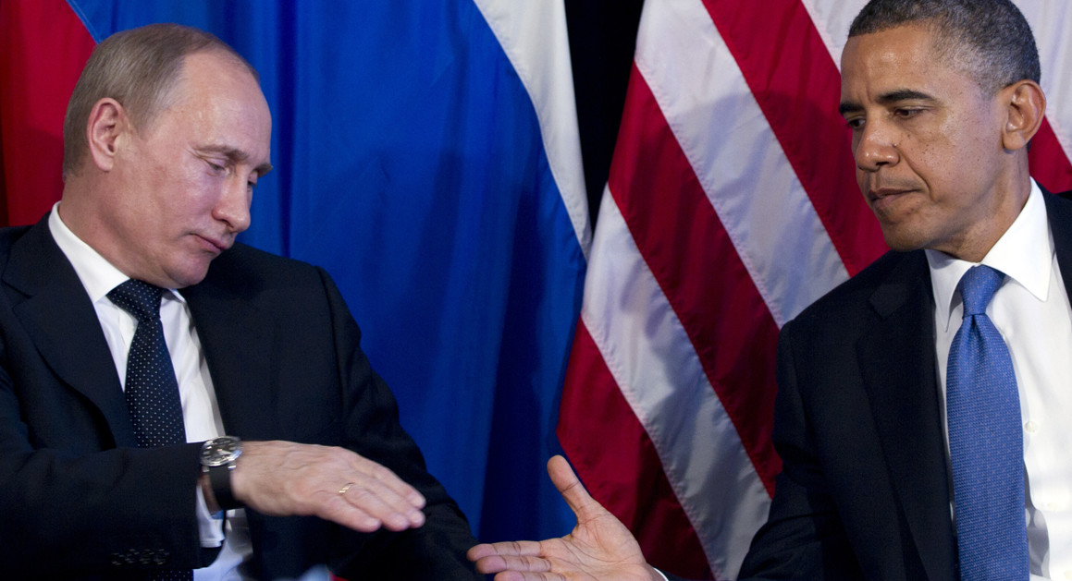
L’amministrazione Obama aveva paventato l’intenzione di resettare i rapporti con la Russia. Era la costatazione di una configurazione poliarchica dello scacchiere internazionale e l’obiettivo di rafforzare la collaborazione con la Russia (gestione del conflitto in Afghanistan e contrasto nucleare iraniano). Inoltre fu riconosciuta l’area di influenza russa sui paesi del blocco ex sovietico, tranne i paesi baltici. Ciò ha portato a una riduzione se non eliminazione delle armi strategiche offensive: questo accordo era detto “nuovo START”. Ci fu anche il congelamento delle proposte dell’amministrazione Bush che fecero irritare la Russia. Furono raffreddate l’ingresso nella NATO di Georgia e Ucraina e l’istallazione del sistema di difesa missilistica in Polonia.
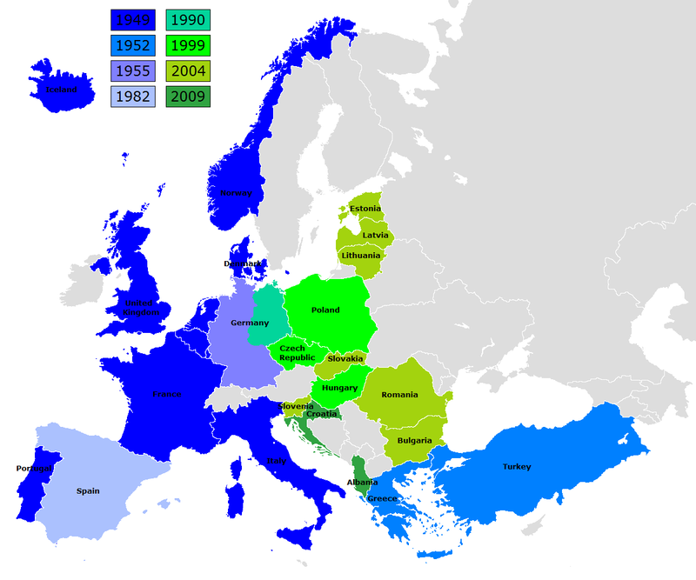
La Polonia ha deciso di procedere alla costruzione del proprio sistema missilistico senza l’appoggio degli USA. Questo piano è stato sollecitato dalle intense relazioni Russia e Germania sul piano economico con possibili conseguenze politiche visto il ruolo chiave della Germania nell’Unione Europea e visto la partnership economica fra Russia e UE. L’Europa è il primo partner commerciale della Russia per forniture energetiche e investimenti volti alla modernizzazione. Germania, Francia, Italia e Grecia hanno risposte positive invece la Polonia e i paesi baltici propongono quasi una 2° Guerra Fredda. Si è avuto il primo Consiglio NATO-Russia su volere di Medvedev, Sarkozy e Merkel.
Uno dei fautori al’aggancio all’Alleanza atlantica è Dmitrj Rogozin che affermò: <<le grandi potenze non aderiscono alle coalizioni ma formano le coalizioni. La Russia si considera una grande potenza >>. La politica estera russa però coltiva ambizioni non solo di integrazione con l’Occidente euro atlantico ma soprattutto di scala euroasiatica in quanto molti intellettuali lo considerano il pieno adempimento del “destino” storico della Russia.
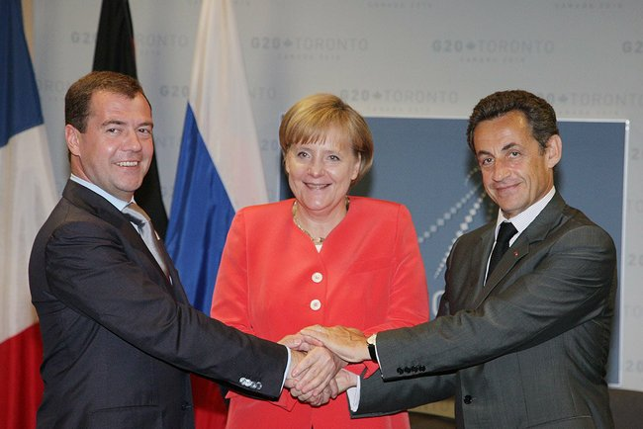

Ancora Putin. Stabilizzazione interna e prospettive globali
Il 24 settembre 2011, nel Congresso di Russia Unita, il presidente Medvedev ha avanzato la candidatura di Putin per le presidenziali. Medvedev doveva subentrare a capo del governo allo stesso Putin. Questo avvicendamento fortifica la tesi di “autoritarismo elettorale” fondato su un potere diarchico controllante le maggiori cariche dello Stato. La riforma costituzionale varata alla fine del 2008 prevedeva l’ampliamento della carica presidenziale dai 4 ai 6 anni e l’ampliamento della carica di premier dai 4 ai 5 anni.
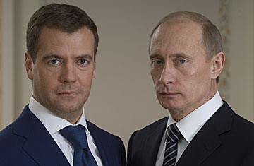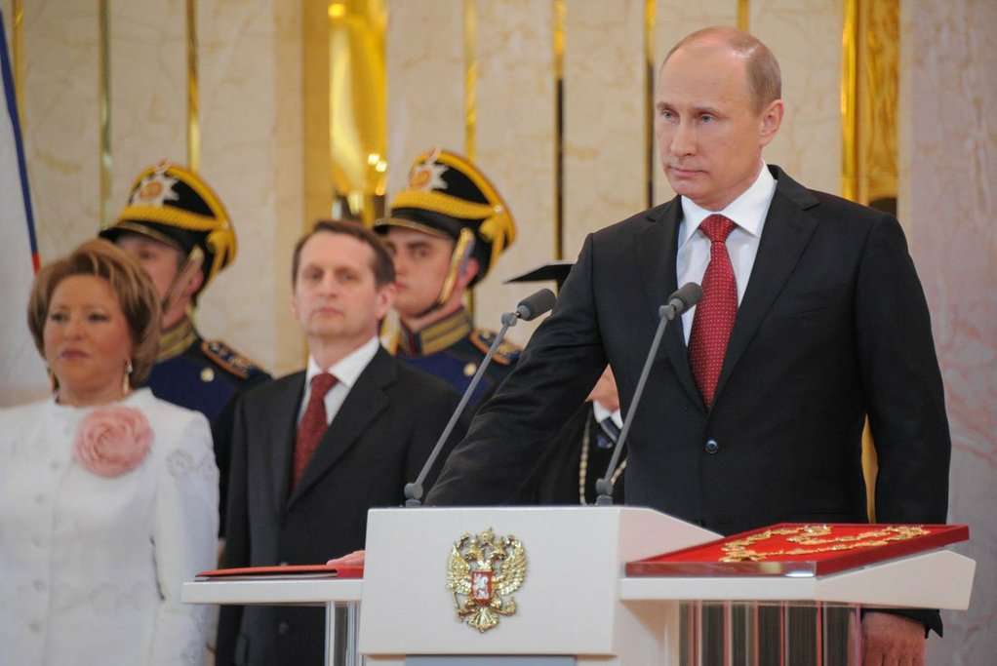
Tutto ciò ha creato un clima di protesta nell’inverno 2011/12 con denuncie di brogli elettorali, con una manifestazione a Mosca il 10 dicembre e una più organizzata il 24 dicembre, con una marcia il 6 maggio 2012 durante l’insediamento del presidente. Il web per la mobilitazione pubblica rappresentò una vera e propria novità. Gli indici di popolarità di Putin sono calati ma il suo establischment e il suo consenso non sono stati scalfiti. Tutto ciò è da associare alla repressione di Putin ma anche alla disunione del fronte oppositore (neocomunisti, nazionalisti, destra e sinistra). Il movimento di opposizione è prettamente urbano e non riesce ad attecchire nelle campagne. I suoi obiettivi (elezioni democratiche trasparenti per attuare un ricambio della classe dirigente) non sono seguiti.
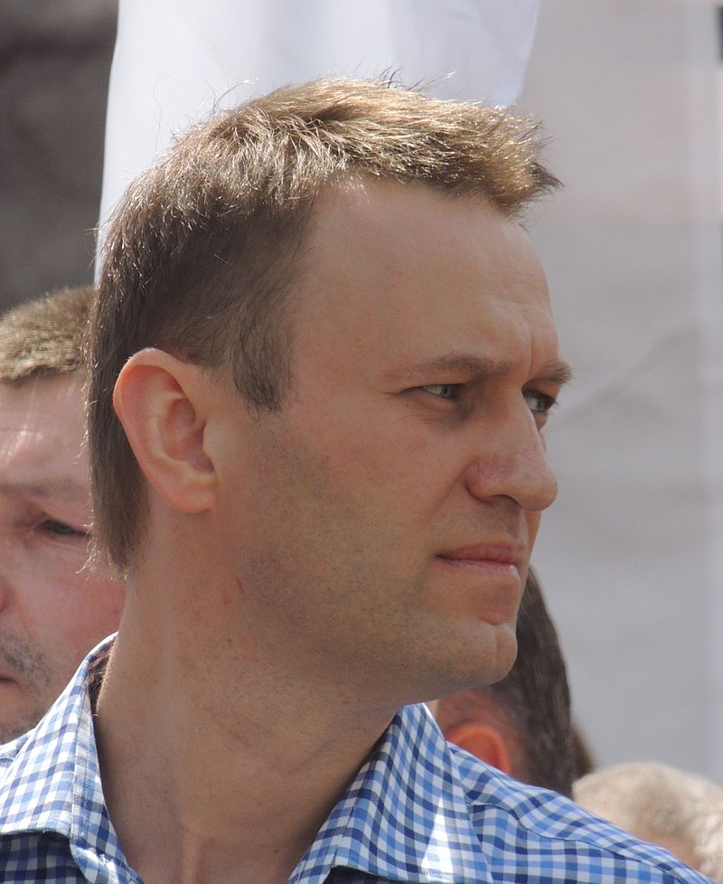
Riscuotono successo le campagne anticorruzioni di Aleksej Navalnyj che potrebbero mostrare malcontento e forti sperequazioni nella distribuzione della ricchezza.
Il mandato di Putin si è caratterizzato per la verticalizzazione del potere, per il recupero della specificità dell’identità nazionale russa, per la centralità del ruolo della Chiesa ortodossa, per le rivendicazioni dei valori storici tradizionali contrapposti ai modelli stranieri. Russia Unita però ha subito dalla prima del 2013 accuse e denunce per corruzione che hanno coinvolto anche esponenti di spicco della Duma.
Il reset e la partnership strategica con gli USA sembrano già esaurirsi:
- Distanza di approcci per la crisi libica e la crisi siriana
- Contenzioso riguardo la difesa antimissilistica in Europa
- Critiche alle posizioni degli USA su questioni di politica interna russa (questioni di tornata elettorale, il trattamento degli oppositori)
- Magnitisky Act (dopo la morte in carcere dell’avvocato Sergej Magnitskij nel 2009, che aveva denunciato la corruzione dell’apparato del ministero dell’Interno preposto alla riscossione delle tasse, non venne concesso il visto per gli Stati Uniti)
I vertici russi ritraggono la potenza statunitense come incapace di prendere atto della dimensione multipolare del sistema delle relazioni internazionali e di essere ostinati nel riaffermare la propria leadership globale. Grazie a queste accuse cementano il consenso nazionalistico interno.
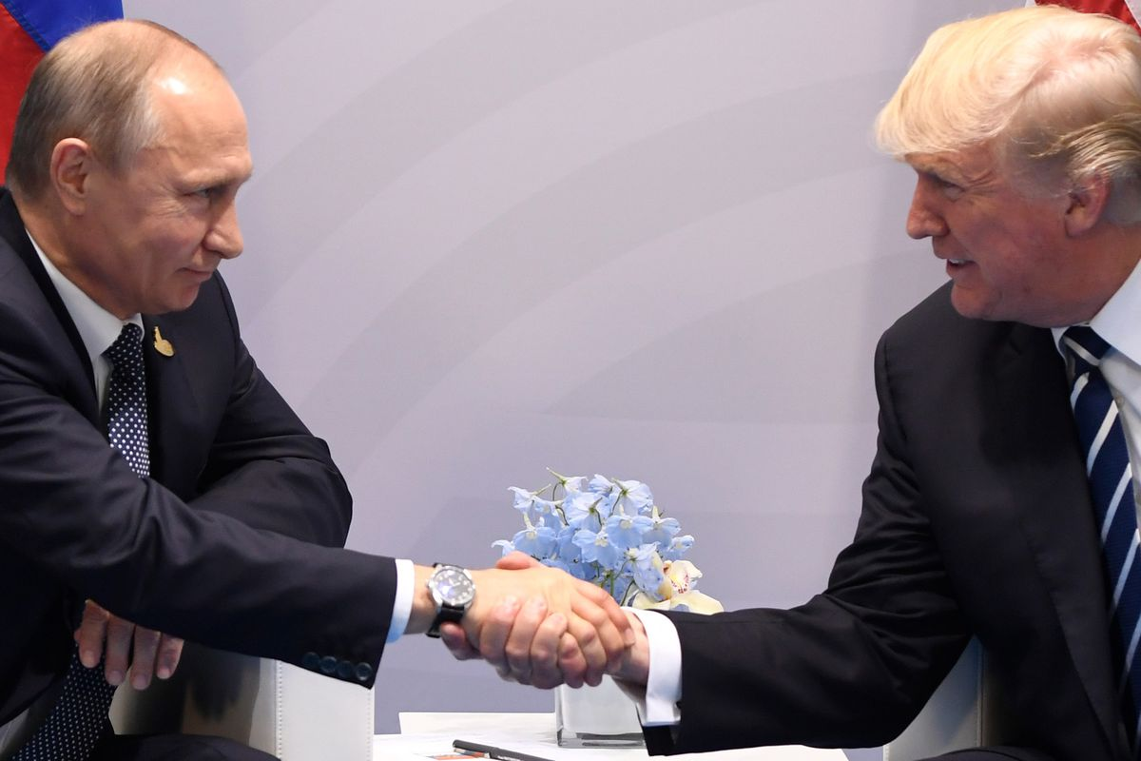
Le Relazioni Cina-Russia non sono mai state così buone. Il nuovo presidente Xi Jinping ha deciso di fare la sua prima visita presidenziale a Mosca. Nel marzo 2013 si è stretta una partenership strategica e di muto vantaggio: hanno firmato accordi economici di forniture energetiche pagate in valuta cinese. Solo sul prezzo del gas non si è trovato un accordo. Russi Cina propongono un assetto internazionale multipolare in cui le aspirazioni egemoniche degli Stati Uniti sono contenute in modo da non frenare la spinta economica di queste potenze emergenti e di legittimare le proprie aree economiche di competenza. La Russia bilancia le proprie spese e importazioni con l’Europa grazie alle relazioni con la Cina. La Russia afferma la “terzietà” della sua natura, sia europea sia asiatica, in modo da costituire un polo autonomo di aggregazione per entrambi i poli.
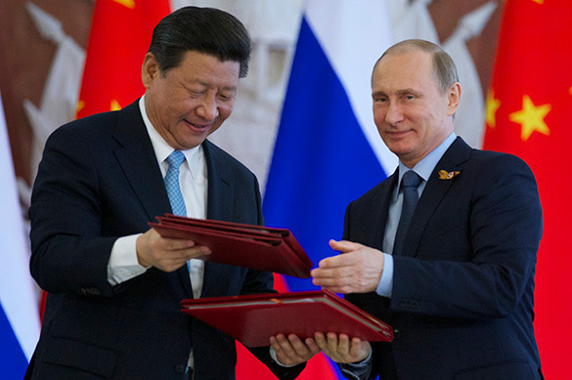
Il secondo mandato di Putin, il quadriennio della presidenza Medvedev, la rielezione di Putin nel 2012 ha stabilizzato l’assetto pubblico, sociale, economico. Questo periodo è contraddistinto da un organizzazione verticistica, da un sistema politico autoritario molto incline alla repressione e al controllo poliziesco, dal sistema capitalistico in ascesa. Ma rimangono corruzione fra l’apparato politico e privato, inoltre, permangono ritardi di ordine giuridico anche per le iniziative economiche.
La Federazione Russa già dal 2008 è considerata una grande potenza. Addirittura si sostiene la teoria del recupero di una dimensione imperiale. La fenice imperiale sta risorgendo come era accaduto dopo la rivoluzione bolscevica e la guerra civile. Ma la Russia non ha queste intenzioni. Gli interessi sono concentrati sull’area Ucraina. Uno degli obiettivi è il miglioramento dei servizi, la qualità di vita e benessere. L’obiettivo è consolidare il proprio status di potenza (sicurezza interna, ruolo centrale nella stabilizzazione degli equilibri interni). La Russia secondo l’ideologia di Puti è destinata a essere una grande potenza.
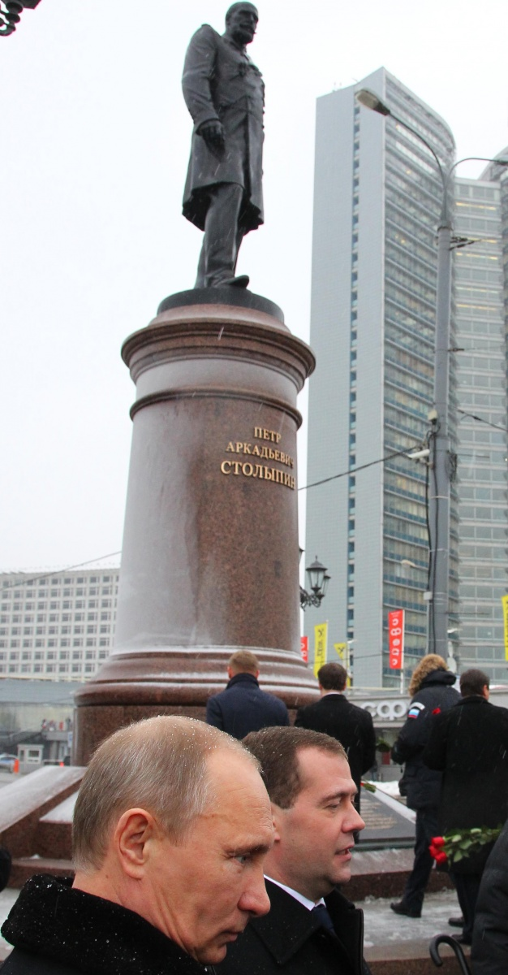
Putin nel 2011 ha presieduto il comitato organizzativo per le celebrazioni del centenario della morte di Petr Stolypin, uomo di Stato che incarnato negli ultimi anni dello zarismo la strada della modernizzazione autoritaria. Stolypin rappresenta il modello storico di riferimento a cui il leader russo si richiama. Il 27 dicembre 2012 Putin e Medvedev hanno assistito all’inaugurazione di un imponente monumento a Stolypin edificato a Mosca con fondi raccolti in tutta la Russia dall Fondazione per lo studio dell’eredità di Stolypin. Due sono i pronunciamenti celebri del primo ministro di Nicola II evocativi della politica di Putin: stabilizzazione interna e pace sulla scena estera in modo da realizzare le riforme indispensabili al fine di rendere l’Impero russo nuovamente competitivo, celebre la frase di Stolypin:
<<datemi venti anni di pace interna ed estera e non riconoscerete la Russia>>
Altro obiettivo è la rivendicazione del primato degli obiettivi patriottici, espressa da una celebre frase rivolta da Stolypin ai suoi oppositori in un discorso della 3° Duma:
<<voi avete bisogno di grandi sconvolgimenti, no abbiamo bisogno di una Grande Russia>>
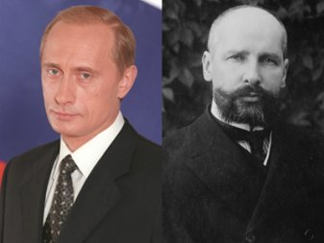

Bandiera ungherese con l'emblema comunista strappato.
Il sovnarchoz (acronimo di sovet narodnogo chozjajstva) era un organismo regionale di direzione economica nell'Unione Sovietica esistente dal 1917 al 1932 e poi reintrodotto da Chruščëv nel 1957 con l'intento di attuare una certa decentralizzazione delle decisioni in campo economico. Ai 105 sovnarchozy istituiti, che agivano sotto la supervisione del Gosplan, furono attribuite competenze sin lì spettanti a organismi centrali (compreso lo stesso Gosplan). Nel 1962vennero raggruppati in 47 consigli regionali e nel 1965, dopo il pensionamento di Chruščëv, definitivamente dismessi.
Il disgelo (in russo: Оттепель?, traslitterato: Ottepel') è un romanzo dello scrittore russo Il'ja Grigor'evič Ėrenburg pubblicato in due parti tra il 1954 e il 1955. Ambientato negli anni immediatamente successivi alla morte di Stalin, rappresentò il primo tentativo della cultura sovietica di liberarsi dal dogmatismo artistico del realismo socialista. Il titolo stesso del romanzo diventò il paradigma per definire la breve stagione del segretario generale Nikita Chruščëv: un 'disgelo' che non coinvolge solo il periodo della cosiddetta guerra fredda, ma anche e soprattutto il clima politico interno dell'Unione Sovietica: democratizzazione, critica e autocritica arrivano anche nel campo artistico, e questo comporta una maggiore libertà d'espressione.
Una seduta della conferenza; a destra si riconoscono Vjačeslav Molotov e Anthony Eden, a sinistra siedono i delegati del Vietminh.
La conferenza di Ginevra si svolse dal 26 aprile al 21 luglio 1954 nella città svizzera di Ginevra fra i rappresentanti di diverse nazioni per ricercare un accordo di pace e una stabilizzazione politica della situazione in Corea e nell'Indocina francese. Alla conferenza parteciparono per tutta la durata dei lavori le quattro grandi potenze della seconda guerra mondiale: Unione Sovietica, Stati Uniti, Regno Unito e Francia, insieme alla Repubblica popolare cinese. Le sedute furono presiedute dal sovietico Vjačeslav Michajlovič Molotov e dal britannico Anthony Eden. Mentre sulla questione coreana la conferenza non raggiunse alcun risultato, gli incontri riguardo alla questione indocinese produssero una serie di trattati noti come gli accordi di Ginevra, firmati per la Francia dal presidente del consiglio Pierre Mendès-France e per il Viet Minh dal capo del governo Pham Van Dong. La conferenza tuttavia non riuscì a stabilizzare e pacificare la regione; al contrario la divisione del Vietnam, concordata tra le parti come misura temporanea, pose le premesse per la guerra del Vietnam che sarebbe iniziata fin dal 1956-57.
Terzo mondo è un termine geopolitico ed economico che sta ad indicare globalmente i paesi in via di sviluppo, contrapposti ai cosiddetti primo mondo (paesi democratici e capitalisti) e secondo mondo (paesi socialisti e comunisti che gravitavano nell'orbita dell'Unione Sovietica).
Suddivisione tra primo mondo in azzurro (USA, UKe loro alleati), secondo mondo in rosso (URSS, Cina e loro alleati) e terzo mondo in verde (paesi non alleati) nel 1975, durante la guerra fredda
La conferenza afroasiatica di Bandung si tenne dal 18 al 24 aprile 1955, a Bandung in Indonesia. Essa fu convocata su iniziativa di India, Pakistan, Birmania, Ceylon, Repubblica Popolare Cinese e Indonesia (vi parteciparono in tutto 29 Paesi del "Sud del mondo") allo scopo di cercare una coesione fondata sui caratteri comuni di povertà e "arretratezza" e di riunire tutti i paesi neutrali durante la guerra fredda (i paesi non allineati). I protagonisti dell'incontro al vertice furono l'indonesiano Sukarno, l'indiano Nehru e il cinese Zhou Enlai. Il più prestigioso leader del mondo arabo che prese parte alla conferenza fu l'egiziano Nasser, che nello stesso anno aveva rifiutato di aderire al patto di Baghdad. Nella dichiarazione finale si proclamò l'eguaglianza tra tutte le nazioni, il sostegno ai movimenti impegnati nella lotta al colonialismo, il rifiuto delle alleanze militari egemonizzate dalle superpotenze e alcuni principi fondamentali di cooperazione politica internazionale fra i Paesi aderenti. La conferenza segnò l'affermazione del Terzo Mondo e del movimento dei non allineati sulla scena mondiale. Il termine "Terzo Mondo" fu utilizzato per la prima volta dal giornalista francese Sauvy, senza una connotazione denigratoria, ma riprendendo il dibattito della Rivoluzione francese sul "Terzo Stato". La conferenza fu coordinata dal ministro degli Esteri indonesiano Ruslan Abdulgani. Il ruolo di Zhou Enlai nella conferenza fu rilevante, poiché la Cina dettò l'agenda di questi incontri; introdusse e rafforzò l'idea di neutralismo come principio ispiratore di questo movimento, e insistette perché il dibattito della conferenza non fosse subordinato a prospettive ideologiche. Furono definiti obiettivi prioritari la dissoluzione del colonialismo e la tutela della pace. Altro attore importante fu Nehru, che con Zhou Enlai ebbe un ruolo guida, sottolineando la necessità di adottare il pacifismo come principio fondante nelle relazioni tra Stati. Egli fu quindi uno dei pionieri della teoria del non-allineamento (il cui movimento si costituì ufficialmente nel 1961, durante la conferenza di Belgrado). La conferenza di Bandung terminò con un documento in dieci punti, poi divenuto la base per varare il Non Allineamento, che si chiamò "Dichiarazione per la promozione della pace nel mondo e la cooperazione".
Imre Nagy (pronuncia ungherese [ˈimrɛ ˈnɒɟ]) (Kaposvár, 6 giugno 1896 – Budapest, 16 giugno 1958) è stato un politico ungherese, primo ministro in due occasioni. È considerato un eroe nazionale ungherese. È stato il punto di riferimento di un movimento che – all'interno stesso del Partito dei Lavoratori Ungheresi (marxista-leninista) – mirava all'apertura del paese all'Occidente (con la proposta uscita dal patto di Varsavia) e ad alcuni principi tipici della liberaldemocrazia, culminato nella rivolta del 1956. Fu ucciso a seguito del fallimento della rivolta dovuto all'intervento delle forze armate sovietiche.
Carri sovietici T-55 fronteggiano i mezzi corazzati americani al Checkpoint Charlie il 27 ottobre 1961
La Crisi di Berlino del 1961 (4 giugno - 9 novembre 1961) fu una grave crisi politico-militare scoppiata durante la Guerra Fredda mentre la città di Berlino era occupata dalle quattro grandi potenze vincitrici della seconda guerra mondiale. L'Unione Sovietica diede inizio alla crisi con un ultimatum chiedendo il ritiro delle forze militari occidentali da Berlino Ovest. Due furono le fasi culminanti della crisi, durante le quali si giunse ad un livello altissimo di tensione tra le due superpotenze, gli Stati Uniti e l'Unione Sovietica, e si temette lo scoppio di una guerra mondiale: l'improvvisa costruzione del muro di Berlino nell'agosto 1961 da parte delle autorità della Repubblica Democratica Tedesca per frenare la fuga di cittadini verso il settore occidentale della città e il confronto diretto a poche decine di metri di distanza nel settore del Checkpoint Charlie tra i carri armati sovietici e quelli statunitensi avvenuto nell'ottobre 1961. La crisi venne superata dopo difficili contatti, in parte segreti, tra le massime autorità delle due superpotenze; i sovietici rinunciarono al preteso ritiro occidentale da Berlino Ovest, mentre gli americani accettarono de facto la divisione permanente della città e l'edificazione del muro
Carri sovietici T-55 fronteggiano i mezzi corazzati americani al Checkpoint Charlie il 27 ottobre 1961
Il soldato Conrad Shumann corre per saltare il filo spinato che lo separa da Berlino Ovest: disertore per la libertà.
L'invasione della baia dei Porci fu il fallito tentativo di rovesciare il regime di Fidel Castro, messo in atto da un gruppo di esuli cubani e di mercenari, addestrati dalla CIA, che progettavano di conquistare Cuba a partire dall'invasione della parte sud-ovest dell'isola ^{[1]}. L'operazione è conosciuta in inglese come "Bay of the Pigs Invasion" e, tra i cubani^{[2]}, col nome spagnolo di "invasión de Playa Girón" o "batalla de Girón". L'operazione, programmata dal direttore della CIA Allen Welsh Dulles durante l'amministrazione Eisenhower^{[3]}, fu lanciata nell'aprile 1961, neanche tre mesi dopo l'insediamento di John Fitzgerald Kennedy alla presidenza degli Stati Uniti, il quale, non approvando l'assalto^{[senza fonte]}, decise di non sostenere le forze della CIA con l'esercito americano^{[senza fonte]}. Le forze armate cubane, equipaggiate ed addestrate dalle nazioni filo-sovietiche del blocco orientale, sconfissero la forza d'invasione in tre giorni di combattimenti. La forza da sbarco principale prese terra in una spiaggia chiamata Playa Girón, motivo per cui nei paesi sudamericani il fatto è noto anche come "battaglia di Girón" o semplicemente "Playa Girón". Il piano preparato dal 5412 Committee della CIA, il 16 marzo 1960, fu denominato "Programma per un'azione segreta contro il regime di Castro" (A Program of Covert Action against the Castro Regime)^{[4]},^{[5]} ed in seguito chiamato "operazione Zapata", dal nome geografico della zona da conquistare (Ciénaga de Zapata) o dalla società finanziaria Zapata di proprietà di George H. W. Bush. L'operazione screditò la propaganda elettorale di John F. Kennedy, detta della Nuova Frontiera, improntata su auspici di pace e libertà[
Komitet gosudarstvennoj bezopasnosti, popolarmente nota come KGB (in russo: Комитет государственной безопасности, КГБ?ascolta^{[?·info]}, Comitato per la sicurezza dello Stato), era il nome della principale agenzia di sicurezza, servizio segreto e polizia segreta dell'Unione Sovietica, attiva dal 13 marzo 1954 al 6 novembre 1991. Venuto a notorietà internazionale durante il periodo della guerra fredda, il KGB riuniva (e lo si scoprirà solo alla fine dell'URSS) in un unico organo tutti i compiti e poteri che in Occidente spettavano a più enti, e che ad esempio negli Stati Uniti d'America erano e sono svolti da CIA, NSA, FBI insieme ad altri organismi. Il KGB era controllato a sua volta dal GRU (ГРУ), servizio segreto militare meglio noto come Direttorato principale per l'informazione (in russo: главное разведывательное управление, glavnoe razvedyvatel'noe upravlenie)
Leonìd Il'ìč Brèžnev (in russo: Леонид Ильич Брежнев? ascolta^{[?·info]}, in ucraino: Леонід Ілліч Брежнєв?; Kamenskoe, 19 dicembre 1906 – Mosca, 10 novembre 1982) è stato un politico e militare sovietico fu segretario generale del Partito Comunista dell'Unione Sovietica e, de facto, capo dell'URSS, dal 1964 al 1982, benché il suo potere fu esercitato, all'inizio del suo mandato, in concorso con altri esponenti del Politburo tra cui Kosygin, Podgornyj e Suslov. Durante i lunghi anni alla guida del paese costruì un intricato sistema di controllo feudale del PCUS, alimentando l'apparato burocratico(cerniera tra il partito e lo stato) e realizzando, soprattutto nella parte finale della propria parabola politica, un equilibrio formato da personalità a lui fedeli tali per cui, nella fase del passaggio delle consegne alla guida del Soviet, egli non temesse altro che il proprio stesso deperimento fisico (che si dimostrerà sempre più un handicap sin dalla prima metà degli anni settanta, a causa delle diverse e severe patologie che lo colpiranno).^{[1]} Cooptando nella nomenklatura personaggi a lui legati da vincoli di amicizia, di parentela o di interessi favorì anche l'incremento della corruzione e dei privilegi, acuendo la distanza tra il partito e la società civile, che subiva la violenta repressione del regime. Attraverso il ruolo degli intellettuali (Solženicyn e Sacharov), essa contribuiva nel contempo a diffondere un'immagine brutale dell'URSS all'estero e a minarne la credibilità agli occhi del mondo.^{[2][3]} Fu segretario generale del Partito Comunista dell'Unione Sovietica dal 1964 al 1982, e due volte a capo del Praesidium del Soviet supremo (capo dello stato), dal 1960 al 1964 e dal 1977 al 1982. Sotto il suo governo si acuirono le tensioni tra occidente e mondo comunista, come nel caso della Primavera di Praga e dell'invasione dell'Afghanistan. La sua morte aprì il lento, ma costante percorso di liberalizzazione delle strutture dell'URSS guidato da Michail Gorbačëv.
La Primavera di Praga, (in ceco Pražské jaro, in slovacco Pražská jar) è stato un periodo storico di liberalizzazione politica avvenuto in Cecoslovacchia durante il periodo in cui era sottoposta al dominio dell'Unione Sovietica, dopo gli eventi della seconda guerra mondiale. Essa è iniziata il 5 gennaio 1968, quando il riformista slovacco Alexander Dubček salì al potere, e continuò fino al 20 agosto dello stesso anno, quando un corpo di spedizione dell'Unione Sovietica e dei suoi alleati del Patto di Varsavia (ad eccezione della Romania) invase il paese. Le riforme della Primavera di Praga furono un tentativo da parte di Dubček di concedere ulteriori diritti ai cittadini grazie ad un decentramento parziale dell'economia e alla democratizzazione. Le libertà concesse inclusero inoltre un allentamento delle restrizioni alla libertà di stampa e di movimento. Dopo una discussione nazionale sul dividere il paese in una federazione di tre repubbliche, Boemia, Moravia-Slesia e Slovacchia, Dubček sostenne la decisione per la divisione della Cecoslovacchia in due nazioni distinte: la Repubblica Ceca e la Repubblica Slovacca^{[1]}. Questo è stato uno dei pochi cambiamenti che è sopravvissuto alla fine della Primavera di Praga. Le riforme, in particolare il decentramento delle autorità amministrative, non furono assecondate dai sovietici che, dopo il fallimento dei negoziati, inviarono migliaia di soldati e carri armati del Patto di Varsavia ad occupare il paese. Si verificò una grande ondata di emigrazione, soprattutto verso i paesi dell'Europa occidentale mentre le proteste non violente furono all'ordine del giorno, tra cui le proteste-suicidio dello studente Jan Palach e di altre persone che lo emularono. La Cecoslovacchia rimase occupata fino al 1990. Dopo l'invasione, la Cecoslovacchia entrò in un periodo di normalizzazione: i leader successivi tentarono di ripristinare i valori politici ed economici che avevano prevalso prima di Dubček grazie al controllo del Partito Comunista di Cecoslovacchia (KSČ). Gustáv Husák, che sostituì Dubček e divenne anche presidente, annullò quasi tutte le riforme di quest'ultimo. La primavera di Praga ha ispirato la musica e la letteratura, come le opere di Václav Havel, Karel Husa, Karel Kryl e il romanzo di Milan Kundera: L'insostenibile leggerezza dell'essere. In Italia l'evento fu messo in musica dal cantautore Francesco Guccini (1970). La canzone, dal titolo Primavera di Praga, fu cantata e incisa anche dal complesso musicale I Nomadi.
Col nome di "crisi energetica del 1973" si intende il brusco aumento del prezzo del greggio e dei suoi derivati che avvenne nel 1973. La crisi fu innescata dalla Guerra del Kippur, così detta perché Egitto e Siria attaccarono Israele nella ricorrenza dello Yom Kippur (6 ottobre 1973), festa ebraica di espiazione. I paesi arabi associati all'OPEC (l'organizzazione dei paesi esportatori di petrolio) decisero di sostenere l'azione di Egitto e Siria tramite robusti aumenti del prezzo del barile ed embargo nei confronti dei paesi maggiormente filo-israeliani. Le misure dell'OPEC condussero ad una impennata dei prezzi e ad una repentina interruzione del flusso dell'approvvigionamento di petrolio verso le nazioni importatrici. La crisi pose fine al ciclo di sviluppo economico che aveva caratterizzato l'Occidente negli anni cinquanta e sessanta. Pesanti furono le conseguenze sull'industria, che per la prima volta si trovò costretta ad affrontare il problema del risparmio energetico.
Il termine gerontocrazia indica un sistema politico in cui il potere è detenuto dagli anziani, di stampo non riformista. Essa si fonda sul grado di influenza ed autorevolezza che generalmente viene attribuito agli anziani, sul presupposto di una loro maggiore esperienza e di una riconosciuta probità. La parola è stata coniata per definire le antiche forme di autorità patriarcale, comune a molte società tribali, in cui il potere viene detenuto dai membri più anziani della tribù. Solitamente il potere si limita alla prerogativa di celebrare matrimoni, dirimere le controversie e, in certa misura, coordinare la vita della comunità. La gerontocrazia ha avuto diffusione in tutto il mondo in epoche diverse; ancora oggi è prevalente presso alcune tribù dell'Africa, del Sud America e dell'Oceania. Fino a tempi piuttosto recenti anche molte tribù autoctone dell'America Settentrionale avevano una struttura sociale gerontocratica. Nell'ambito della politica moderna occidentale il termine viene usato, con intento polemico e denigratorio, per indicare l'età media molto avanzata degli uomini politici. Etichettando un governo democratico come gerontocrazia si intende stigmatizzare lo scarso ricambio della classe dirigente e la lentezza della carriera politica. Di norma si sottintende che entrambi i sintomi siano causati da un sistema politico fortemente clientelare. Un'altra situazione può essere la formazione in un dato periodo di una classe dirigente di giovani coetanei (ad esempio dopo un cambio di regime o dopo una guerra) che per lungo tempo mantengono il potere consolidandolo e, data la longevità biologica, mantengono posizioni di rilievo fino a tarda età (ad esempio i presidenti della repubblica italiana degli ultimi 30 anni sono tutti nati negli anni venti e derivano dalla generazione costituente, allora ventenni rampolli delle rispettive dirigenze
La dottrina Brežnev, nota anche come dottrina della sovranità limitata, fu una linea di politica estera sovietica introdotta da Leonid Brežnev in un discorso tenuto davanti al quinto congresso del Partito Operaio Unificato Polacco, il 13 novembre 1968. In quel discorso Brežnev dichiarava: « Quando le forze che sono ostili al socialismo cercano di portare lo sviluppo di alcuni paesi socialisti verso il capitalismo, questo non diventa solo un problema del paese coinvolto, ma un problema comune e una preoccupazione per tutti i paesi socialisti. » (Leonid Brežnev, 13 novembre 1968.) Era implicito che la leadership dell'Unione Sovietica si riservasse il diritto di definire cosa fossero "socialismo" e "capitalismo". Ciò significò in pratica che a nessuna nazione era consentito lasciare il Patto di Varsavia, né di turbare gli equilibri dei regimi a partito unico nei paesi appartenenti al Blocco orientale. L'affermazione di Breznev fu interpretata come una minaccia di non interferire negli affari dei paesi appartenenti alla sfera di influenza dell'Urss da parte del Patto Atlantico. La Dottrina Brežnev venne usata per giustificare l'invasione della Cecoslovacchia che pose fine alla Primavera di Praga nel 1968 e l'invasione dell'Afghanistan (non appartenente al Patto di Varsavia) nel 1979. Tali eventi erano già stati preceduti però dall'invasione ungherese del 1956, e da una fase precedente di già controllo de facto o di pesante influenza di Mosca sui paesi satellite (vedi la stessa Cecoslovacchia). La Dottrina Brežnev venne sostituita nel 1988 da quella che venne scherzosamente definita Dottrina Sinatra da Mikhail Gorbaciov, il quale dichiarò decaduta la sovranità limitata dei paese alleati e che ogni partito dovesse essere libero di scegliere la propria strada per costruire il socialismo.
La guerra del Vietnam (in inglese Vietnam War, in vietnamita Chiến tranh Việt Nam) fu un conflitto armato combattuto a partire dal 1955 (data di costituzione del Fronte di Liberazione Nazionale filo-comunista) e conclusosi il 30 aprile 1975:^{[11]} la guerra si svolse prevalentemente nel territorio del Vietnam del Sud e vide contrapposte le forze insurrezionali filo-comuniste – sorte in opposizione al governo autoritario filo-statunitense costituito nel Vietnam del Sud – e le forze governative della cosiddetta Repubblica del Vietnam – creata dopo la conferenza di Ginevra del 1954, successiva alla guerra d'Indocina contro l'occupazione francese. Il conflitto, iniziato in realtà fin dalla metà degli anni cinquanta con il primo manifestarsi di un'attività terroristica e di guerriglia in opposizione al governo sudvietnamita, vide il diretto coinvolgimento degli Stati Uniti d'America, che incrementarono progressivamente secondo la strategia dell'escalation le loro forze militari in aiuto al governo del Vietnam del Sud, fino ad impegnare un'enorme quantità di forze terrestri, aeree e navali dal 1965 al 1972, con un picco di 550.000 soldati nel 1969.^{[12]} Nonostante questo spiegamento di forze. il governo degli Stati Uniti non riuscì a conseguire la vittoria politico-militare, ma subì al contrario pesanti perdite, finendo per abbandonare nel 1973 il governo del Vietnam del Sud. In appoggio alle forze statunitensi parteciparono al conflitto anche contingenti inviati dalla Corea del Sud, dalla Thailandia, dall'Australia, dalla Nuova Zelanda e dalle Filippine. Sull'altro versante, intervenne direttamente in aiuto delle forze filo-comuniste dell'FLN (definite Viet Cong dalle autorità statunitensi e sudvietnamite) l'esercito regolare del Vietnam del Nord che infiltrò, a partire dal 1964, truppe sempre più numerose nel territorio del Vietnam del Sud, impegnandosi in duri combattimenti contro le forze statunitensi nel corso di offensive culminate nella campagna di Ho Chi Minh nel 1975. La Cina e l'Unione Sovietica, inoltre, appoggiarono il Vietnam del Nord e le forze Viet Cong con continue e massicce forniture di armi e con il loro appoggio politico-diplomatico. La guerra del Vietnam non interessò soltanto il territorio del Paese asiatico, ma coinvolse progressivamente il Laos (ufficialmente neutrale, ma in realtà oggetto di operazioni belliche segrete statunitensi e di infiltrazioni continue di truppe nord-vietnamite) e la Cambogia, interessata massicciamente da attacchi aerei e terrestri americani (1969-1970) e infine invasa dalle forze nordvietnamite in appoggio alla guerriglia dei Khmer Rossi. Anche lo stesso Vietnam del Nord venne ripetutamente colpito da pesanti e continui bombardamenti degli aerei statunitensi (dal 1964 al 1968 e ancora nel 1972), sferrati per indebolire le capacità militari nordvietnamite e per frantumare la volontà politica del governo di Hanoi di continuare la lotta insurrezionale al sud. La guerra ebbe fine il 30 aprile 1975, con la caduta di Saigon, il crollo del governo del Vietnam del Sud e la riunificazione politica di tutto il territorio vietnamita sotto la dirigenza comunista di Hanoi. Gli Stati Uniti subirono la prima vera sconfitta politico-militare della propria storia, e dovettero accettare il totale fallimento dei loro obiettivi politici e diplomatici. Nella storiografia vietnamita questo conflitto è conosciuto come "guerra statunitense" (in vietnamita Chiến Tranh Chống Mỹ Cứu Nước, letteralmente "guerra contro gli statunitensi per salvare la nazione"), o anche come Kháng Chiến Chống Mỹ ("guerra di resistenza contro gli statunitensi").
La guerra cambogiano-vietnamita, talvolta indicata anche come terza guerra d'Indocina^{[3]}, fu un lungo conflitto che interessò dall'aprile del 1977 all'ottobre del 1991 il territorio della Cambogia e le zone limitrofe a questa di Vietnam e Thailandia; il conflitto ebbe origine dalle dispute territoriali esistenti tra Cambogia e Vietnam: inizialmente su piccola scala, gli scontri di confine tra le forze armate delle due nazioni e le incursioni transfrontaliere si trasformarono in una guerra aperta, culminata con l'invasione vietnamita della Cambogia e la sua completa occupazione. Benché tradizionalmente nemici, cambogiani e vietnamiti si erano ritrovati a cooperare durante gli eventi della guerra del Vietnam del 1960-1975: se da un lato le forze comuniste vietnamite avevano potuto utilizzare il territorio della Cambogia come base per i loro attacchi al Vietnam del Sud e ai suoi alleati statunitensi, dall'altro i comunisti cambogiani del movimento dei Khmer Rossi avevano potuto contare sul supporto del Vietnam del Nord per abbattere il regime filo-americano della Repubblica Khmer durante una dura guerra civile, e instaurare quindi il nuovo governo della Kampuchea Democratica. A dispetto di questa passata alleanza, tuttavia, la leadership dei Khmer Rossi, capitanata da Pol Pot e Khieu Samphan, decise di portare avanti con le armi le vecchie dispute di confine esistenti con il Vietnam; dopo due anni di sanguinose incursioni e rappresaglie reciproche, il governo di Hanoi decise di rovesciare il regime dei Khmer Rossi e nel dicembre del 1978 diede avvio a un'invasione su vasta scala della Cambogia, culminata con la presa della capitale Phnom Penh il 7 gennaio 1979. La Kampuchea Democratica venne abbattuta e al suo posto fu istituito il governo filo-vietnamita della Repubblica Popolare di Kampuchea, ma ciò non portò alla fine della lotta: ritiratisi nelle regioni della Cambogia occidentale, da dove potevano sfruttare i rifugi sicuri offerti dalla vicinanza del confine con la Thailandia, i Khmer Rossi diedero avvio a un vasto movimento guerrigliero contro l'occupazione vietnamita, venendo poi affiancati da due nuove formazioni anticomuniste: il Fronte di Liberazione Nazionale del Popolo Khmer di Son Sann e il Funcinpec dell'ex re di Cambogia Norodom Sihanouk. Benché divisa da forti contrasti ideologici, la guerriglia cambogiana fu infine in grado di fare fronte comune contro gli invasori, costituendo nel 1982 un "Governo di coalizione della Kampuchea Democratica" (GCKD). Prostrati da un lungo e inconcludente conflitto con le forze guerrigliere e con la propria economia a pezzi a causa dell'isolamento internazionale causato dall'occupazione, i vietnamiti misero in atto un progressivo ritiro delle proprie forze dalla Cambogia, conclusosi sul finire del 1989. Al tempo stesso la leadership della Repubblica Popolare di Kampuchea cercò una via negoziata per la conclusione del conflitto: il 23 ottobre 1991 i vari antagonisti cambogiani firmarono gli accordi di pace di Parigi, concludendo il conflitto e aprendo una fase di stabilità e pacificazione della Cambogia.
La guerra dei sei giorni (ebraico: מלחמת ששת הימים, Milhemet Sheshet Ha Yamim; arabo: النكسة, an-Naksah, «la sconfitta», o حرب 1967, Ḥarb 1967, guerra del 1967; 5-10 giugno 1967) fu un conflitto combattuto tra Israele da una parte ed Egitto, Siria e Giordaniadall'altra, all'interno dei conflitti arabo-israeliani e che si tramutò in una rapida e totale vittoria israeliana. Al termine del conflitto Israele aveva conquistato la penisola del Sinai e la Striscia di Gaza all'Egitto, la Cisgiordania e Gerusalemme Est alla Giordania e le alture del Golan alla Siria. L'esito della guerra, la condizione giuridica dei territori occupati e il relativo problema dei rifugiati influenzano pesantemente ancora oggi la situazione geopolitica del Medio oriente
La guerra del Kippur, conosciuta anche come del Ramadan, d'Ottobre o guerra arabo-israeliana del 1973 (ebraico: מלחמת יום הכיפורים, Milhemet Yom HaKipurim, o מלחמת יום כיפור, Milhemet Yom Kipur; arabo: حرب أكتوبر, Ḥarb Oktōber (dizione preferita in Egitto), o حرب تشرين, Ḥarb Tishrīn (dizione preferita in Siria), fu un conflitto, facente parte dei conflitti arabo-israeliani, combattuto dal 6 ottobre (Yom Kippur/10 tishri 5734 del calendario ebraico/10 ramaḍān 1393 del calendario islamico) al 25 ottobre 1973 tra Israele e una coalizione composta da Egitto e Siria.
La guerra in Afghanistan del 1979-1989, talvolta indicata anche come guerra russo-afghana, invasione sovietica dell'Afghanistan o intervento sovietico in Afghanistan, fu un conflitto intercorso tra il 24 dicembre 1979 e il 15 febbraio 1989 nel territorio dell'Afghanistan, e che vide contrapposte da un lato le forze armate della Repubblica Democratica dell'Afghanistan (RDA), sostenute da un massiccio contingente di truppe terrestri e aeree dell'Unione Sovietica, e dall'altro vari raggruppamenti di guerriglieri afghani collettivamente noti come mujaheddin, appoggiati materialmente e finanziariamente da un gran numero di nazioni estere; il conflitto viene considerato parte della guerra fredda nonché prima fase della più ampia guerra civile afghana. Il conflitto ebbe inizio con l'invasione del paese a opera delle forze dell'Armata Rossa sovietica, intenzionate a deporre il presidente della RDA Hafizullah Amin per rimpiazzarlo con Babrak Karmal; l'intervento militare dell'URSS provocò una recrudescenza della guerriglia afghana contro il regime della RDA, già da tempo molto estesa nel paese: i combattenti mujaheddin, divisi in più schieramenti e partiti che mai nel corso del conflitto ebbero una guida unitaria, intrapresero quindi una lunga campagna di guerriglia a danno delle forze sovietico-afghane, spalleggiati in questo senso dagli armamenti, dai rifornimenti e dall'appoggio logistico fornito loro (in modo non ufficiale) da nazioni come gli Stati Uniti, il Pakistan, l'Iran, l'Arabia Saudita, la Cina e il Regno Unito. Dopo più di nove anni di guerra, che provocarono vaste distruzioni all'Afghanistan nonché ampie perdite di vite civili, l'intervento sovietico nel conflitto ebbe termine con una ritirata generale delle proprie truppe conclusa il 15 febbraio 1989, dopo la firma degli accordi di Ginevra tra RDA e Pakistan; gli scontri tra mujaheddin e truppe governative proseguirono nell'ambito della guerra civile afghana, fino alla caduta del governo della RDA nell'aprile del 1992
Giochi della XXII Olimpiade (in russo И́гры XXII Олимпиа́ды, Ígry XXII Olimpiády) si sono svolti a Mosca nell'Unione Sovietica dal 19 luglio al 3 agosto 1980. È l'Olimpiade del boicottaggio americano per l'invasione sovietica dell'Afghanistan. L'esempio statunitense è seguito da altri Paesi (in tutto saranno 65 tra cui: il Canada, la Germania Ovest, la Norvegia, il Kenya, il Giappone e la Cina e il blocco delle nazioni arabe); risultano quindi solo 80 le nazioni rappresentate (per circa quindi 6000 atleti). 15 paesi decisero di far partecipare i propri atleti, ma non sotto le proprie bandiere nazionali.
L'Aral (in russo Aralskoje More, Аральскοе мοре; in kazako Арал Теңізі) era un lago salato di origine oceanica, situato alla frontiera tra l'Uzbekistan (nel territorio della repubblica autonoma del Karakalpakstan) e il Kazakistan. È talvolta chiamato mare d'Aral. Nel 1986, durante il processo di ritiro delle acque (perdurante dagli anni '50 a causa dell'evaporazione non adeguatamente compensata dagli immissari Amu Darya e Syr Darya), si è separato in un bacino più piccolo a nord e uno di maggiore estensione a sud. Il nome deriva dal chirghiso "Aral Denghiz", che significa "mare delle isole", a causa delle numerose isole che erano presenti nei pressi della costa orientale. Possiede due immissari (Amu Darya e Syr Darya), ma non ha emissari che lo colleghino all'oceano risultando dunque un bacino endoreico. Il lago d'Aral è vittima di uno dei più gravi disastri ambientali provocati dall'uomo^{[2]}. Originariamente, infatti, il lago era ampio all'incirca 68.000 km², ma dal 1960 il volume e la sua superficie sono diminuiti: nel 2007 il lago era ridotto al 10% della dimensione originaria^{[3]}. A causa della sua posizione geografica (si trova al centro dell'arido bassopiano turanico) è soggetto a una forte evaporazione che non è più compensata dalle acque degli immissari, sfruttate dai consorzi agricoli. La prospera industria della pesca basata sul lago è stata dismessa, provocando disoccupazione e difficoltà economiche. Al giorno d'oggi la regione è fortemente inquinata, con gravi ripercussioni sulla salute pubblica. Il ritiro del lago ha causato anche il cambiamento del clima locale (microclima), con estati diventate più calde e secche mentre gli inverni sono diventati più freddi e più lunghi
L'impatto delle radiazioni sulla popolazione delle aree abitate nelle vicinanze venne tenuto nascosto per diversi decenni dalle autorità sovietiche. Studi effettuati sul luogo a partire dalla chiusura del sito hanno mostrato come il fallout nucleare degli esperimenti abbia colpito in maniera diretta circa 200.000 abitanti. Inoltre sono stati evidenziati diversi casi di tumore nella popolazione, in particolare studi hanno dimostrato la correlazione tra l'esposizione a radiazioni e la malformazione della tiroide.
Majak (in russo: Маяк?, "torcia, faro") è una zona della città di Ozërsk che ospita un impianto per la produzione di materiale nucleare (soprattutto plutonio) destinato alla fabbricazione di bombe atomiche attraverso il riprocessamento del combustibile proveniente da reattori nucleari. Majak è situato nell'Oblast' di Čeljabinsk a circa 150 km a nord-ovest della città di Čeljabinsk, negli Urali meridionali tra le cittadine di Kasli e Kyštym. L'impianto si trova nel comprensorio amministrato dalla città di Ozërsk, meglio conosciuto come Čeljabinsk-40 e successivamente come Čeljabinsk-65. Il territorio di Majak è uno dei siti esistenti maggiormente contaminati radioattivamente^{[1][2]} a seguito del rilascio nell'ambiente di radionuclidi in tre separate circostanze dal 1949 al 1967: - Attività di scarico di materiali radioattivi nel fiume Techa nel periodo dal 1949 al 1956 (rilascio totale di radioattività: 100 PBq); - Esplosione (non nucleare) del 29 settembre 1957 di un deposito di materiali radioattivi con successivo rilascio di radionuclidi in atmosfera (incidente nucleare fra i più gravi della storia, al livello 6 su 7 della scala INES, rilascio totale 74 PBq); - Recesso delle acque del lago Karačaj, precedentemente usato per lo scarico di scorie radioattive, e risospensione in atmosfera dei sedimenti radioattivi del letto del lago a causa dell'azione del vento nel 1967 (rilascio totale 0,022 PBq).
Il disastro di Černobyl' (in ucraino: Чорнобильська катастрофа?, traslitterato: Čornobyl's'ka katastrofa; in bielorusso: Чарнобыльская катастрофа?, traslitterato: Čarnobyĺskaja katastrofa; in russo: Чернобыльская авария?, traslitterato: Černobyl'skaja avarija) è stato il più grave incidente mai verificatosi in una centrale nucleare. È uno dei due incidenti classificati come catastrofici con il livello 7 e massimo della scala INES dell'IAEA, insieme all'incidente avvenuto nella centrale di Fukushima Dai-ichi nel marzo 2011. Il disastro avvenne il 26 aprile 1986 alle ore 1.23 circa, presso la centrale nucleare V.I. Lenin, situata in Ucraina settentrionale (all'epoca parte dell'URSS), a 3 km dalla città di Pryp'jat' e 18 km da quella di Černobyl', 16 km a sud del confine con la Bielorussia. Le cause furono indicate variamente in gravi mancanze da parte del personale, sia tecnico sia dirigente, in problemi relativi alla struttura e alla progettazione dell'impianto stesso e nella sua errata gestione economica e amministrativa. Nel corso di un test definito "di sicurezza" (già eseguito senza problemi di sorta sul reattore n. 3), il personale si rese responsabile della violazione di svariate norme di sicurezza e di buon senso, portando a un brusco e incontrollato aumento della potenza (e quindi della temperatura) del nocciolo del reattore n. 4 della centrale: si determinò la scissione dell'acqua di refrigerazione in idrogeno e ossigeno a così elevate pressioni da provocare la rottura delle tubazioni del sistema di raffreddamento del reattore. Il contatto dell'idrogeno e della grafite incandescente delle barre di controllo con l'aria, a sua volta, innescò una fortissima esplosione, che provocò lo scoperchiamento del reattore e di conseguenza causò un vasto incendio. Una nuvola di materiale radioattivo fuoriuscì dal reattore e ricadde su vaste aree intorno alla centrale, contaminandole pesantemente e rendendo necessaria l'evacuazione e il reinsediamento in altre zone di circa 336.000 persone. Nubi radioattive raggiunsero anche l'Europa orientale, la Finlandia e la Scandinavia con livelli di contaminazione via via minori, toccando anche l'Italia, la Francia, la Germania, la Svizzera, l'Austria e i Balcani, fino a porzioni della costa orientale del Nord America.^{[1]} Un rapporto del Chernobyl Forum redatto da agenzie dell'ONU (OMS, UNSCEAR, IAEA e altre), conta 65 morti accertati e più di 4.000 casi di tumore della tiroide fra quelli che avevano fra 0 e 18 anni al tempo del disastro, larga parte dei quali probabilmente attribuibili alle radiazioni. La maggior parte di questi casi sono stati trattati con prognosi favorevoli. Al 2002 si erano contati 15 morti.^{[2]} I dati ufficiali sono contestati da associazioni antinucleariste internazionali, fra le quali Greenpeace, che presenta una stima di fino a 6.000.000 di decessi su scala mondiale nel corso di 70 anni, contando tutti i tipi di tumori riconducibili al disastro secondo il modello specifico adottato nell'analisi.^{[3]} Il gruppo dei Verdi del parlamento europeo, pur concordando con il rapporto ufficiale ONU per quanto riguarda il numero dei morti accertati, se ne differenzia e lo contesta sulle morti presunte, che stima piuttosto in 30 000 -60 000 .
La conversione al cristianesimo della Rus' di Kiev fu portata a termine in diverse tappe. All'inizio dell'867, il patriarca Fozio I di Costantinopoli informò gli altri patriarchi che gli slavi orientali, presso cui aveva inviato un proprio vescovo, stavano accogliendo la predicazione cristiana con particolare entusiasmo. I tentativi di Fozio di introdurre tale religione in quei popoli non ebbero tuttavia conseguenze durature, tanto è vero che sia la Cronaca degli anni passati sia le altre fonti slave orientali antiche descrissero la Rus' di Kievdel X secolo come decisamente orientata al paganesimo. La cristianizzazione definitiva di Kiev risale alla fine degli anni 980 (l'anno esatto non è certo), quando Vladimir il Grande dopo essere stato battezzato a Cherson, impose alla sua famiglia e alla popolazione di Kiev il battesimo nelle acque del Dnepr.
Il massacro di Tbilisi (conosciuto anche come tragedia del 9 aprile o tragedia di Tbilisi) fu un evento accaduto nella capitale della Repubblica socialista sovietica georgiana, il 9 aprile 1989, quando una dimostrazione anti-sovietica fu dispersa dall'Armata Rossa, causando venti morti e centinaia di feriti; essa fa parte delle festività nazionali georgiane: è ricordata come Giorno dell'Unità Nazionale
Il 23 agosto 1989 l'Ungheria rimosse le sue restrizioni al confine con l'Austria e a partire dall'11 settembre 1989 più di 13 000 tedeschi dell'Est scapparono verso l'Ungheria; all'annuncio che non sarebbe stato consentito di attraversare la Cortina di ferro ai cittadini non ungheresi, i profughi inondarono le ambasciate tedesco-occidentali a Budapest e Praga^{[17]}. Dopo giorni di sconcerto e l'arrivo del ministro degli esteri di Bonn Hans-Dietrich Genscher, con la mediazione di questi si ottenne che i profughi arrivassero in Occidente, ma con l'obbligo di riattraversare inizialmente la frontiera tedesco-orientale. La scelta si rivelò un boomerang fatale per l'immagine stessa della Germania comunista^{[18]}: i treni contenenti i rimpatriati attraversarono senza fermarsi le stazioni tedesco-orientali, tra lo sconcerto dei concittadini^{[19]}. Le dimostrazioni di massa contro il governo della Germania Est iniziarono al passaggio dei primi treni provenienti dall'Ungheria e dalla Cecoslovacchia, nell'autunno del 1989. Il leader della DDR Erich Honecker si dimise il 18 ottobre e venne sostituito pochi giorni dopo da Egon Krenz. Honecker aveva predetto nel gennaio dello stesso anno che l'esistenza del muro sarebbe stata assicurata per altri cent'anni. Era invece l'inizio della fine. Il nuovo governo di Krenz decise di concedere ai cittadini dell'Est permessi per viaggiare nella Germania dell'Ovest. Günter Schabowski, il ministro della Propaganda della DDR, ebbe il compito di dare la notizia; però egli si trovava in vacanza prima che venisse presa questa decisione e non venne a conoscenza dei dettagli delle nuove "regole di viaggio". Il 9 novembre 1989, durante una conferenza stampa convocata per le 18, gli fu recapitata la notizia che il Politburo della SED aveva deciso che tutti i berlinesi dell'Est avrebbero potuto attraversare il confine con un appropriato permesso, ma non gli furono date informazioni su come trasmettere la notizia. Dato che il provvedimento era stato preso poche ore prima della conferenza, esso avrebbe dovuto entrare in vigore nei giorni successivi, dando così il tempo di dare la notizia alle guardie di confine e regolamentare la procedura di concessione dei permessi. Alle 18,53 il corrispondente ANSA da Berlino Est, Riccardo Ehrman, chiese^{[20]} da quando le nuove «Reiseregelungen» ("regole di viaggio") sarebbero entrate in vigore^{[21]}. Schabowski cercò inutilmente una risposta nella velina del Politburo, ma, non avendo un'idea precisa, azzardò: « Per accontentare i nostri alleati, è stata presa la decisione di aprire i posti di blocco. (...) Se sono stato informato correttamente quest'ordine diventa efficace immediatamente. » (9 novembre 1989, Günter Schabowski, Membro del Politburo del Partito Socialista Unitario della Germania e Ministro della Propaganda della DDR) Decine di migliaia di berlinesi dell'Est, avendo visto l'annuncio di Schabowski in diretta alla televisione, si precipitarono, inondando le GÜSt e chiedendo di entrare in Berlino Ovest. Le guardie di confine, sorprese, iniziarono a tempestare di telefonate i loro superiori, ma era ormai chiaro che, laddove non vi era stato adempimento spontaneo all'annuncio pervenuto via etere^{[22]}, non era più possibile rimandare indietro tale enorme folla vista la mancanza di equipaggiamenti atti a sedare un movimento di tali proporzioni. Furono allora costretti ad aprire i posti di blocco e, visto il gran numero di berlinesi, nessun controllo sull'identità fu eseguito. Gli estasiati berlinesi dell'Est furono accolti in maniera festosa dai loro fratelli dell'Ovest, spontaneamente i bar vicini al muro iniziarono a offrire birra gratis per tutti. Il 9 novembre è quindi considerata la data della caduta del Muro festeggiata l'anno seguente, il 21 luglio 1990 con il mega concerto di Roger Waters (ex bassista dei Pink Floyd) con l'esecuzione di The Wall dal vivo. Nei giorni e settimane successive molte persone accorsero al muro per abbatterlo e staccarne dei souvenir: queste persone furono chiamate Mauerspechte (in tedesco significa letteralmente "picchi del muro"). Il 18 marzo 1990 furono tenute le prime e uniche libere elezioni della storia della Repubblica Democratica Tedesca; esse produssero un governo il cui principale mandato era quello di negoziare la fine stessa dello Stato che rappresentavano. La Germania fu ufficialmente riunificata il 3 ottobre 1990 (questa è la data designata per il "Giorno della riunificazione"), quando i cinque Länder già esistenti nel territorio della Repubblica democratica tedesca ma aboliti e trasformati in province (Brandeburgo, Meclemburgo-Pomerania Occidentale, Sassonia, Sassonia-Anhalt e Turingia) si ricostituirono e aderirono formalmente alla Repubblica federale tedesca (Germania ovest).
Il trattato sullo stato finale della Germania (in inglese Two Plus Four Agreement, in francese Traité quatre plus deux, in tedescoZwei-plus-Vier-Vertrag, in russo Договор об окончательном урегулировании в отношении Германии) fu negoziato nel 1990 fra la Repubblica Federale di Germania (RFT) e la Repubblica Democratica Tedesca (DDR) da una parte e dall'altra le Quattro Potenze che occuparono la Germania alla fine della seconda guerra mondiale in Europa: la Francia, il Regno Unito, gli Stati Uniti d'America e l'Unione Sovietica. Nel 2011 l'UNESCO ha inserito il testo del trattato tra le memorie del mondo.
Ex repubbliche sovietiche in ordine alfabetico: - 1. RSS Armena - 2. RSS Azera - 3. RSS Bielorussa - 4. RSS Estone - 5. RSS Georgiana - 6. RSS Kazaka - 7. RSS Kirghiza - 8. RSS Lettone - 9. RSS Lituana - 10. RSS Moldava - 11. RSSF Russa - 12. RSS Tagika - 13. RSS Turkmena - 14. RSS Ucraina - 15. RSS Uzbeka
Il tentato colpo di Stato in Unione Sovietica, conosciuto anche come putsch di agosto (in russo: А́вгустовский путч?, traslitterato: Ávgustovskij putč) fu un piano organizzato nel 1991 da parte di alcuni membri del governo sovietico per deporre il presidente Michail Gorbačëv e prendere il controllo della nazione. Il suo fallimento e i risvolti politici-istituzionali che ne seguirono produssero la fine dell'URSS.
In economia con neoliberismo si indica un orientamento di politica economica favorevole ad un mercato privo di regolamentazione e di autorità pubblica ovvero in balia delle sole forze di mercato. Dal punto di vista filosofico, esso sarebbe parzialmente associabile alle teorie libertarie, senonché i termini "liberista" e "neoliberista" sono talvolta utilizzati con una connotazione dispregiativa. Ambo i termini esistono solo in lingua italiana: il primo di essi fu inventato dal filosofo Benedetto Croce a metà del XX secolo, mentre il secondo è entrato in uso nell'ultima decade dello stesso. Il termine liberismo è spesso stato assimilato, sin dalle origini crociane, alle conseguenze economiche del pensiero politico liberale. Tuttavia il liberalismo attribuisce all'autorità pubblica ed al diritto proprio il compito (esclusivo) di difendere le libertà individuali, tra cui anche quelle economiche. L'essenza economica del liberalismo fu enunciata nel modo più esplicito dall'economista austriaco Boem Bawerk: "Un mercato è un sistema giuridico, in assenza del quale l'unica economia possibile è la rapina di strada". Impostazione antitetica, quindi, al significato dato al termine liberismo.
L'economia sociale di mercato è un modello di sviluppo dell'economia che si propone di garantire sia la libertà di mercato che la giustizia sociale, armonizzandole tra di loro. L'idea di base è che la piena realizzazione dell'individuo non può avere luogo se non vengono garantite la libera iniziativa, la libertà di impresa, la libertà di mercato e la proprietà privata, ma che queste condizioni, da sole, non garantiscono la realizzazione della totalità degli individui (la cosiddetta giustizia sociale) e la loro integrità psicofisica, per cui lo Stato deve intervenire laddove esse presentano i loro limiti. L'intervento non deve però guidare il mercato o interferire con i suoi esiti naturali: deve semplicemente prestare il suo soccorso laddove il mercato stesso fallisce nella sua funzione sociale e deve fare in modo che diminuiscano il più possibile i casi di fallimento
L'aumento generalizzato e prolungato dei prezzi che porta alla diminuzione del potere d'acquisto della moneta e quindi del valore reale di tutte le grandezze monetarie.
La crisi costituzionale del 1993 fu una situazione di stallo politico fra il Presidente russo e il Parlamento russo che si risolse con l'uso della forza militare. Le relazioni fra il presidente ed il parlamento andarono a deteriorarsi per qualche tempo. La crisi costituzionale raggiunse il punto di svolta il 21 settembre 1993, quando Boris Nikolaevič El'cin decise di sciogliere la legislatura (il Congresso dei Deputati del Popolo ed il suo Soviet Supremo), anche se il presidente non aveva il potere per sciogliere il parlamento secondo la costituzione. El'cin utilizzò i risultati del referendum di aprile 1993 per giustificare le proprie azioni. In risposta, il parlamento dichiarò la decisione presidenziale nulla, mise sotto accusa El'cin e proclamò il vice presidente Aleksandr Ruckoj presidente in carica. Assedio ed assalto Il 21 settembre 1993, El'cin dichiarò il Soviet Supremo dissolto; questo atto entrò in contraddizione con svariati articoli della Costituzione del 1978 (così modificata 1989–1993) come l'articolo 121^{[6]} che dichiarava: « I poteri del Presidente della Federazione Russa non possono essere usati per cambiare l'organizzazione nazionale e statale della Federazione Russa, per dissolvere o interferire con le funzioni di tutti gli organi elettivi delpotere statale. In questo caso i suoi poteri cessano immediatamente. » Conquista della Casa Bianca Fra il 2 e il 4 ottobre la posizione dell'esercito fu un fattore decisivo. I militari equivocarono per molte ore circa il responso da fornire a El'cin. Da questo momento dozzine di persone rimasero uccise e centinaia furono ferite. Il piano di azione fu proposto dal capitano Gennadij Zacharov. Dieci carri armati dovevano aprire il fuoco sui piani superiori della Casa Bianca, con l'obiettivo di minimizzare le perdite ma creare confusione e panico tra i difensori. Poi le truppe speciali delle unità Vympel e Alpha avrebbero assaltato l'edificio.^{[7]} Secondo Aleksandr Koržakov, la guardia del corpo di El'cin, sparare sui piani superiori fu, inoltre necessario, per spaventare i cecchini. All'alba del 4 ottobre l'esercito russo circondò l'edificio del parlamento e poche ore dopo i carri armati dell'esercito iniziarono ad accerchiare la Casa Bianca. Alle ore 8:00 di Mosca, la dichiarazione di El'cin fu annunciata dal suo servizio stampa. El'cin dichiarò: Coloro che vanno contro la città pacifica e scatenano una sanguinosa stage, sono criminali. Ma questi non sono solamente un crimine di banditi e pogromščiki. Tutto ciò che ha avuto luogo ed è in corso a Mosca è una ribellione armata precedentemente organizzata. È stato organizzato dai revanschisti comunisti, capi fascisti, una parte di ex deputati e dai rappresentanti sovietici. Sotto la copertura di negoziazioni si sono riunite forze che hanno reclutato truppe di mercenari abituati ad omicidi e violenze. A petty gang di tentativi volti per imporre con la forza la loro volontà sull'intero paese. Queste sono: barre di ferro affilate, armi automatiche e mitragliatrici. Quelli che ancora sventolano le bandiere rosse, macchiano ancora la Russia con il sangue.
La prima guerra cecena, conosciuta anche come guerra di Cecenia, venne combattuta tra Russia e Cecenia dal 1994 al 1996 e finì con la dichiarazione d'indipendenza della Cecenia dalla Russia e la nascita della Repubblica Cecena d'Ičkeria. Dopo la campagna iniziale del 1994-1995, culminata con la devastante battaglia di Groznyj, le forze federali russe cercarono di controllare le varie aree montuose della Cecenia ma vennero respinti dalla guerriglia cecena e dai raid condotti in pianura, nonostante la preponderante maggioranza di uomini russi, la superiorità negli armamenti e il supporto aereo di cui fruivano. La diffusa demoralizzazione delle forze federali e la quasi universale opposizione dell'opinione pubblica russa riguardo al conflitto, portarono il governo di Boris El'cin a dichiarare il cessate il fuoco nel 1996 e a siglare un trattato di pace l'anno seguente. Le stime ufficiali indicano 5.500 vittime tra i militari russi, mentre altre fonti le indicano tra 3.500 e 7.500, altre ancora fino a 14.000. Stime ufficiali e accurate per i guerriglieri ceceni non ci sono, i numeri vanno da 3.000 a 14.000. Le vittime civili oscillano tra le 30.000 e le 100.000 e più di 200.000 feriti; più di 500.000 persone furono costrette a lasciare la loro terra e le città, così come molti villaggi, vennero lasciate in rovina lungo tutto il paese
La Seconda guerra cecena, meglio nota nella sua fase a noi più recente nel tempo come Guerra nel Caucaso Settentrionale è una campagna lanciata dal 26 agosto 1999 in territorio ceceno dall'esercito della Federazione russa, per riottenere il controllo dei territori conquistati dai separatisti ceceni. Il conflitto ha avuto inizio con una invasione in territorio russo, in particolare nella repubblica del Caucaso settentrionale del Daghestan, da parte dei gruppi delle Brigate Internazionali Islamiche (miliziani non inquadrati nell'esercito nazionale ceceno), e come rappresaglia da parte russa degli attentati terroristici avvenuti nelle città russe di Bujnaksk, Mosca e Volgodonsk, dei quali il governo russo accusò i ribelli ceceni. I risultati di questo conflitto ribaltarono completamente l'esito della Prima guerra cecena, nella quale la maggioranza del territorio ceceno divenne parte dell'autoproclamatasi Repubblica cecena di Ichkeria. Nonostante il conflitto sia considerato a livello internazionale come una lotta intestina all'interno della Federazione russa, esso ha attirato numerose bande di guerriglieri appartenenti alla Jihād islamica, che combattono al fianco dei separatisti ceceni. All'inizio della campagna le forze militari russe ed i gruppi paramilitari dei lealisti ceceni hanno affrontato i separatisti ceceni e, dopo un lungo assedio durante l'inverno del 1999, sono riusciti a riconquistare la capitale Grozny. Nel maggio del 2000 le truppe della Federazione Russa hanno ristabilito il controllo sul territorio ceceno dopo un'imponente campagna su vasta scala, scatenando tuttavia l'insorgere di focolai di guerriglia nella regione del Caucaso settentrionale, provocando gravi perdite fra le truppe russe e sfidando il processo di ripristino dell'autorità russa sul territorio ceceno. Purtroppo l'acuirsi e l'inasprirsi di questo conflitto ha comportato il mancato rispetto dei diritti umani da entrambe le parti, con la conseguente condanna della comunità internazionale. Nonostante l'esercito della Federazione Russa ed i suoi alleati lealisti ceceni abbiano notevolmente indebolito la presenza dei ribelli, tuttavia questi ultimi nella regione del Caucaso settentrionale hanno sostituito al conflitto aperto la tattica della guerriglia e del terrorismo, spingendosi anche nelle regioni circostanti. L'esatta stima delle perdite di questa guerra è tuttora sconosciuta, anche se fonti non ufficiali contano un numero di circa 25.000 - 50.000 vittime tra morti, feriti e dispersi, molti dei quali tra i civili. Il 16 aprile 2009 le operazioni contro il terrorismo in Cecenia sono state dichiarate ufficialmente concluse.
L'Organizzazione per la sicurezza e la cooperazione in Europa (OSCE - Organization for Security and Co-operation in Europenella terminologia inglese) è un'organizzazione regionale[1] per la promozione della pace, del dialogo politico, della giustizia e della cooperazione in Europa che conta, attualmente, 57 paesi membri ed è, pertanto, la più vasta organizzazione regionale per la sicurezza. Non è a tutti gli effetti un'organizzazione internazionale, perché l'OSCE non ha soggettività internazionale
febbraio 2008; Putin a colloquio con il presidente ceceno Ramzan Kadyrov
Aslan Maskhadov leader storico dei ribelli ceceni
Una compagnia militare privata (sigla CMP) è un'impresa che fornisce consulenze o servizi specialistici di natura militare, talora assimilabili alle prestazioni dei mercenari.^{[1]} Per riferirsi a questa realtà sono anche utilizzate le espressioni della lingua inglese: Private military company, Private Security Contractors (PSCs), Private Military Corporations, Private Military Firms, Military Service Providers.
Il Federal'naja služba bezopasnosti Rossijskoj Federacii (in russo: Федеральная служба безопасности Российской Федерации?, Servizi federali per la sicurezza della Federazione russa ), noto con la sigla di FSB, è il servizio segreto della Federazione Russa, erede del KGB sovietico. Il FSB non nacque subito dopo la dissoluzione dell'Unione Sovietica, ma venne preceduto dal FSK (Servizio Controspionaggio Federale) attivo dal 1991 al 1995. Il 3 aprile 1995 Boris Eltsin firmò il documento che dava il via alla riorganizzazione e alla espansione del FSK che divenne il FSB attuale. La sua sede si trova a Mosca e il suo stemma conserva la spada e lo scudo già presenti in quello dei servizi predecessori (oltre al KGB, anche l'NKVD).
Nella vita militare, il comportamento dei soldati prossimi al congedo, che pretendono di esercitare un'autorità talvolta tirannica e vessatoria nei confronti delle reclute, in forza di un presunto potere derivante dall'anzianità.
macroeconomia il PIL (o prodotto interno lordo) misura il valore di mercato aggregato di tutte le merci finite e di tutti i servizi prodotti nei confini di una nazione in un dato periodo di tempo.^{[1][2]} La nozione di prodotto è riferita quindi ai beni e servizi che hanno una valorizzazione in un processo di scambio^{[3]}. Il termine interno indica che tale variabile comprende le attività economiche svolte all’interno del Paese; sono dunque esclusi i beni e servizi prodotti dalle imprese, dai lavoratori e da altri operatori nazionali all’estero; mentre sono inclusi i prodotti realizzati da operatori esteri all’interno del Paese. Sono escluse dal PIL anche le prestazioni a titolo gratuito o l’autoconsumo.^{[3]} Il termine lordo indica che il valore della produzione è al lordo degli ammortamenti, ovvero al naturale deprezzamento dello stock di capitale fisico intervenuto nel periodo; questo comporta che, per non ridurre tale grandezza a disposizione del sistema, parte del prodotto deve essere destinata al suo reintegro. Sottraendo dal PIL gli ammortamenti, si ottiene il PIN (prodotto interno netto). Il PIL si è guadagnato una posizione di preminenza circa la sua capacità di esprimere o simboleggiare il benessere di una collettività nazionale e il suo livello di sviluppo o progresso.
BRIC è un acronimo utilizzato in economia internazionale per riferirsi congiuntamente a^{[1]}: - Brasile - Russia - India - Cina Questi paesi condividono una situazione economica in via di sviluppo, una grande popolazione (Russia e Brasile centinaia di milioni di abitanti, Cina e India oltre un miliardo di abitanti ciascuna), un immenso territorio, abbondanti risorse naturalistrategiche e, cosa più importante, sono stati caratterizzati da una forte crescita del prodotto interno lordo (PIL) e della quota nel commercio mondiale, soprattutto nella fase iniziale del XXI secolo. Sono nati in seguito anche gli acronimi BRICS con l'aggiunta del Sudafrica e BRICST con l'aggiunta della Turchia
Il BRICS in economia internazionale è un'associazione di cinque paesi tra le maggiori economie emergenti. Il nome è l'acronimo delle iniziali dei cinque stati: - Brasile - Russia - India - Cina - Sudafrica Tali economie si propongono di costruire un sistema commerciale globale attraverso accordi bilaterali che non siano basati esclusivamente sul petrodollaro. Il termine ha avuto origine dal precedente BRIC, con l'aggiunta della S relativa al Sudafrica.
L'Organizzazione mondiale del commercio, abbreviato in OMC (in inglese: World Trade Organization, WTO), è un'organizzazione internazionale creata allo scopo di supervisionare numerosi accordi commerciali tra gli stati membri. Vi aderiscono^{[3]} 164 Paesi, a cui se ne aggiungono altri 22 con ruolo di osservatori,^{[4]} comprendendo così oltre il 95% del commercio mondiale di beni e servizi.^{[5]} La sede dell'OMC si trova presso il Centro William Rappard a Ginevra, Svizzera.
Rivoluzioni colorate è l'appellativo attribuito dai media internazionali e dai soggetti coinvolti a una serie di movimenti simili e correlati tra di loro che si sono sviluppati principalmente in alcuni stati post-sovietici. I partecipanti delle Rivoluzioni Colorate hanno utilizzato metodi nonviolenti e di disobbedienza civile, ispirati tra l'altro ai testi di Gene Sharp, per protestare contro governi ritenuti corrotti e/o autoritari. Questi movimenti, che hanno manifestato contro i governi in carica ritenuti filo-russi, hanno sostenuto le candidature di politici sostenitori di una politica filo-occidentale come Viktor Juščenko, Mikheil Saakašvili e Kurmanbek Bakiyev. Tutte le rivoluzioni colorate hanno adottato uno specifico colore (o fiore) come simbolo, utilizzando tale colore negli strumenti di propaganda politica come adesivi, impermeabili e creando gruppi di educazione alla democrazia. Le rivoluzioni colorate coronate da successo si sono avute in Georgia (rivoluzione delle rose, 2003), in Ucraina (rivoluzione arancione, dicembre 2004 e gennaio 2005) e (benché con derive violente) in Kirghizistan (rivoluzione dei tulipani, 2005). In tutte le occasioni manifestazioni di massa durate diversi giorni seguite a contestate elezioni, vinte dai presidenti in carica accusati di brogli elettorali, hanno portato alle dimissioni o alla sconfitta del vecchio leader in elezioni immediatamente successive. I governi risultato delle rivoluzioni colorate hanno operato un'apertura a occidente, andando tuttavia incontro a difficoltà e a un calo del consenso trovandosi a fronteggiare nuove manifestazioni di massa: in alcuni casi è stato necessario un compromesso con i vecchi nemici (come in Ucraina), mentre in altri si è assistito a una sorta di deriva autoritaria (come in Georgia e Kirghizistan). Secondo alcuni commentatori questi movimenti rappresenterebbero una speranza di reale democratizzazione, e sarebbero il mezzo per un necessario accesso allo stile di vita occidentale e all'economia di mercato e per un avvicinamento geopolitico all'occidente dei paesi post-sovietici. Secondo altri commentatori, questi movimenti non sarebbero altro che un fenomeno orchestrato o utilizzato da una nuova élite, più giovane e filo-occidentale, in grado di incanalare il malcontento generale per arrivare al potere.
Julija Tymošenko insieme al Presidente della Russia Dmitrij Medvedev e al Primo ministro russoVladimir Putin, durante un colloquio riguardo alla disputa russa-ucraina sul gas, 17 gennaio 2009.
L'allargamento della NATO nell'Europa dell'Est.

